

**移动住房时代，凤凰来仪**

The era of mobile house, Phoenix is coming

白

话

人

工

智

能

电

动

飞

行

器

自动驾驶 电池技术

移动住房

电动房车

**狐火参孙 著**

目 录

摘要

第一章 移动住房时代 1

住房的种类和功能 3

移动房什么样？ 7

移动房概要设计 18

第二章 户口如今能带来什么？ 23

户口和户籍 23

户口相关的资质 25

高考 25

第三章 电动房车公寓 30

车内布局设计 31

水、电、燃气等怎么补充 38

怎么驾驶 41

怎么停放 41

如何减少上班通勤的时间？ 43

对酒店、民宿的影响 43

第四章 移动会议室 46

移动会议室概要设计 47

第五章 自动驾驶 54

自动驾驶分类等级 54

自动驾驶带来的便利 58

自动驾驶技术路线和进展 62

第六章 白话人工智能 68

人工智能 68

0和1的二元世界 71

机器学习 81

AI寄语 87

第七章 最新电池技术进展 89

锂电池家族 89

氢燃料电池 92

其他电池 95

第八章 电动飞行器 100

电动垂直起降飞行器 100

电动固定翼飞行器 102

仿生扑翼飞行器 103

地效飞行器 107

东山再起的飞艇 108

电动飞行器如何改变住行 113

第九章 未来展望 118

移动房对生活的影响 118

结语 123

# 摘 要

漂泊的游子，在市中心租房有可能低于1000元吗？

无论在何处上班，可以下班后步行几分钟就能到家吗？

父母可以让自动驾驶汽车接送孩子上下学吗？

飞屋环球旅行真的是遥不可及的梦想吗？

读完本书，这些问题你都会有个清晰的答案。

未来5到10年内，住房会变成什么样？交通工具什么样？

本书进行了合理预测，并给出成本可行性分析，对自动驾驶、电池等技术的当前进展汇总分析。

人工智能部分，是入门科普讲解，帮助零AI基础的读者理解其背后的大致原理。

本书尤其适合计划买房、租房的人群阅读，可能会改变一些人买房租房的传统观念；对电动汽车、房车等生产商也有一定参考价值。

若发现文中有错误纰漏，欢迎各位读者提醒指正，具体问题可发送至邮箱qsl_hi@163.com，或者在[github](https://github.com/DaSheng-00/MobileHouse/issues) 的issues留言，在此表示诚挚的感谢！



扫码下载试读版 [github地址](https://github.com/DaSheng-00/MobileHouse)

**Abstract**

Is it possible for wandering wanderers to rent a house in the city center for less than 1,000 yuan?

No matter where I go to work, can I walk home in a few minutes after get off work?

Can parents let self-driving cars transport their children to and from school?

Is flying house around the world really an unattainable dream?

After reading this book, you will have clear answers to these questions.

What will the housing be like in the next 5 to 10 years? What will the transportation be like?This book makes reasonable predictions and gives a cost feasibility analysis, and a summary analysis of current advances in technologies such as autonomous driving and batteries. The artificial intelligence section, an introductory science explanation, helps readers with zero AI foundation understand the general principles behind it.

This book is especially suitable for people who plan to buy or rent a house, which may change the traditional concept of buying and renting a house for some people; it also has some reference value for manufacturers of electric cars and RVs.

If you find any errors or omissions in the article, welcome to remind and correct them. You can send specific questions to *qsl_hi@163.com* or leave a message on [github](https://github.com/DaSheng-00/MobileHouse/issue) issues. Thank you sincerely !



# 第一章 移动住房时代

“安得广厦千万间，大庇天下寒士俱欢颜！”

——《茅屋为秋风所破歌》 杜少陵

公元 761 年 成都·浣花溪

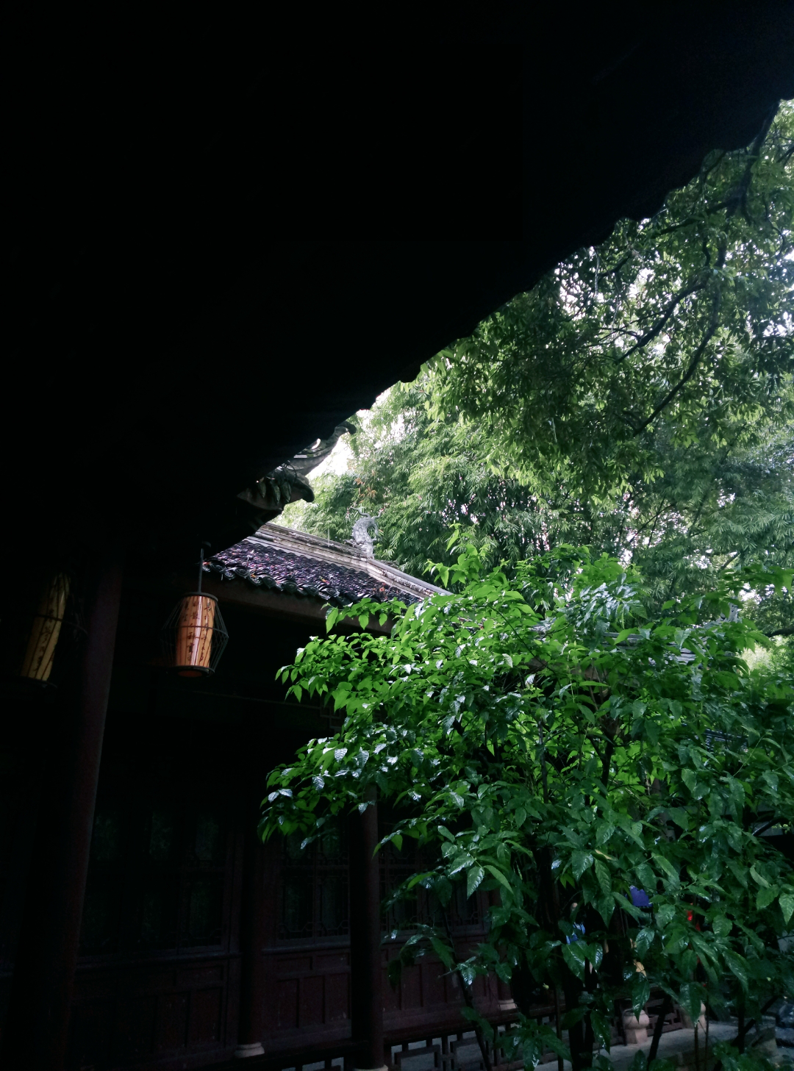

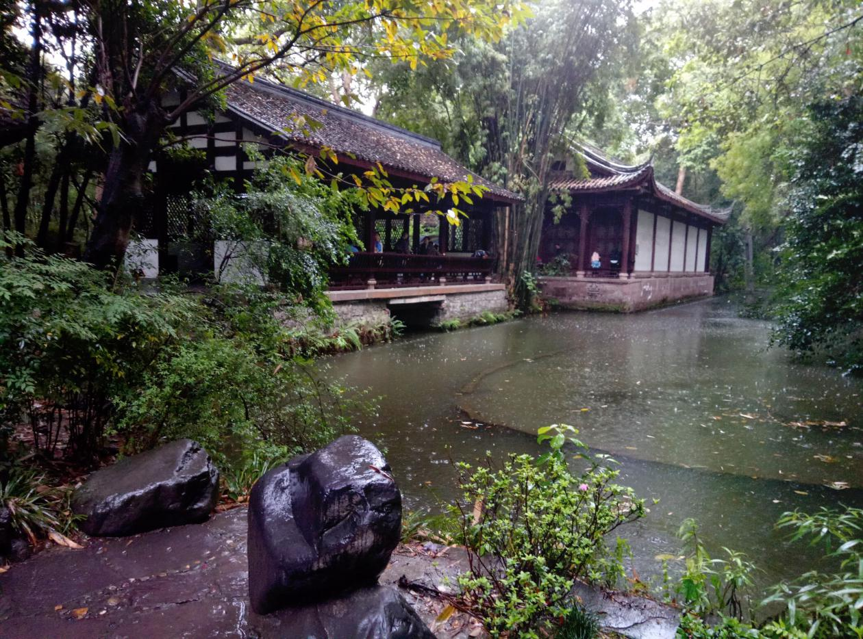

2018.4.6清明 拍摄于杜甫草堂博物馆

公元761年，饱受流离之苦的杜老爷子曾发出如此感叹。和追求昆仑奴、新罗婢、菩萨蛮的长安子弟不同，他选择了为苍生代言，哪怕被扣上没有大局观、给敌对势力递刀子的帽子。

身处盛唐，老爷子的生活却相当窘迫，在友人的资助下才得以建成暂时栖身的草堂。6年前，他的小儿子活活饿死（《自京赴奉先县咏怀五百字》提及），成了他一生的痛。

随着科学技术的进步，天下寒士皆有居的这个千年梦想越来越有可能实现。

房子，

见证了王朝兴衰更替，

见证了历史沧桑变迁。

对于老百姓，

它是遮风挡雨的栖身之所；

对于高官富豪，

它是财富权力的象征；

对于历史，

它是悠悠岁月的痕迹。

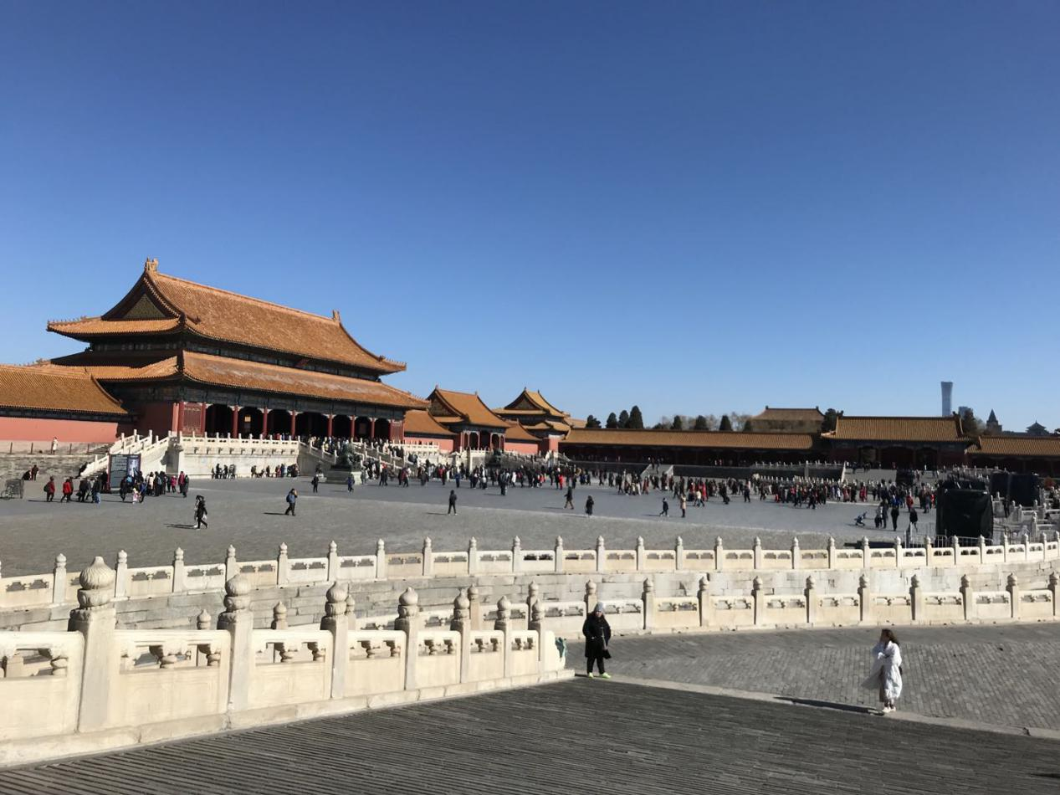

故宫

## 住房的种类和功能

回顾民住房屋的发展史，演变过程大致如下：

|  |  |  |  |
| --- | --- | --- | --- |
| **类型** | **形式** | **主体材质** | **环保程度** |
| 第一代 | 茅草屋，木屋 | 干草，树木 | 非常环保 |
| 第二代 | 砖瓦房，土房 | 砖瓦土石 | 部分环保 |
| 第三代 | 高楼大厦 | 钢筋混凝土 | 不环保 |
| 第四代 | 移动房，房车 | 可循环材料 | 比较环保 |

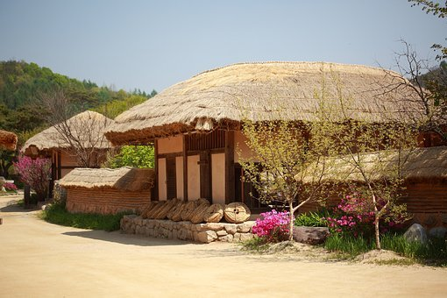

第一代

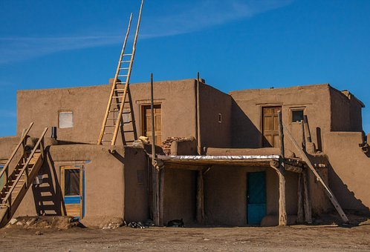

第二代

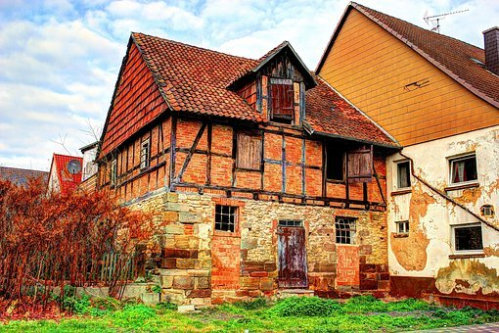

第二代

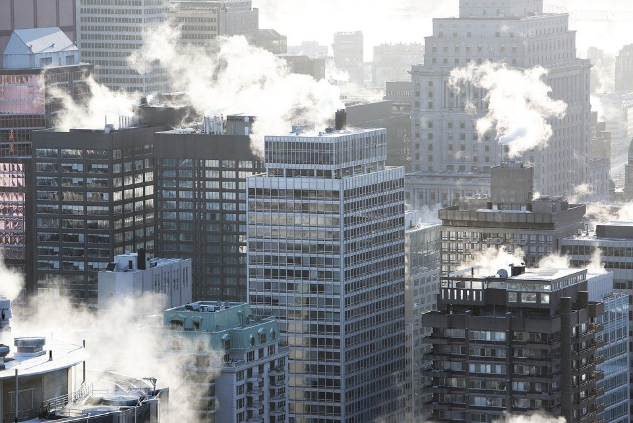

第三代

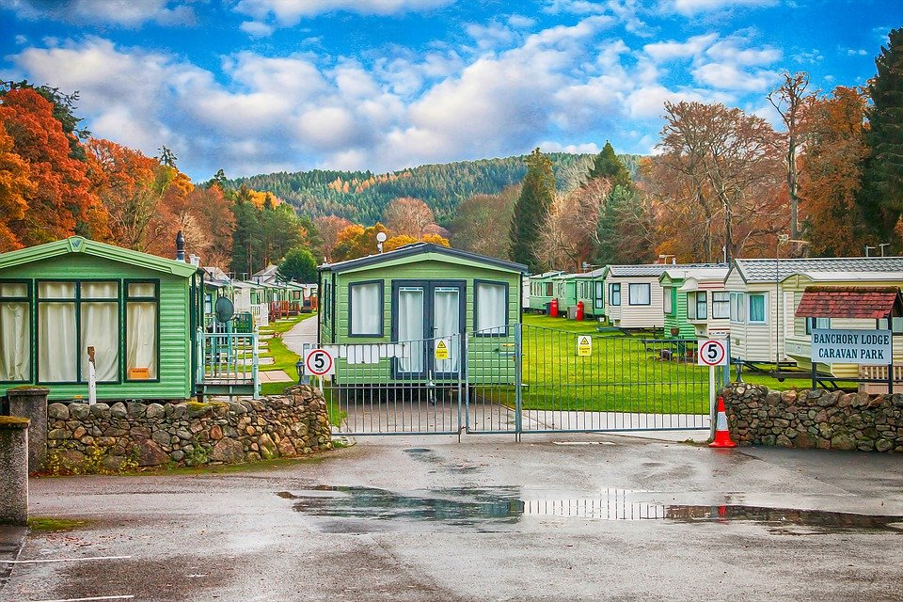

第四代

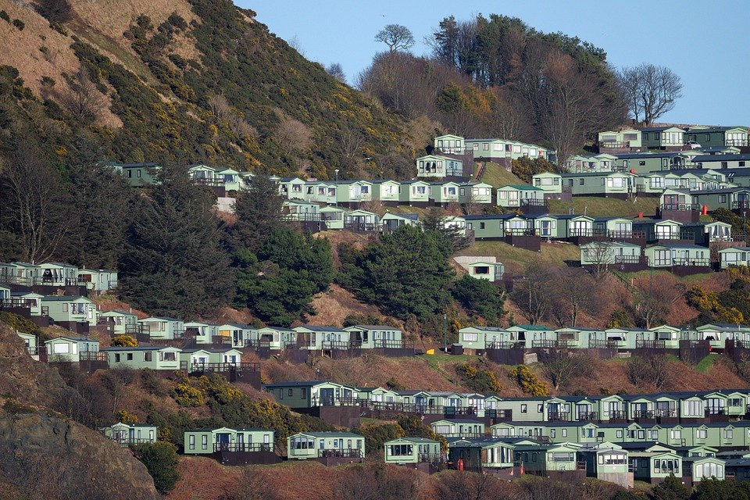

第四代

其他类型的住房暂不讨论。如爱斯基摩人的雪屋、游牧民族的毡房，这些没有普适性，而且舒适度很差。

## 移动房什么样？

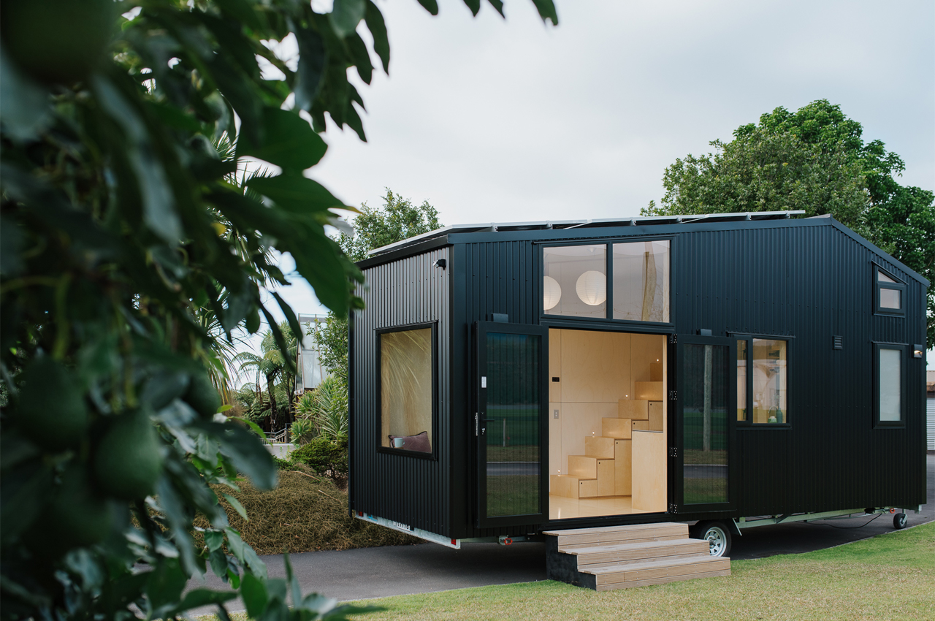

图片源自 yanko design

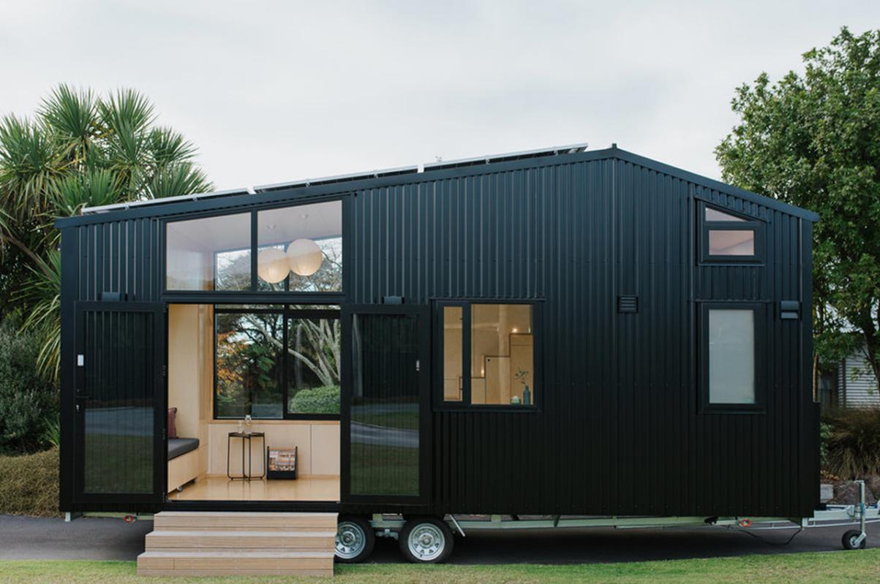

图片源自 yanko design

以上两张图是拖挂式房车，移动房和它基本一样，只是不需要有轮子。（符合理念的移动房图片没找到，因此用拖挂式房车代替）

真正意义上的移动房，至少应有三个特性：

**1、移动化**

自行式房车有良好的移动性，但引入了动力系统使成本大幅增加。长时间停放的话，动力系统是闲置的，资源浪费。

集装箱房自身没有移动性，借助拖车和起重机才可以移动。“需要起重机”这一点使其移动性打折，限制了移动场景。

**2、模块化**

移动房的墙体、水箱、管道等各部件都是可拆卸更换的模块，方便维修和配件升级。模块化设计能够避免一处损坏，全体换修的问题。这个优势足够吊打传统不动房，举个栗子：

高层建筑是钢筋混凝土浇筑的方式，各种管线和混泥土浇筑在一起。质量达标的混泥土使用30-50年没问题，可**内部管线的寿命大都撑不到30年**。所以，过了“保质期”，各类管线就会出现跑冒滴漏现象，维修起来难上加难。漏水了、漏电了、电梯故障了、墙体裂缝了，问题层出不穷。高楼大厦适合商用，不太适合民居。

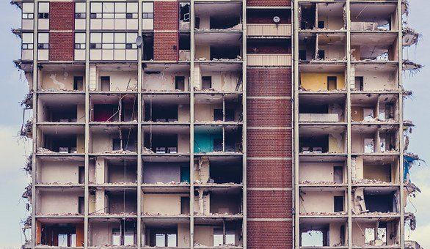

**3、接口化**

水、电、燃气、氢气、光纤，均为标准化接口，可以和营地接口桩或移动补给车连接。相同价格条件下，首选补给便捷的营地接口桩。没有接口桩的地方，可以预约补给车。补给净水、氢气、天燃气、回收污水和生活垃圾如同点外卖，大约一至两周一次。

房子的舒适度主要取决于三个因素:

**1、保温性**。保温好则能耗低，利于室温冬暖夏凉，体感和睡眠才会舒适。

**2、空气质量和采光**。通风和采光良好，使人呼吸顺畅，身心愉悦。当暖暖的阳光洒进室内，让人倍感治愈。



**3、卫生间的质量**。这一点，甚至是生活品质的决定性因素。曾有人说

厕所发展史=人类文明发展史，一点儿也不夸张。发达国家和发展中国家的差距，最直接的体现就是厕所水平，城乡差距也是如此。

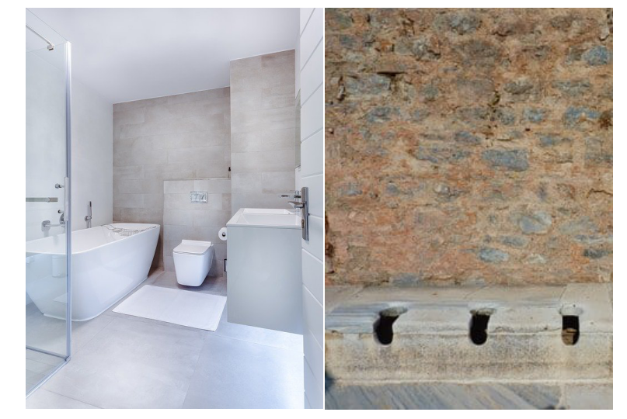

移动房若要普及，首先要**价廉**，动辄几十万起步的价格，只能让工薪阶层望房兴叹。其次要**质优**，具备完整的生活家居功能，有不亚于固定房的居住体验。

移动房的**最佳应用场景在农村**，放在自家院子里，想怎么整就怎么整，没有物业费。**宅基地很重要，户口对高考而言没那么重要！**

城市场景则是郊区的移动房营地，但居住不应像房车营地那样密集，缺乏隐私空间。应该带有栅栏和门禁，70+平米草地一户，安全和舒适俱备。

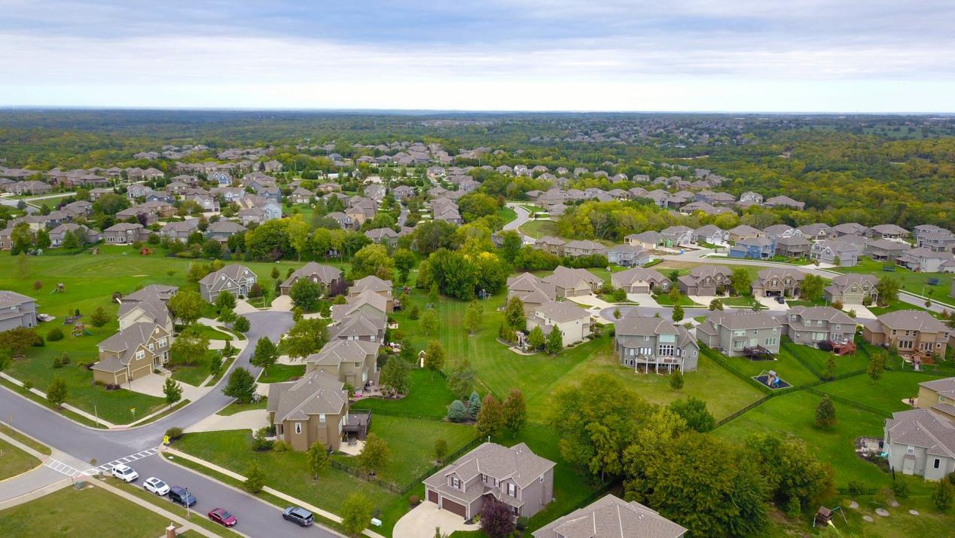

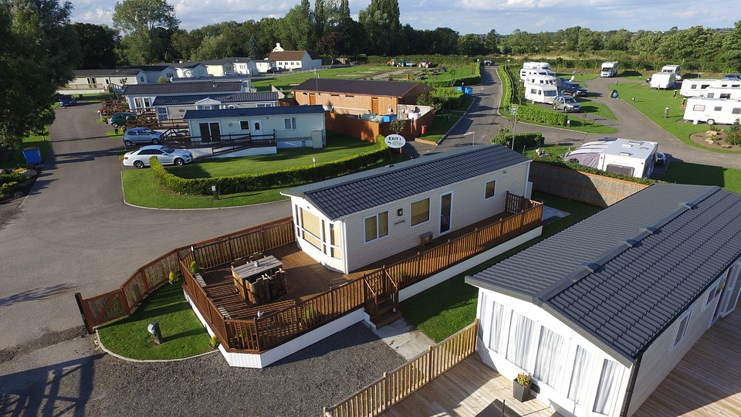

如上图所示的这种，栅栏无法阻挡视线，可能大多数人居住习惯上难以接受。为便于营地土地重复使用，不考虑水泥砖瓦的围墙——可以在栅栏周边种植月季、蔷薇等带刺植物，构成**花刺墙**，透风不透光。

此外，移动房上应装有夜视功能的监控摄像头，如果有陌生人或野兽闯入会自动发出警报。

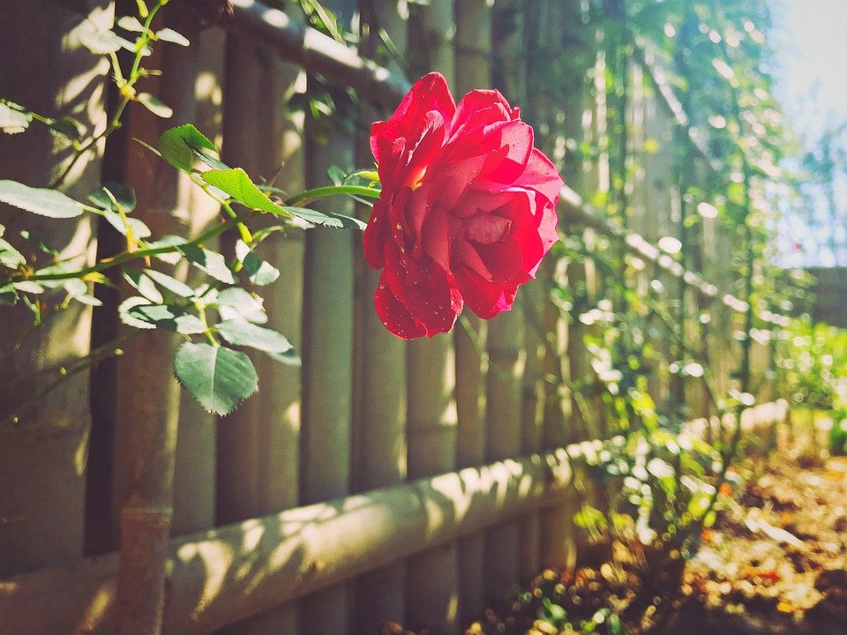

移动房的造价，可以参考*移动房概要设计*的尺寸11*2.5*3 m来计算（价格估算的参考标准是网商平台的相似物品售价，取中等价位）。

1 房体钢架和管道布线成本，10000元。

2 墙体材料244.5平方米，每平米300元（板房建材，每平米不到100元），共73350元。

3 升降外围墙体的电机和滑轮、绞线，1000元。

4 水箱、过滤箱、增压泵，3000元。

5 五金锁扣、合页使用较多，估算100件，2000元。

综上，裸房成本8.9万元，人工成本和运输成本有2万+的溢价。

参考特斯拉经验，规模化生产后，有30%降价空间，即最终的销售价格区间应该在6—8万元。配置齐全各种普通家具家电，价格可以控制在20万以内，可使用年限30年以上。

移动房使用成本多少呢？普通三口之家，若每月电费220，水费100，燃气80，网费100，则年费用6000元。移动房营地年租金2000，城际搬家一次约1000。综上，在城市生活住房的年成本约1万元。

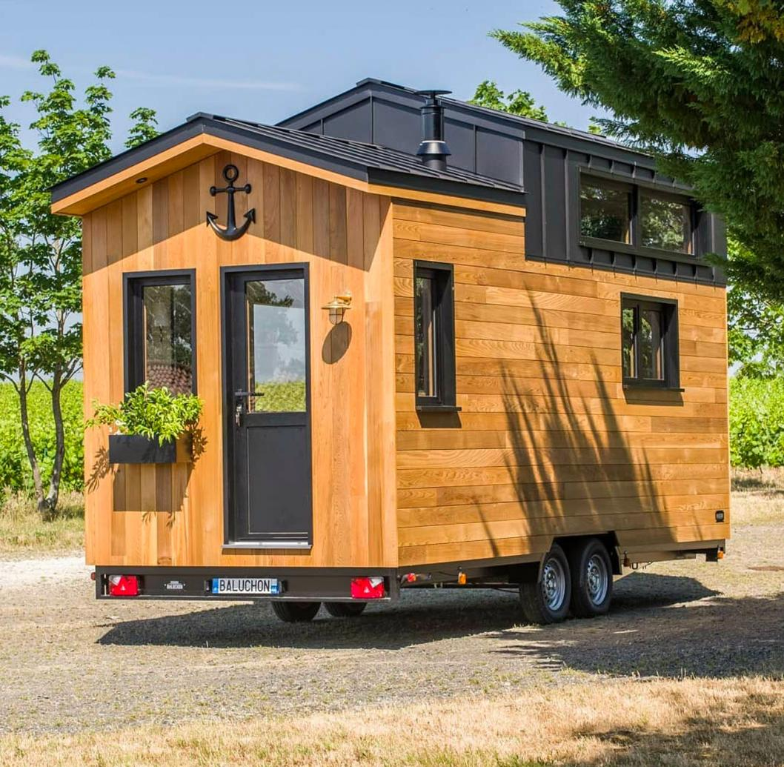

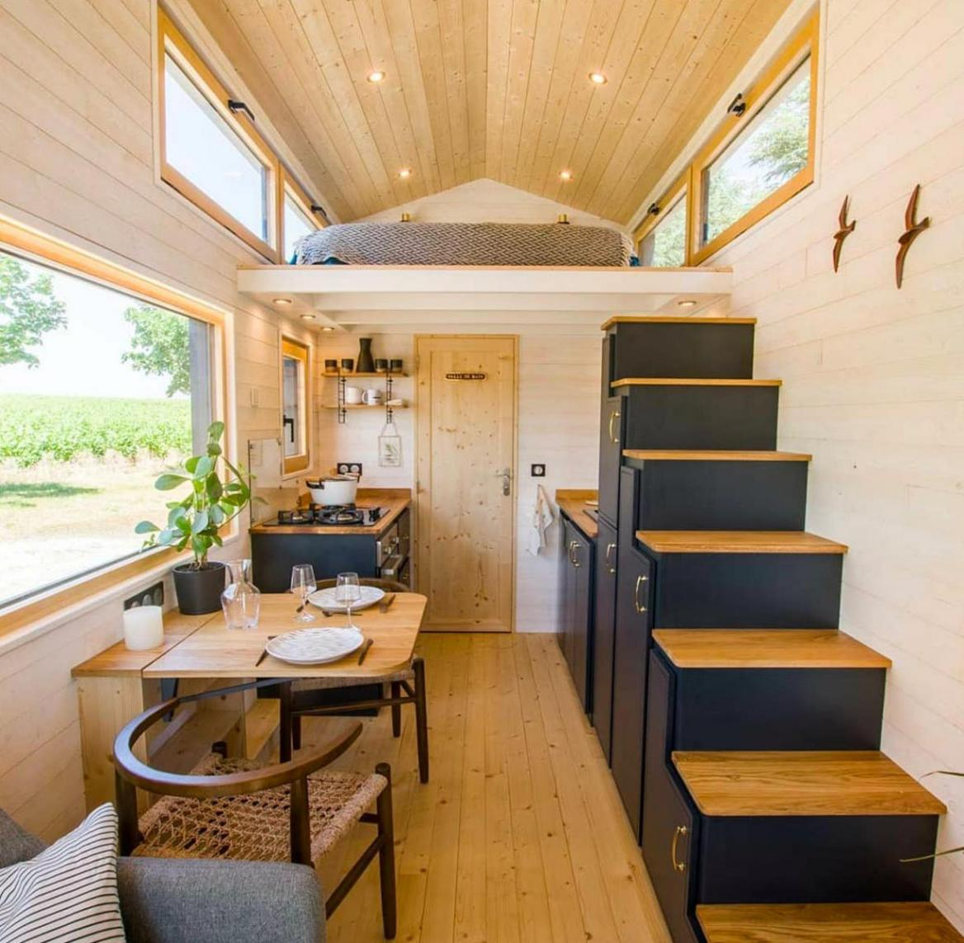

图片源自 yanko design

移动房所需的生产工艺成熟，体积仅有公交车大小，因此生产、停放都不是瓶颈问题，难点是补给。

前期，标准化营地稀少，可以停路旁或者廉价的郊区空地。补给方式只有移动补给车这一种。天然气、氢气补给，大概两周一次。净水补给，生活垃圾和污水回收，每周一次。

中期，标准化营地增多，但价格可能会仍比较高，主因有以下几点：

1 未形成市场竞争体系，价格垄断

2 场地使用率低，无法覆盖运营成本

简单说，好比一个学校，招生越少就收费越贵。

等到后期，各种设施完善，价格实惠了，住在营地应该会成为主流选择。

2011年是智能手机爆发年，到如今持续了10年，硬件、软件、通信等层面都积累了大量技术，为下一个10年甚至20年——移动房时代做好了铺垫。

一图胜千言，先参观下现有的吧！

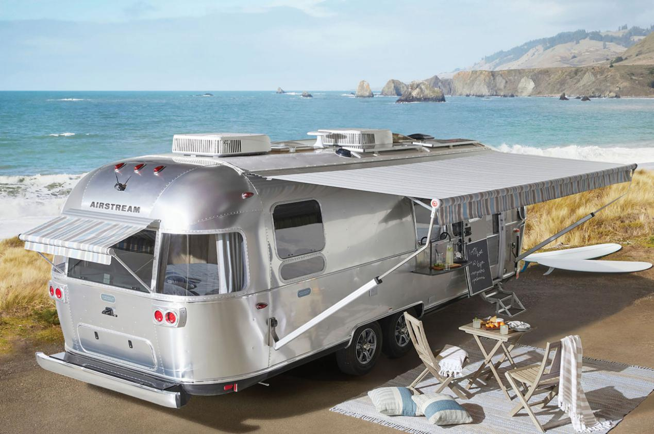

铝合金外壳，防锈坚固。室内分布如下

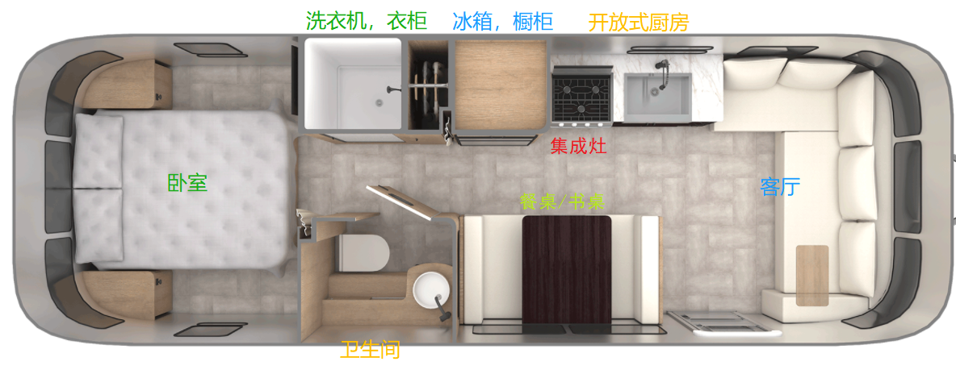

笔者认为这个布局还有改进空间，客厅可以更大。把卧室和客厅合并，床改成绳索升降的吊床，起床后被子不用叠，一键升起到车顶部就行了，睡觉前再降下来。这样，卧室部分就相当于半个客厅，如下图所示

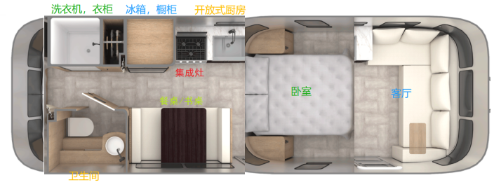

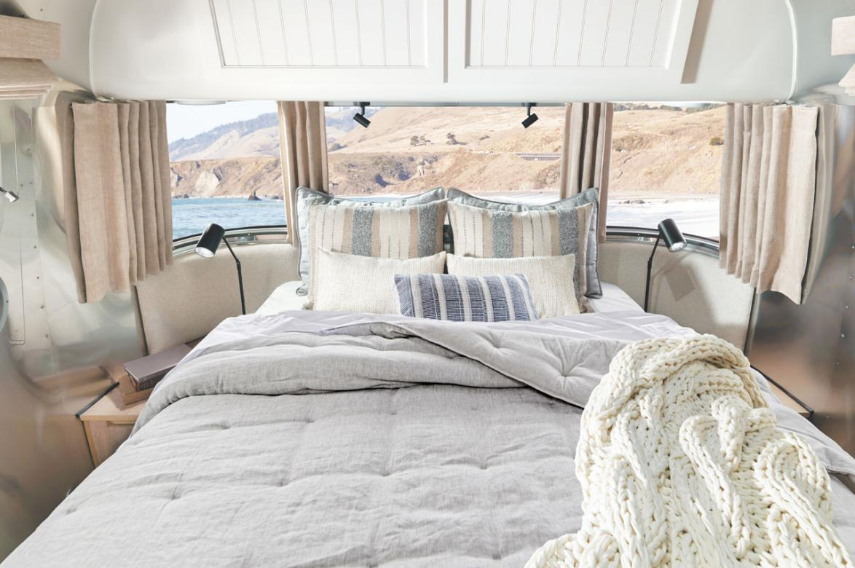

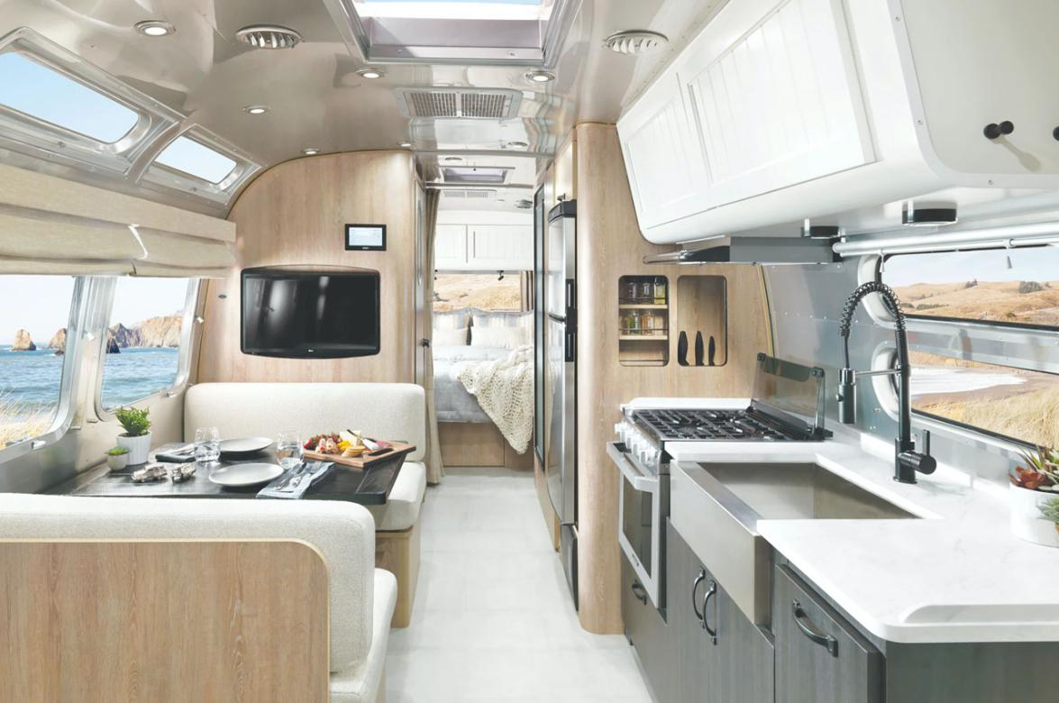

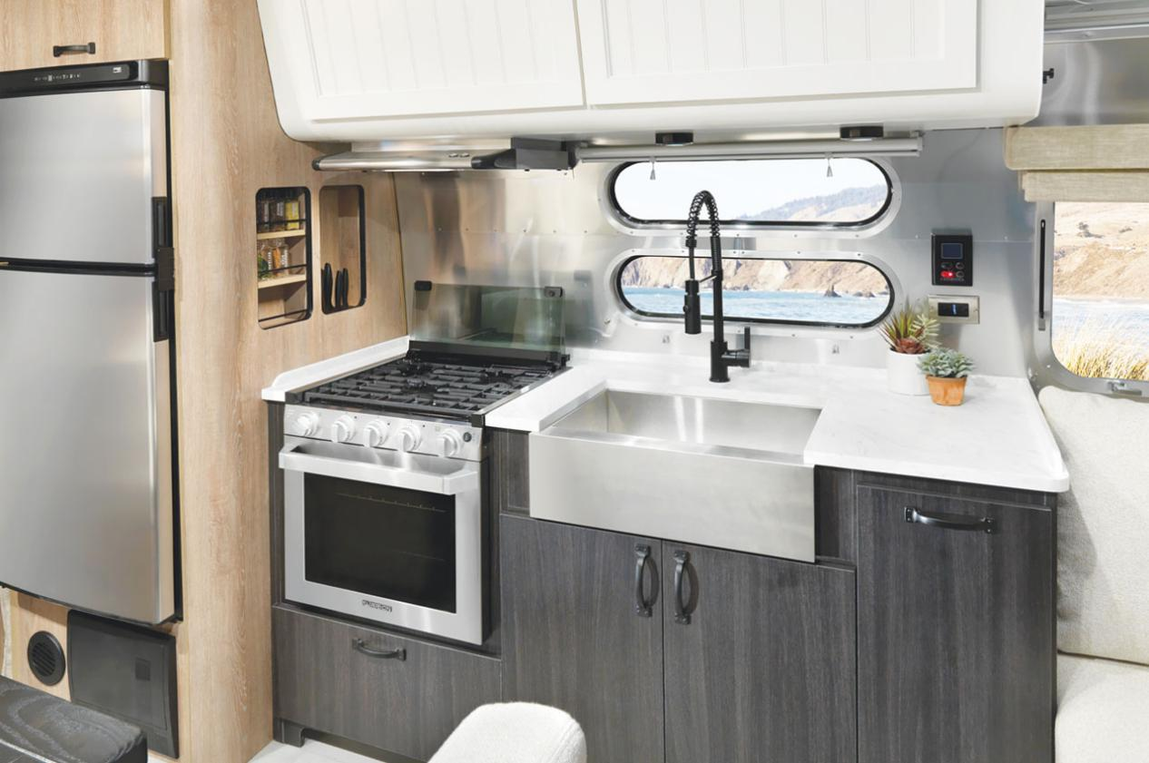

厨房有集成灶，不需要另配烤箱、蒸箱。

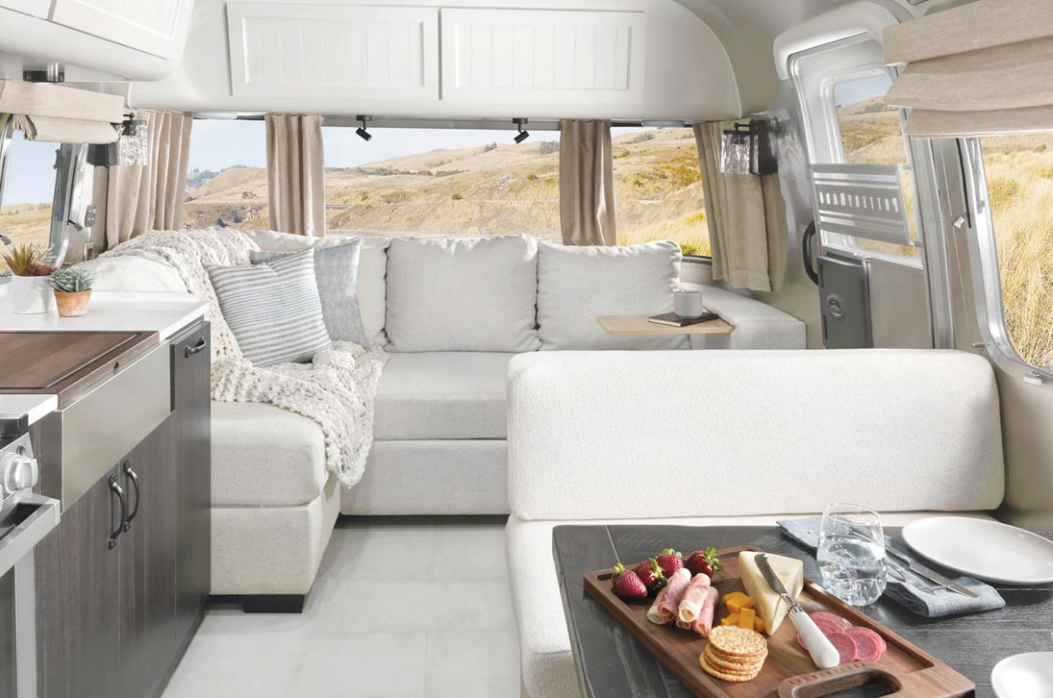

图片源自 yanko design

## 移动房概要设计

移动房的特点是：移动化，模块化，接口化。现阶段的活动板房、集装箱房、房车，可以看作第四代住房的雏形。

|  |  |  |  |
| --- | --- | --- | --- |
| 类型 | 移动化 | 模块化 | 接口化 |
| 活动板房 | √ | × | × |
| 集装箱房 | √ | √ | × |
| 房车 | √ | × | √ |

活动板房优点是便宜，适合灾区临时搭建使用。缺点是：

1 墙体不够坚固，大多是铁皮夹泡沫，能用3-5年算不错了

2 隔音差，遇到雨打风吹的天气，自带音响

3 保温差，冬冷夏热，能耗高

房车优点是功能齐全，移动性最佳，适合旅游和单身人士。缺点是：

1 价格太贵，成本主要在动力系统

2 内部空间小，长时间居住会压抑

3 养护成本高

集装箱房优点是一体成型、坚固耐用。缺点是：

1 保温差，因为是钢体结构，冬冷夏热

2 没有通用的水电燃气模块化接口

3 隔音差

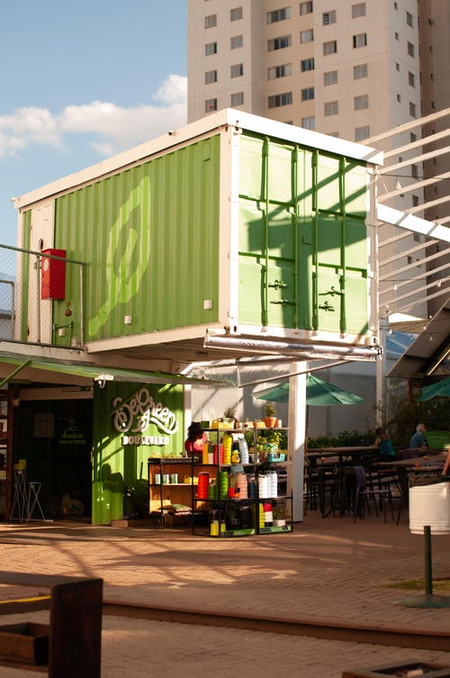

总而言之，集装箱房在三者中性价比最高，保养得当可用二三十年。目前，虽没有标准的移动房问世，但所需的技术条件基本成熟，只差临门一脚。

GB 1589-2016《汽车、挂车及汽车列车外廓尺寸、轴荷及质量限值》规定，半挂车最大长度13米，宽2.55米，高4米。

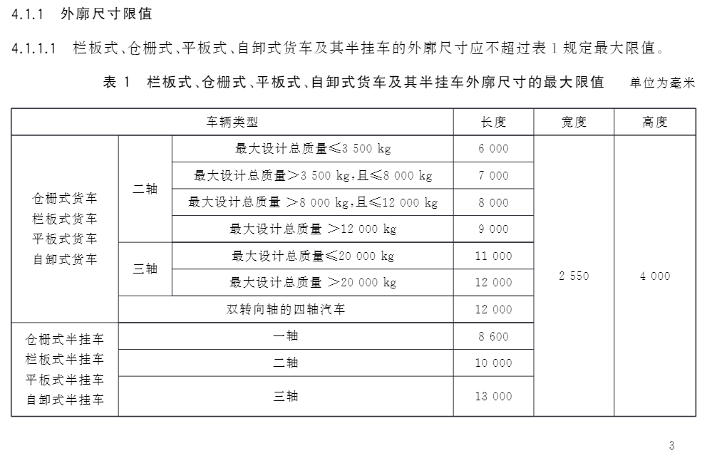

图片源自[国家标准|GB 1589-2016 (samr.gov.cn)](http://openstd.samr.gov.cn/bzgk/gb/newGbInfo?hcno=4D4FEB86F718FA6C4E2F8A0BB0EC9AC2)

因此，在公路运输为主的时期，可以设计一款高3米的移动房，加上0.7—0.9m高的半挂车高度，总高度不超过4m。

设计原则：如无必要，勿增实体

长宽高尺寸：11000*2500*3000 mm

目标：可供三口之家居住，一厨两卫，两室两厅

墙体采用房车墙体流行的三明治结构，总厚度可以控制在50mm左右，防燃等级B1级。

最外层是铝合金或玻璃钢，坚固耐热；

中间层是聚氨酯硬泡板，保温、吸音；

内层是木塑板，防虫防潮。

构件间使用五金铰接，橡胶密封。

底盘分布草图如下：

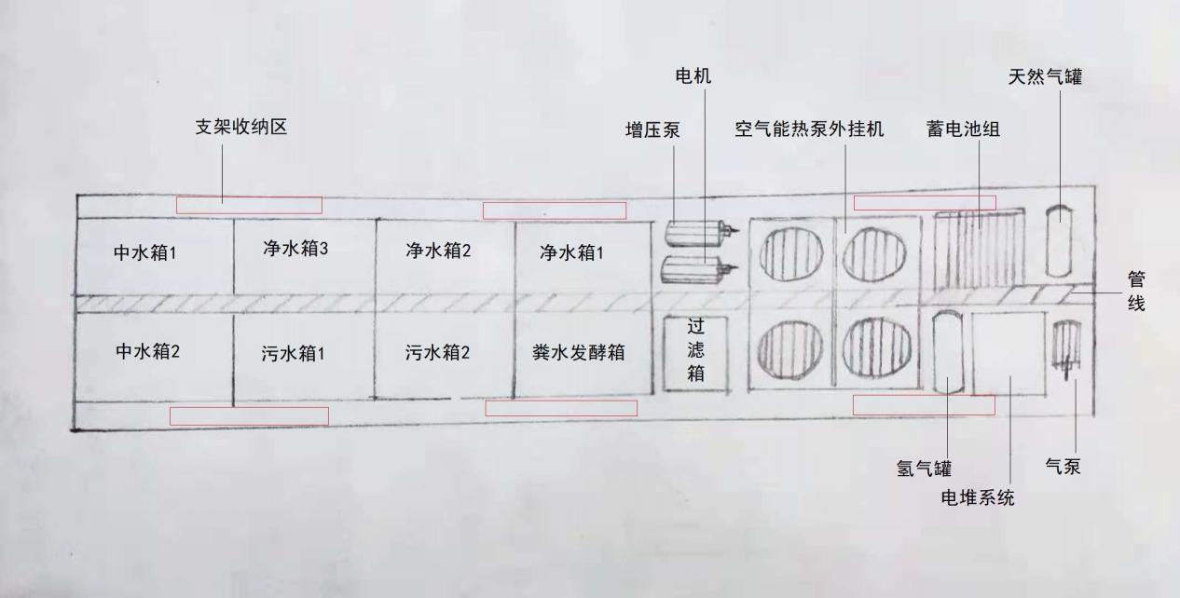

底盘占据底部空间尺寸11000*2500*200mm，底部是 净水箱、中水箱、污水箱、粪水发酵箱 四种水箱，以及过滤箱（过滤中水）、增压泵、电机（升降墙体）、蓄电池组、氢气罐、天燃气罐、空气能热泵外挂机、支架、管线。

水箱外径尺寸1500*1000*200mm，除去保温层厚度，每个水箱的容积200L左右。净水箱3个，总容量600L；

中水箱2个，存储经过滤箱回收的洗衣、洗澡水，可以用来冲马桶、拖地、浇灌植物等，如果满了，可以就地无害化排放；

污水箱2个，存储厨房排水；

粪水发酵箱，存储马桶排放的粪水；

空气能热泵系统=**水系统中央空调+地暖**，一套系统可以做到热水、冷风都有，能耗更低，适合家用。

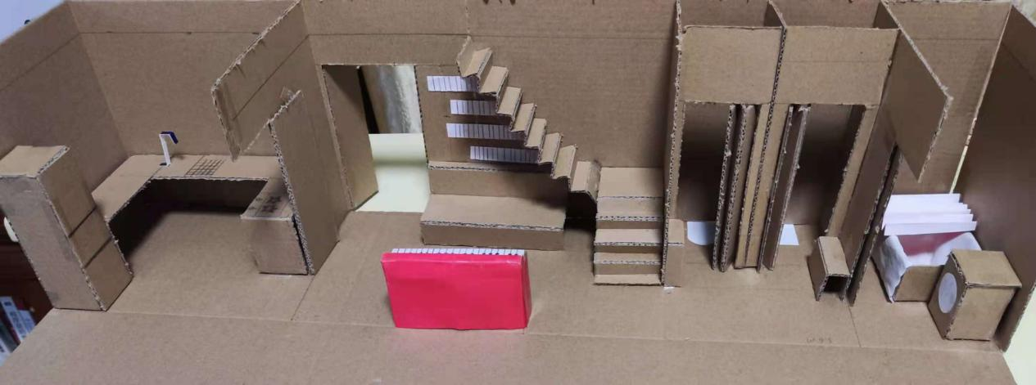

内部模型图

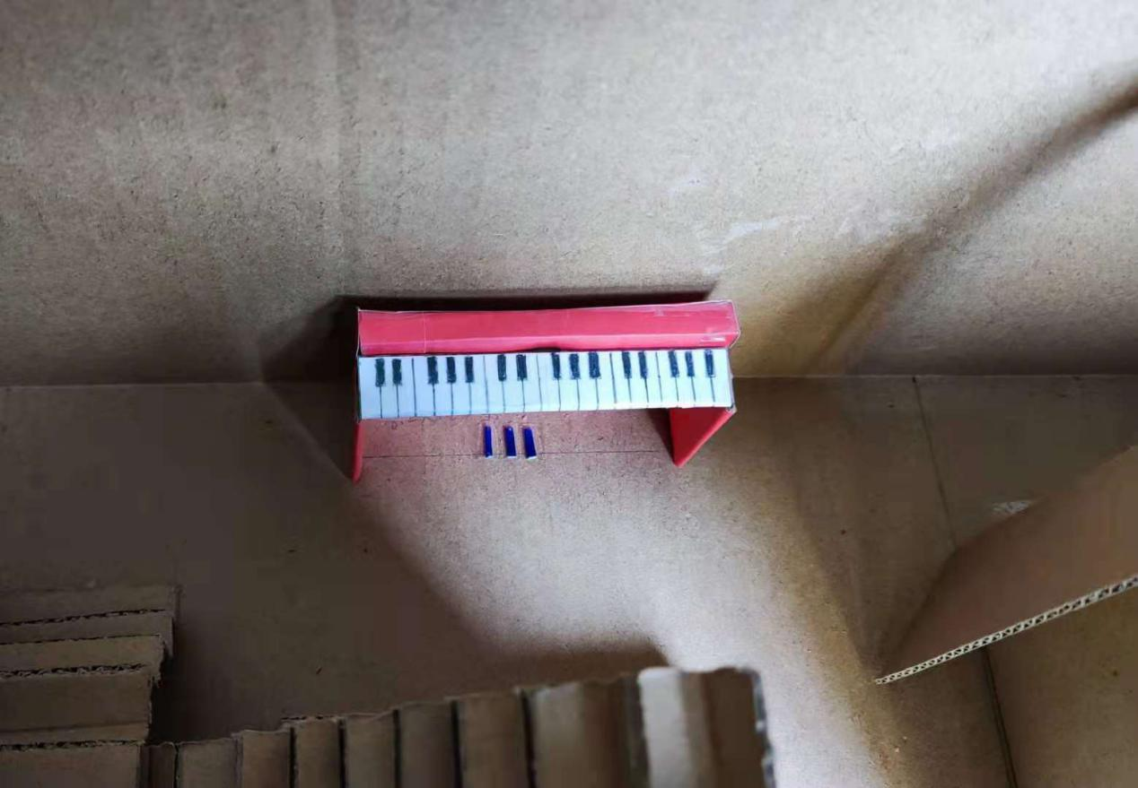

客厅一角

# 户口如今能带来什么？

## 户口和户籍

家为户，人为口。公民在当地（居住、工作、求学等所在地）户口管理部门登记，在法律上才被认定为户。分农业户口，非农业户口两种，每种又分家庭户、集体户。

为防止人口超出城市承受范围，地方政府制定了限制迁入的名额，对新增户口征收高额的城市增容费，类似计划生育超生要征收社会抚养费。



户口本

户籍，是国家户政机关制定的记载住户人口基本信息的法律文书，即户口本。 记录自然人的姓名、性别、出生/死亡日期、亲属关系、婚姻状况等信息，确定自然人的民事主体法律地位。

通俗来说，户口约等于户籍，一般指户口本这个法律凭证。

现在若没有户口，则没有相应的法律地位，没有身份证号，无法正常上学、工作、领证（护照、驾照、残疾证、结婚证等）。

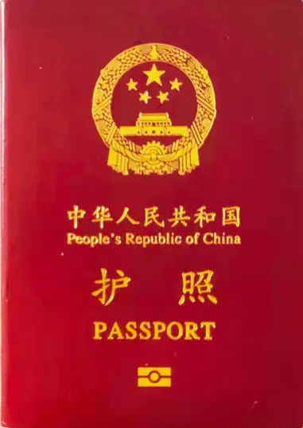

护照

为追求更好的工作和生活，年轻一代的农村人进城落户。但中老龄农村人进城落户，没有工作，没有能维持生计的社保，养老和医疗标准也很低，贸然落户城市，大概率会陷入**农村回不去，城市留不下**的两难困境。

户口政策在逐步放开，目前，只有四个国家实行限制自由迁徙的户籍制度——朝鲜、越南、贝宁（位于西非中南部）、中国，至于为什么这样。。。咱也不知道，咱也不敢问。

## 户口相关的资质

1. 车牌摇号

现在，各地市的户口对车牌摇号的影响很弱了，可以用社保或居住证替代，而且随着自动驾驶时代的临近，私家车的优势逐渐消失。车牌摇摇无期，不如坐等自动驾驶。

2. 房子

其实户口和房子不是必须关联的，但是有了房子比较容易落户；除了炒房客，很多家庭买房是为了落户，方便孩子上学、高考，居住是其次。

3. 教育

随着居住证和户口等同入学待遇的政策出台，教育这方面的优势不大了，高考限制还在。

买房落户，是众多家庭为孩子考上国内名校铺垫的第一步。进入公立学校后，还会报各种补习班、XX竞赛，其目的，都是为了加分，拿到更高的分数——名校的入场券。

综上来看，户口在各领域的垄断权逐渐丧失，仅存的最大价值是和高考的绑定。但高考制度，将来会变成什么样呢？

## 高考

参加高考没有学籍限制，不限年龄、婚否，允许社会人士以个人名义参加普通高考。分应届生（当年高三毕业的学生）和社会考生（应届生以外的考生）。社会考生除了不能报提前批的院校和部分专业，其高考试卷、录取分数、入学待遇和应届生是一样的。

高考和户口的绑定，刺激了楼市需求，进一步推升了房价。但谁曾想，由于高房价等原因年轻人不愿多生，人口增长明显放缓，使得“高考需求”减少，楼市增长少了一大助力。

除了高考，还有有中考、小升初，进入XX重点、XX附中、XX实验班，才有更大几率进入名校。

人往高处走，水往低处流。追求更好的教育资源、圈子，这无可厚非。只是，经费、师资等明显失衡，有失公允。如果能切实解决这些失衡，没有了激烈的择校竞争，各种培训班的热度想不降都难。

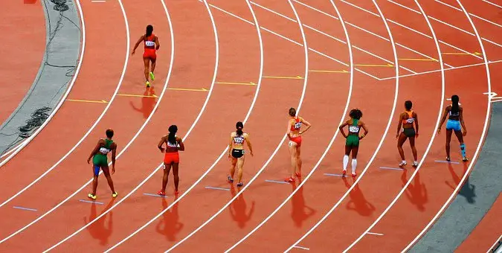

不能输在起跑线

没有学区房就创造学区房，没有学校就创造学校，部分房地产商深谙此道。  
但当学校的真实目的不是为了教书育人，而是为了上市敛财，就必然出现掐尖抢生源、高薪抢老师的现象。

教师同区流动岗和高中名额平均分配，能够退学区房的烧，但解决不了城乡教育差距的问题。城乡差距，不单单在教育上，还存在医疗、就业、基础设施等层面，是个老大难题。

因此，从一定角度看，房价是靠教育利益链来推高的。这就不难理解为什么“双减”相关的政策对抑制房价如此有效。

### 高考路线

首先要明确，义务教育≠公立教育。  
走高考路线，可以在公立学校上学，也可以在私立学校或者其他地方。总之，能够进行人文和自然科学学习就行。

进不了好的公立学校，可以考虑进好的私立学校；  
如果好的私立学校也没有，或者太贵，干脆在家上网课，省下来的费用报些体音美兴趣班，既避免了学校霸凌、猥亵事件的发生，又能保持社交人际锻炼。



足球

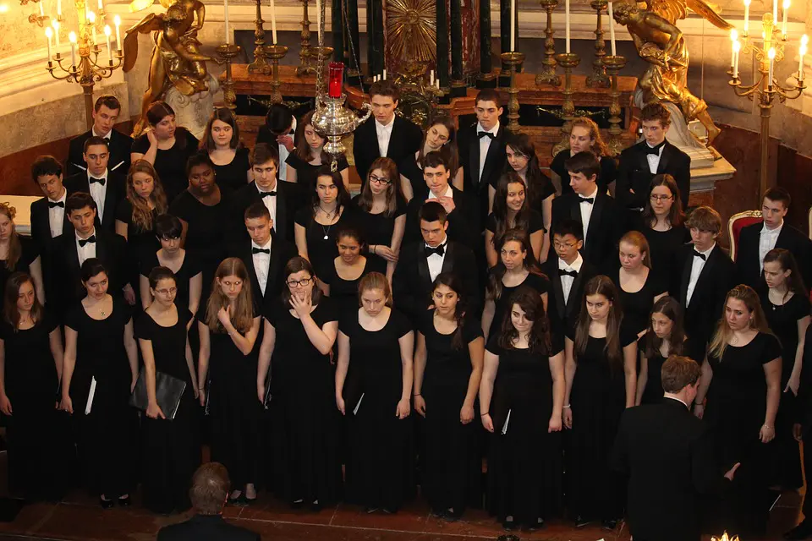

合唱团



水彩

高考之后，除了大学教育，还有职业技术教育，但国人认同度较低。有专家认为是“万般皆下品，惟有读书高”、“劳心者治人，劳力者治于人”这些旧观念导致。诚然，但两者在教学、管理等方面的差距也是无法回避的。  
同样是追求实用主义，德国的职业教育做的比较好，我们照抄了却相差甚远，值得深思。

### 非高考路线

不走高考路线的，可以考虑在线教育的大学，考试通过后同样能拿到毕业证。此外，考几个企业普遍认可的技能证书更好；

有一定经济基础的的家庭，可以留学。比如学习留德华（德国学费免费）；

日本、韩国的年费用10~15W（战狼请坐下，鲁迅先生当年留学日本，他就不爱国了吗？）；  
英语语种的考生，可以考虑新加坡，年费用20W+（学费+生活费），看似很贵但相比欧美便宜不少。

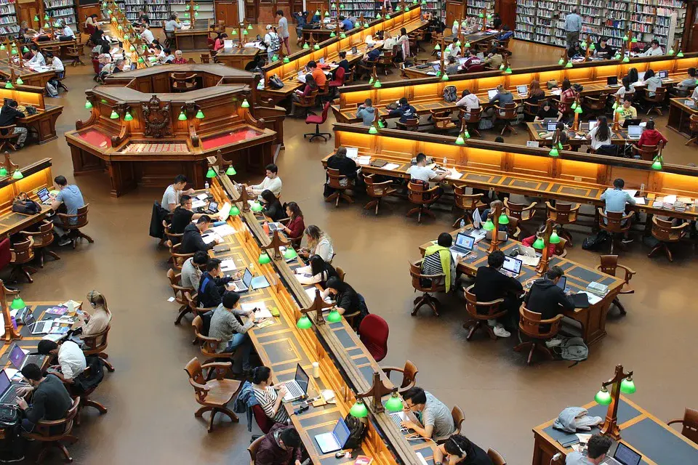

图书馆

随着社会发展，户口、高考的角色不断在变化。无论怎么变，不变的是——想要保持社会竞争力，就得不断地努力奔跑，终身学习，随时充电转型。

# 电动房车公寓

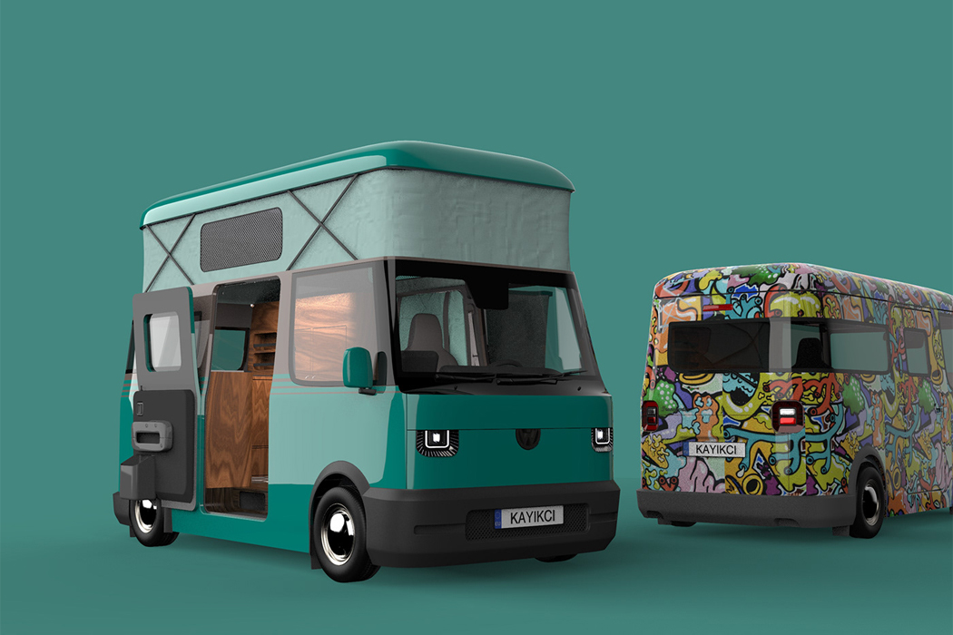

图片源自 yanko design

居住在房车，已经不是新鲜话题。看似方便，实则痛点不少，比如：

房车价格高，

水电补给难，

房车营地贵。  
在此，根据现有的技术条件和常见基础设施，笔者提出一个新型电动房车设计和居住方案，并给出经济成本可行性分析。

用户群体

适合单身一族，或者单亲带娃的家庭，新婚夫妻居住可能会略挤。即使没有驾照，也适合买这种电动房车（每周预约一次代驾，60元）。

居住成本费用明细表

不同补给方式价格比较（停车费依据北京市三类地区小型车标准）。

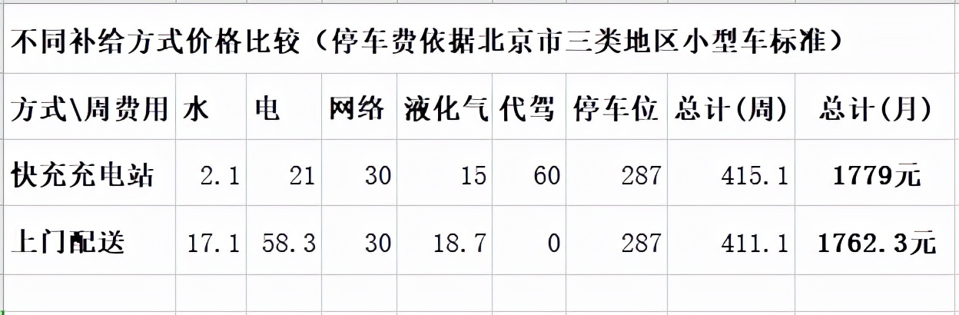

具体内容如下，仅供参考。任何个人或组织、企业请勿抄袭。

## 车内布局设计

相比电动房车这个名字，笔者更倾向于电动汽车，因为它的尺寸较小，C1驾照可驾驶。外径长宽高尺寸为5.95*2.45*2.8m，内部空间尺寸为5.8*2.3*2.2m。长度小于6m，根据中国机动车规格规定属于小型车，停车位按小型车计费。

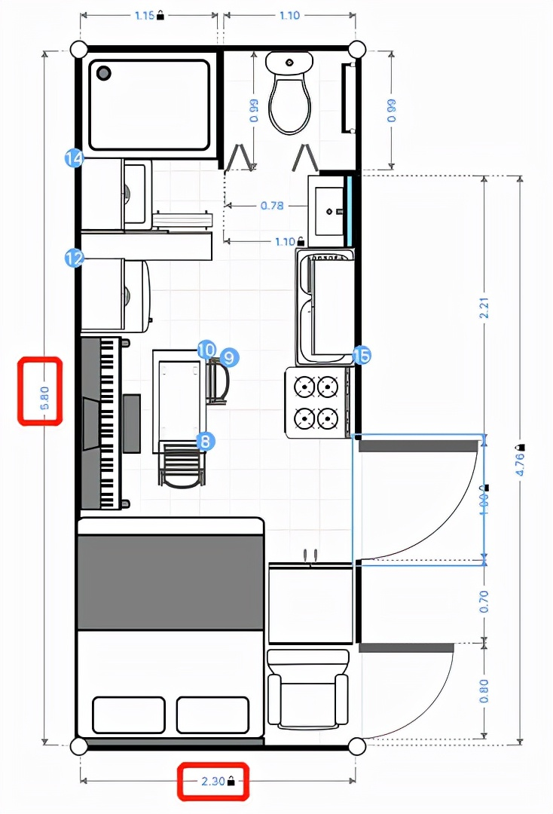

驾驶位在右下角，用单人沙发表示，实际是隔离的封闭空间，既遵守新冠疫情的防控要求，又保护车主隐私不被代驾看到。

驾驶位，也是快递柜，内外均有摄像头，车门使用智能锁。网购后，把单号的后六位设置成有时限的一次性密码，如果不在家，快递员就可以打开放入。

内部主要分三个区域，三室分离卫生间、开放式厨房、卧室。

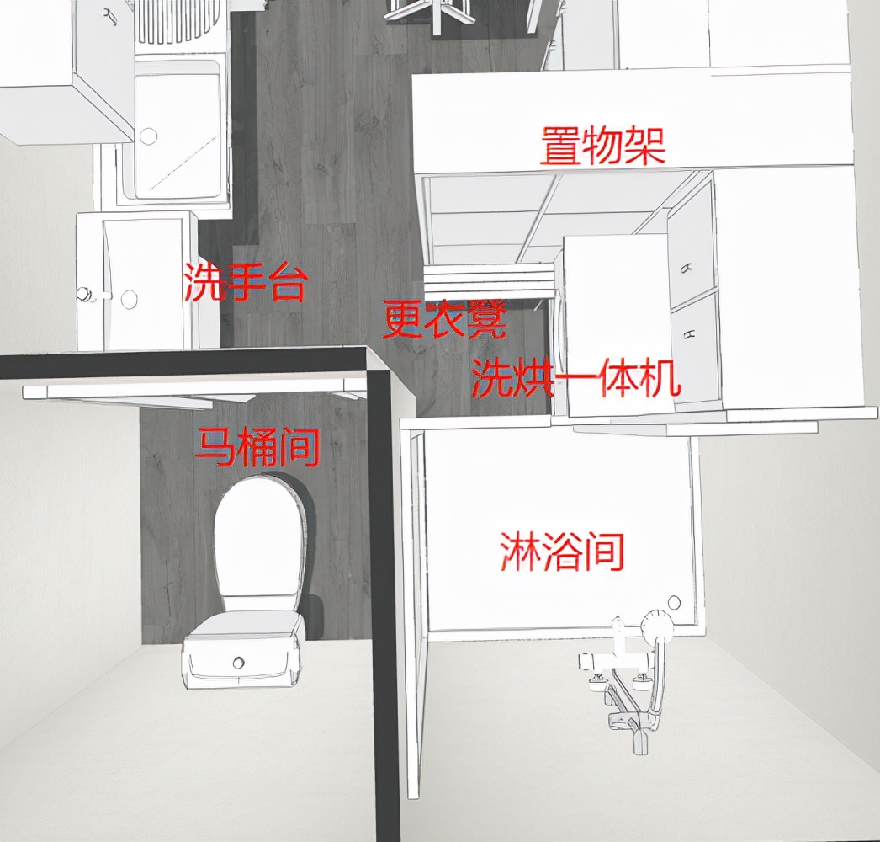

三室分离卫生间

更衣凳上脱掉衣物，扔进洗烘一体机里，然后直接进淋浴间洗澡。  
淋浴间有风暖系统和伸缩衣架，可以作室内阳台。

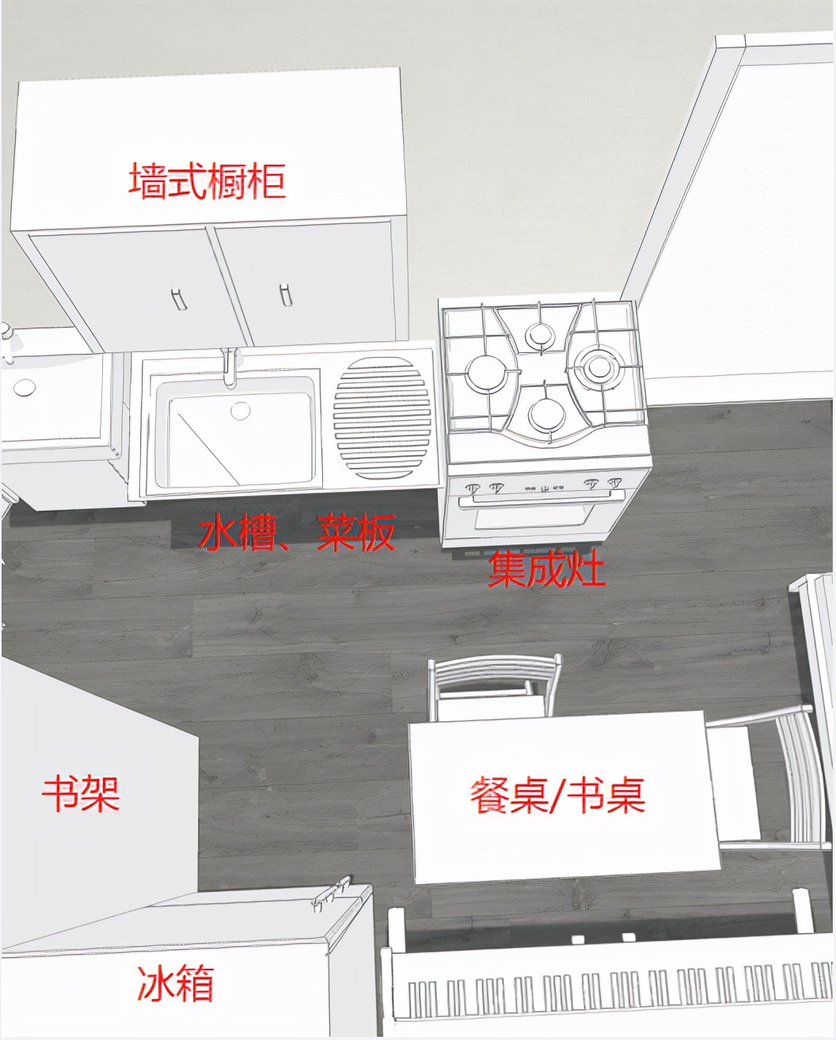

开放式厨房

气电两用集成灶是开放式厨房首选，油烟吸净率高达99%，具体优点在此不细述。至于做饭使用燃气还是电磁炉，看个人习惯。

如果担心安全问题——其实没有绝对的安全，燃气有泄漏的可能，而电磁炉有辐射。燃气泄漏的主因是构件老化，所以定期及时检修很重要。

现在，新一代的液化气钢瓶自带二维码，可以查到生产商和各零部件的使用寿命信息，每次何时、何地、何人充气或检修，均有记录，全链可查，准确溯源追责。

此外，室内应安装燃气泄漏报警器，监测到燃气泄漏时，会发出不低于80分贝的声光报警，并自动关闭阀门。

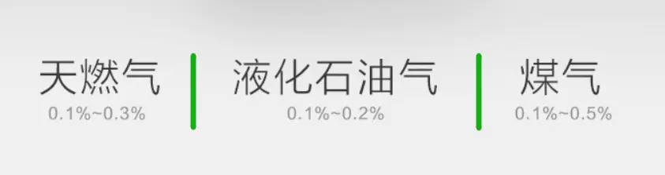

不同燃气的报警浓度

液化气爆炸的空气浓度范围是1.5% ~ 9.5%。

电动房车可以给燃气使用增加一层安全防护：  
报警器预警时自动启动空调和集成灶的油烟机，以最大功率通风换气，将危险消除于萌芽状态。（如果这时没电了。。。这运气也是没谁了，去买彩票吧）

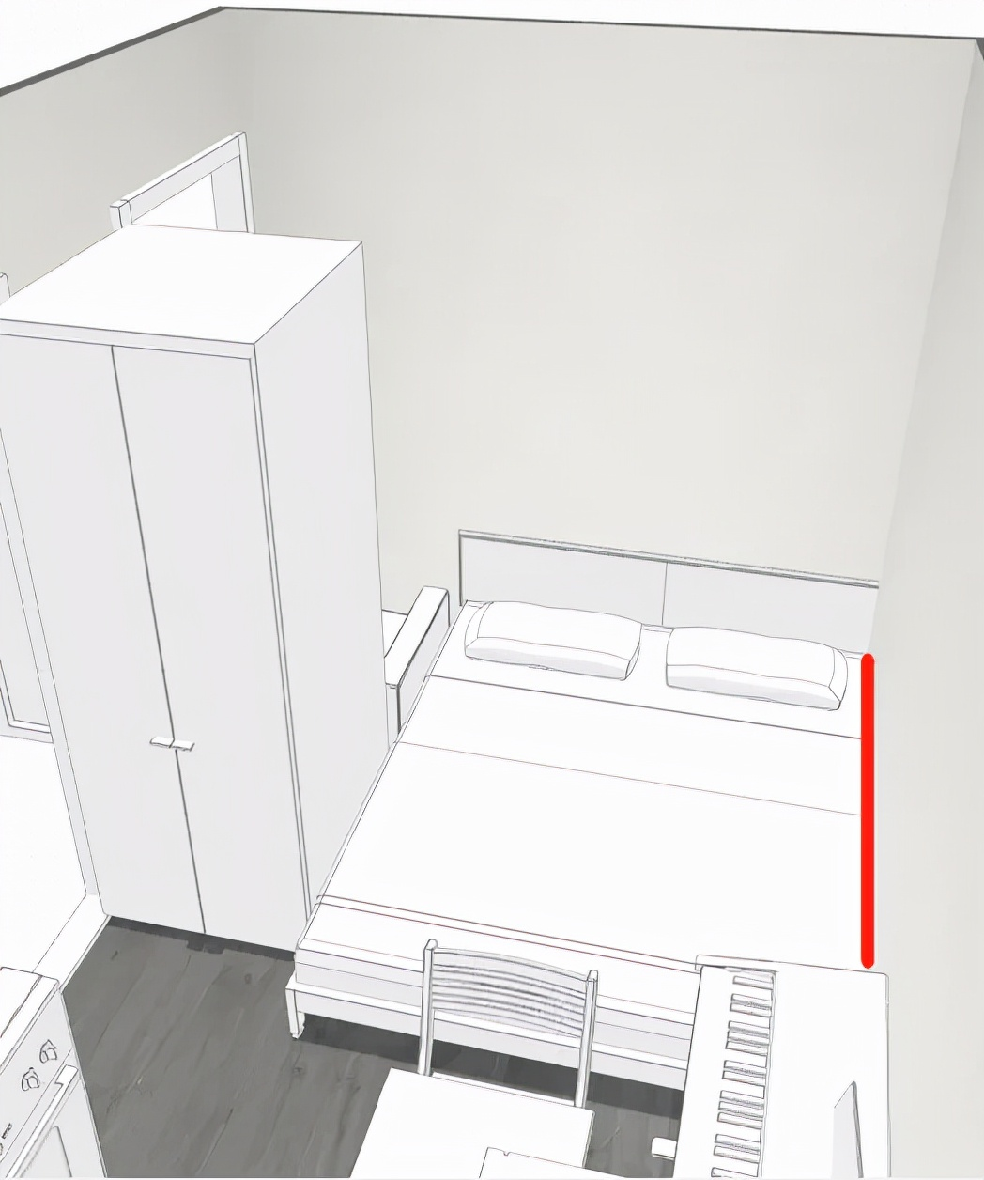

卧室

红线标注部位是旋转轴，白天可以把床折叠收起，增大室内走动空间。

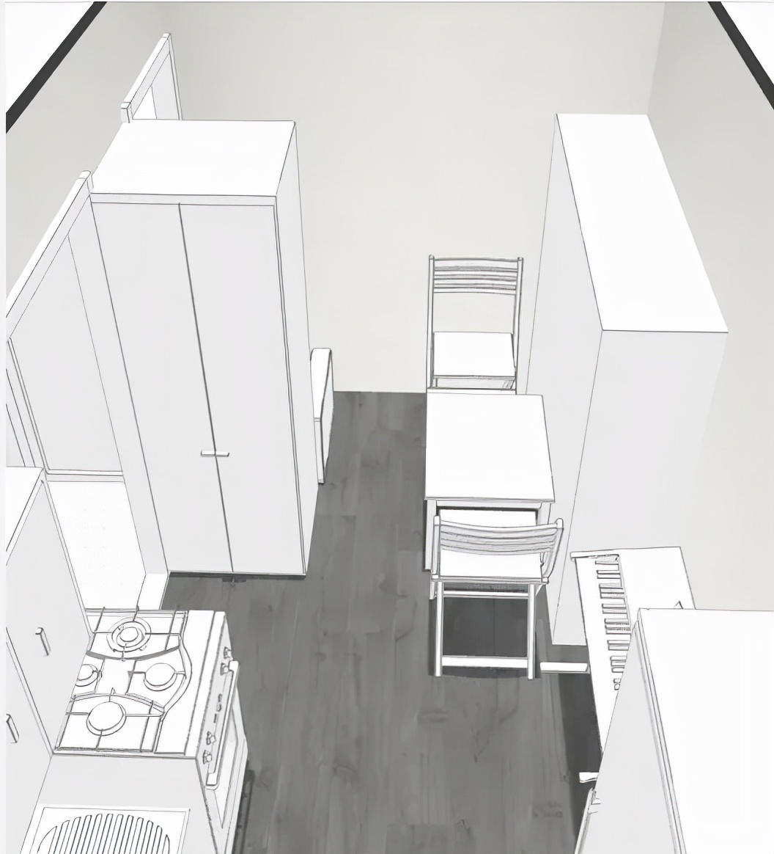

卧室--床铺折叠收起

车顶是平板型太阳能集热器，无惧冰雹；辅助加热功能，保证冬天也能正常使用。  
车底部是动力系统和电池组（60千瓦时），以及各种水箱。

车底净水箱尺寸2.0*1.0*0.2m，除去保温层，有效容积70%，容纳280L净水，可满足一周的洗衣、做饭、洗漱用水；  
带有水回收功能的10KG洗烘一体机，每次用水50L，每周两次，累计100L。每天洗菜、做饭用水20L，洗漱5L，一周175L。

中水箱同净水箱尺寸，存储过滤后的洗衣、洗澡水，可以拖地、冲马桶等；

热水箱尺寸1.0*1.0*0.2m，容纳140L热水，可满足一周的淋浴洗澡用水；每天20L，一周140L。

粪水发酵箱同热水箱尺寸，可容纳一至两周的卫生间粪水和厨余废水。

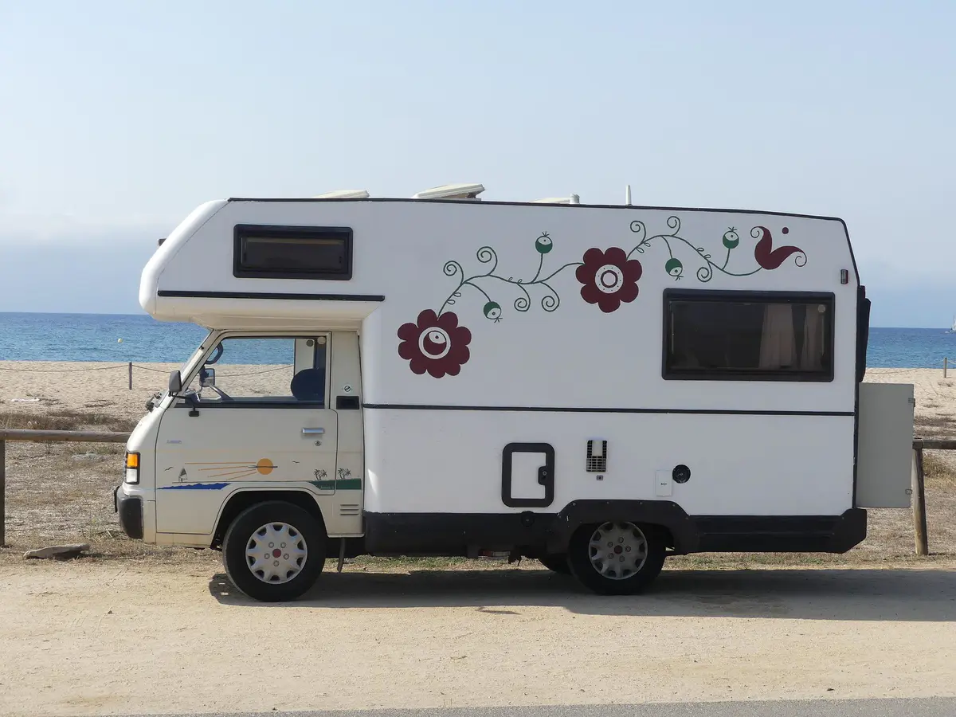

燃油房车

当前的各种房车，以燃油车为主，加上花里胡哨的内饰，大多售价较高。常见的内部设计，让人直不起腰的床暂且不说，卫生间设计得更是一副不想让人久住的样子，简直了呀。

此外，燃油房车用电不方便，使用的车载电器大多需要定制，成本更高。有的为解决用电问题，安装了燃油发电机，可是这样噪音很大，生活体验糟糕。

相比燃油汽车，电动汽车没有这些问题，而且构件简单，生产、使用、保养成本都更低。虽然现在已有十几万元的电动汽车，但还是太贵，至少要再降一半，降到平民价才能走向市场化。  
我国有6亿人月均收入不足1000元！

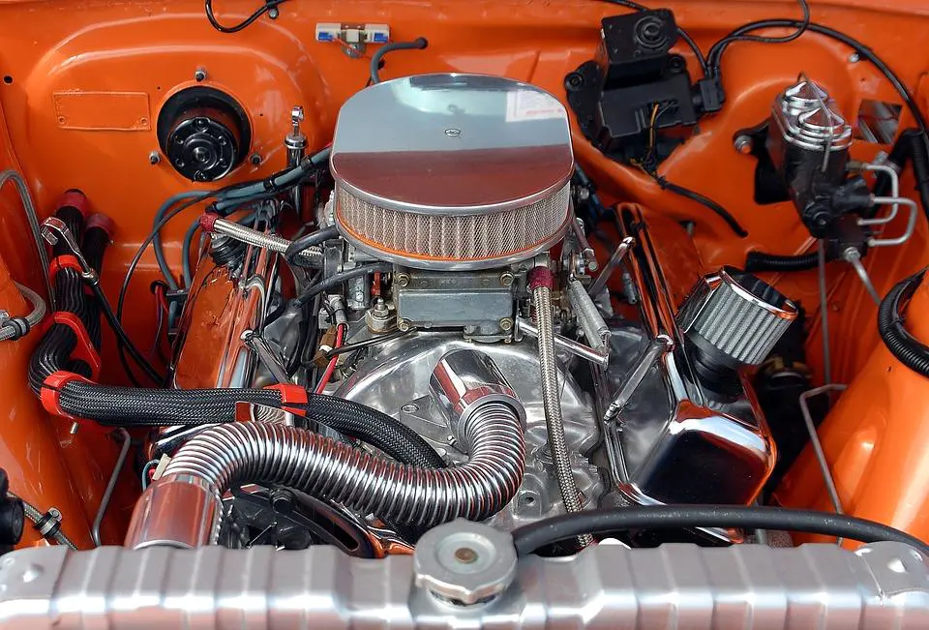

汽车发动机

燃油汽车主要成本在发动机，而电动汽车成本主要在电池。随着电池技术的井喷式发展，价格还有很大下降空间，锂电池并非是唯一选项。10万元以内的电动房车具备量产可能性。

## 水、电、燃气等怎么补充

居住面临的关键问题：水，电，燃气——用量多少，价格多少，怎么补给。

补给方式有两种：

* 定期代驾至快充充电站补给。
* 水电燃气上门配送。目前还没有氢燃料电池快充充电车，充电上门需等一等。

水

自来水每立方米价格5元，受限水箱体积，每次补给420L，充电站补给成本为2.1元。上门配送较贵，服务费10元起。  
中水和粪水有回收价值，会有厂商做低价回收，假设服务费5元。推荐在充电站免费排放至公共下水道系统。

电

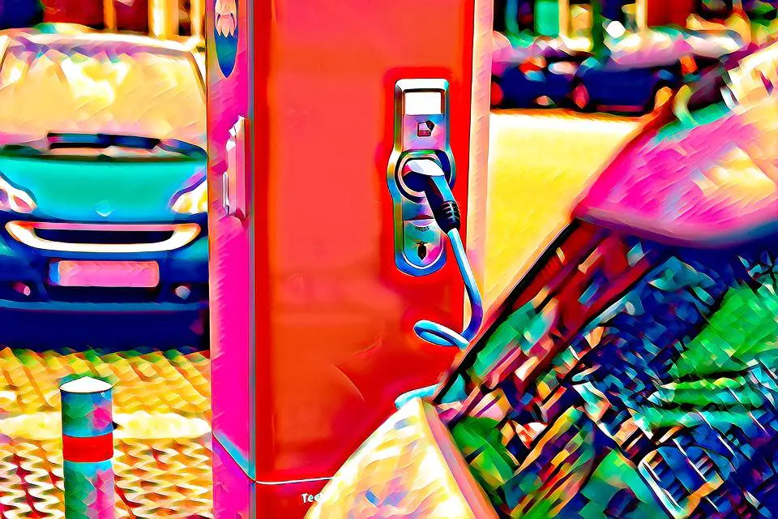

充电桩

快充充电站或者换电站比较便宜（有的停车场自带电桩，用电充电更方便）。上门配送可以预约氢燃料电池快充充电车。  
氢燃料电池应用于移动快充充电车，相当于一个超级充电宝，一次加氢可满足几十辆电动车的充电需求，具备经济可行性（使用氢燃料快充充电车，每度电成本约为4 ~ 5元）。

单人生活月用电50千瓦时，夏季较多，可能超过80千瓦时，快充充电站每度电1.8元，电费90 ~ 144元。郊外没有电力设施的地方，可以预约氢燃料快充充电车上门充电，成本略高些，月电费250 ~ 400元（随着氢气燃料成本下降，还有很大下降空间）。

**燃气**

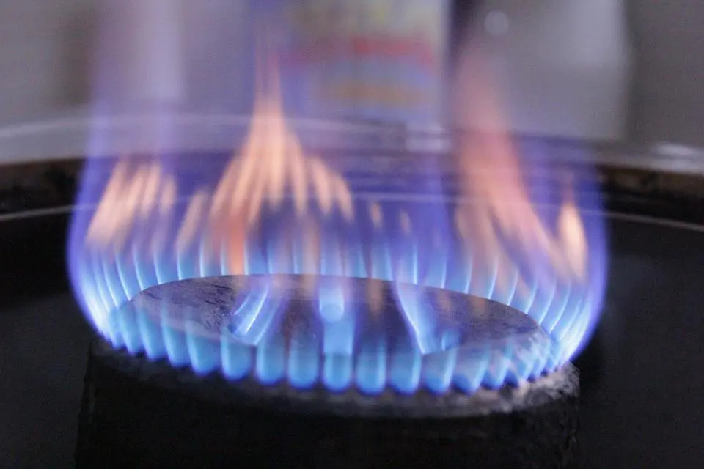

燃气灶

液化气站若和快充充电站紧邻，补给会方便很多。  
上门配送15KG的液化气罐，一次120元左右，可用一至两月。

冬季取暖

可以租用柜式可移动燃气取暖器（有倾倒保护、缺氧保护、熄火保护等装置，体积如同一个登机箱），以便检修和充丙烷，过了冬季不必再放在车里。（即便有缺氧保护，也应注意取暖时要保持空气流通）  
取暖成本约1元/小时，即用即开，一月720元。实际没这么高，可能连三分之一都不到，因为大部分人不会全天在家。

上网

使用车载4G/5G移动上网终端，费用和宽带相当，年费1500左右。

安全

一颗摄像头比两堵墙更有威慑力。如果有骚扰或威胁，先报警，再开车转移。尽量停在有安保服务的停车场。停郊区的道路停车位时，不要一个人住在太偏僻的地方，尤其是单身女性。

## 怎么驾驶

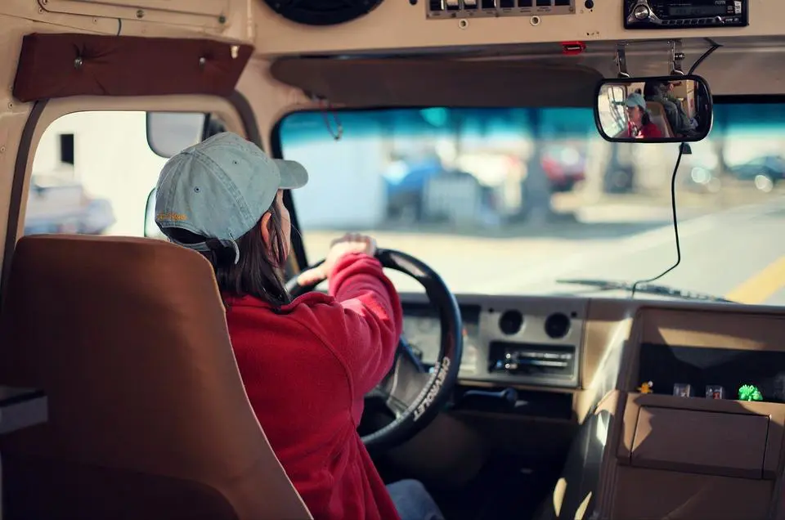

自动驾驶普及之前，每隔一两周可以让代驾去附近的快充充电站补给水电燃气。  
对代驾人员而言，20公里交通半径往返，加上水电燃气补给时间大约一小时，服务费60元，一天9单，月工作日21.75天，则收入11745元。

自动驾驶普及之后，自动驾驶功能可能收费较贵，届时和代驾相比看哪个更划算。

## 怎么停放

由于车身长度小于6m，停在市内较方便。房车营地补给方便，但是大多位置偏远，价格昂贵，不太推荐。

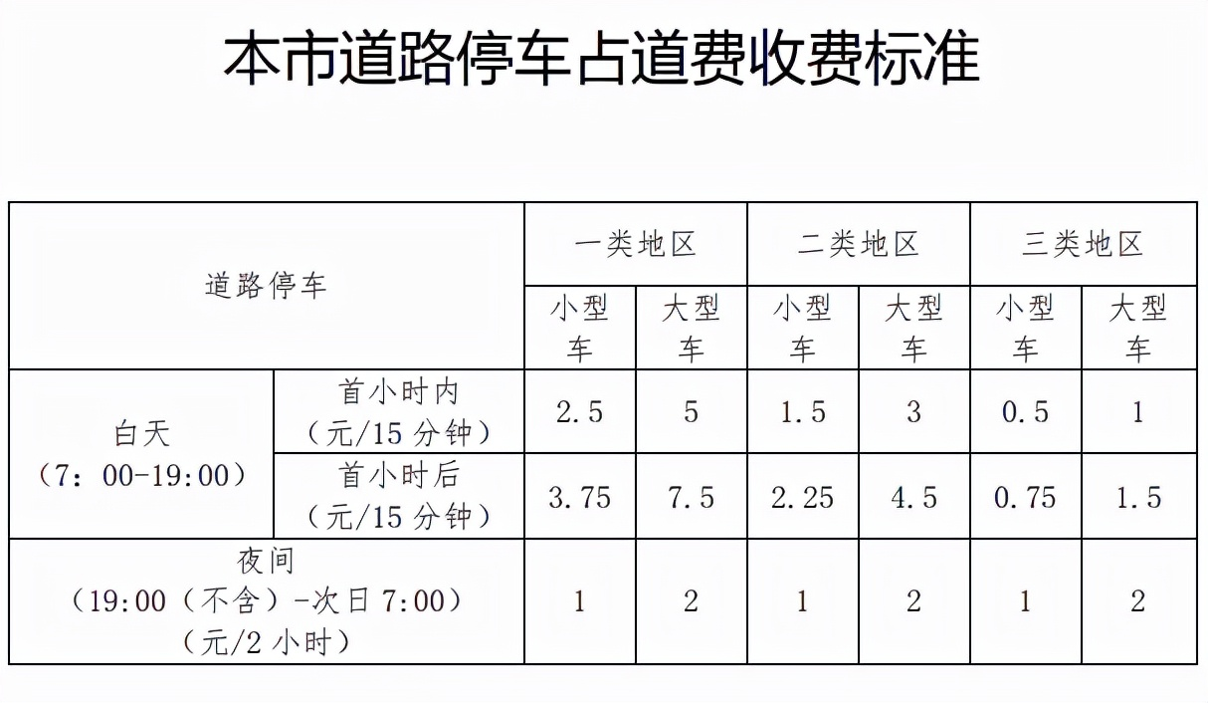

北京市

三类地区（五环路以外），停车占道收费标准为每天41元。月停车费1230元。  
停车场按月停车大都会有价格优惠，但是北京市区内停车场价格差异较大，玉渊潭附近的停车场包月150元；中关村西区包月则是500 ~ 800元。

居住在这种电动房车，停车成本决定租房成本，如果你能找到免费的停车位，那你的租房成本就是0。等买这种车的人多了，停车位会变得紧俏。对于届时停车费是否会乱涨，大家不必太过担心。  
涨是肯定会涨的，尤其是三环以内，但是停车费比不上房租，溢价难持久。  
从公共角度看，停车位紧张，应该加快立体停车场的建设步伐，而不是简单的禁停卡堵。

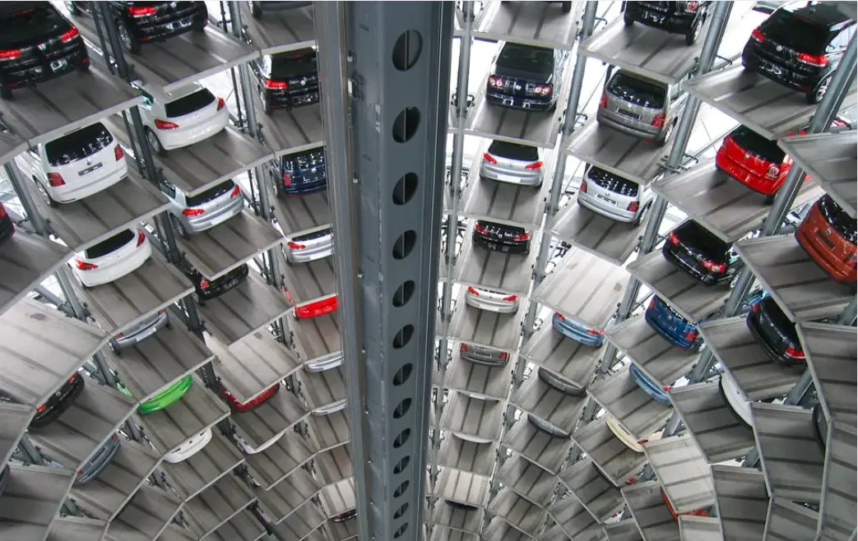立体停车场

根据国家部门出台的《关于推动城市停车设施发展的意见》，不但对市场定价进行改革，还明确要求所有停车点的费用必须透明化，同时向社会全面公开。若不符合市场定价标准，则被视为扰乱社会的违规经营。

## 如何减少上班通勤的时间？

公司周边的道路停车位或停车场，夜间一般都是空的，晚上包月价格100多元。  
预约好代驾，早上上班后让代驾开到便宜的停车场，晚上再开回来。代驾费用+车辆耗电成本 约80元，低于市区一类地区白天停车价格。每月有21.75天需要这样，费用支出1740元，略贵，但节省的通勤时间很可观。  
实际上，不少公司附近的停车场全天包月是低于这个价格的，不必这么麻烦。

## 对酒店、民宿的影响

这种电动房车普及，会大幅提升自驾游品质，传统酒店、民宿如果不调整，势必会受到冲击。但如果转型及时，利润收入可能不降反升。  
为什么？  
以前旅游住宿，运营方需要有固定的房产，非热门景点空置率高，资金投入大，还要做床品保洁（实际做不做不一定）。

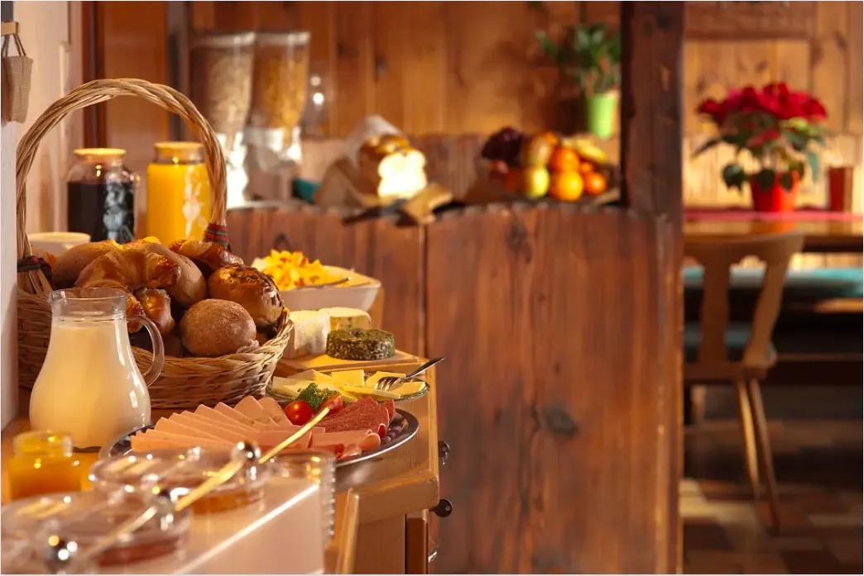

自助餐

电动房车普及后，运营方只需要有停车位，能提供水电补给、垃圾分类回收等服务即可。资金投入少，订单量增加，总利润不会太低。运营方之间的竞争点不再是住房是否豪华，而是餐饮、娱乐设施、安保等服务的质量。

对于准备落户城市的农村人来说，买房要掏空几代人的钱包，连给父母养老看病的备用金都搭进去了。换来的是什么呢？

房子使用寿命很长，但混凝土建筑内部管线的寿命大都不超过30年，超过年限后，出现跑冒滴漏是常态。  
6米以内的自行式房车，属于小型非营运载客汽车，没有报废年限。

因此，对广大农二代而言，在城市 租/买这种电动房车居住、在老家保留宅基地，可能是目前最稳妥的办法。至于户口，真的无所谓了。

虽然面积小，  
但是没有了坐电梯的风险，  
或者爬六楼的疲惫，  
也不怕地震，  
甚至能省去一俩小时的通勤。  
有更多的自由时间，  
做自己喜欢的事。

说走就走的旅行，  
周五下了班，  
就能出发!



出发

# 第四章 移动会议室

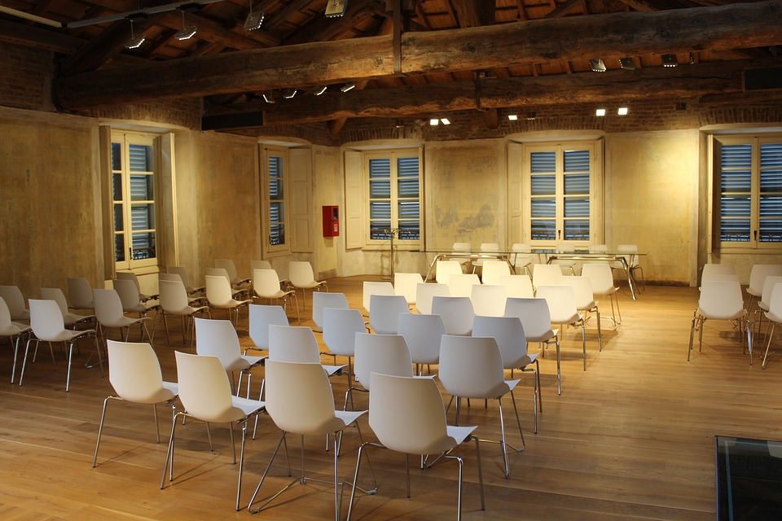

会议室的场地不单单可以用来开会，沙龙活动、茶话会、演讲报告等皆能用。由于是商业性场地，价格往往比较贵，大型的高端会议室日租金甚至高达几十万元。在一线城市，即便是容纳百人的中小型会议室，日租金也和普通民宅一月的租金差不多了。

会议室场地的价格主要受地段、环境和场地大小这些因素的影响。以北京为例，四环周边的中档酒店，100人左右的会议室，租一天（8小时）的费用一般是10000+，即便租半天，也得5000多元；五环和六环周边的酒店会议室，由于离市区较远会便宜些，价格是三四千元起步。这个价格，仅仅是场地的使用费，如果需要其他服务，则额外增加费用。

会议室不像写字楼或者居民楼，很少签长期合同，一般都是短租，日租和按时计费居多。这样就造成了它的空置率偏高，成本通过抬高价格来转移。

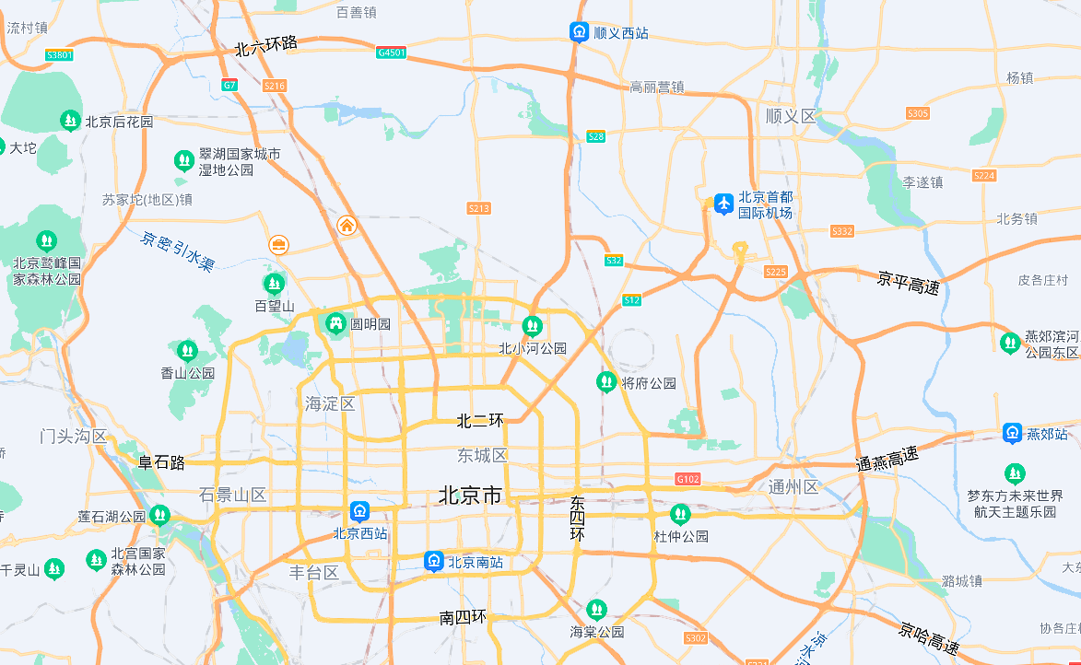

## 移动会议室概要设计

随着电动汽车的普及和自动驾驶技术的落地，笔者认为中小型会议室场地的成本是可以大幅下降的。其外形和大巴车相似，以下是简要设计方案：

长宽高尺寸：12000*2500*3500 mm

内部可用空间尺寸：11800*2400*2300 mm

车体内部集成有音响、音控、灯光、投影、空调等系统。由于采用无人化的自动驾驶，没有驾驶位。

空间布局上，车体前部分是演讲席；

中间部分是8个1.6*0.5*0.7m的长椅，后座均有可折叠收纳的小桌板（类似高铁和飞机上的那种），方便听众做笔记，每个长椅可坐4人；

尾部是洗手池和男、女两个马桶卫生间；

过道宽度0.8m；为减轻空间的拘束感，车体两侧是4m宽的落地窗。

总体上，该车标准容纳人数为33人，具备音控、投影等会议需要的基本硬件设施，自带卫生间，可以满足30人左右的小型会议需求。租用这种移动会议室，成本主要是调度行驶的电费和停车费，一天300元左右，加上运营成本，定价600元一天能够保证有盈利空间。如果是接近百人的会议，则需要三辆，租用移动会议室的费用是1800元，依然性价比很高，不到传统会议室场地的五分之一！

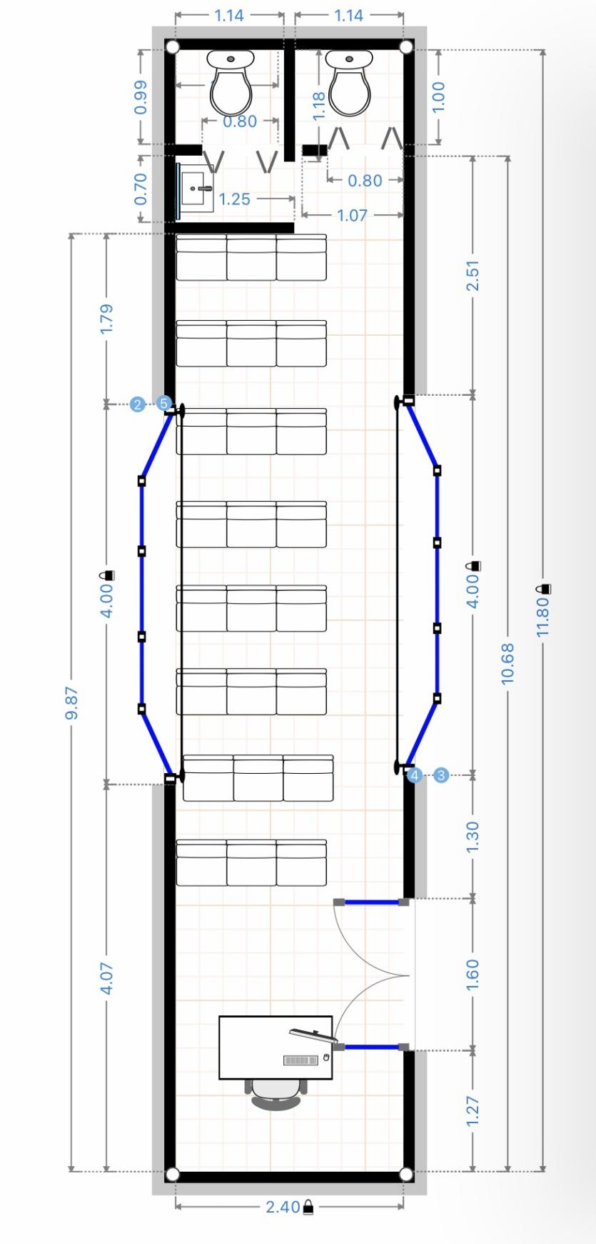

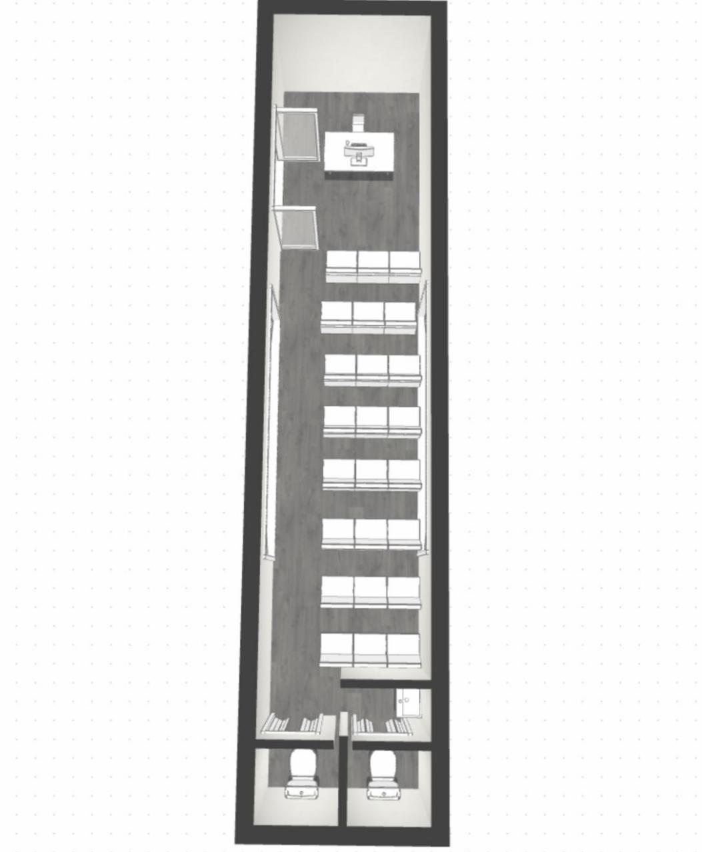

模型图

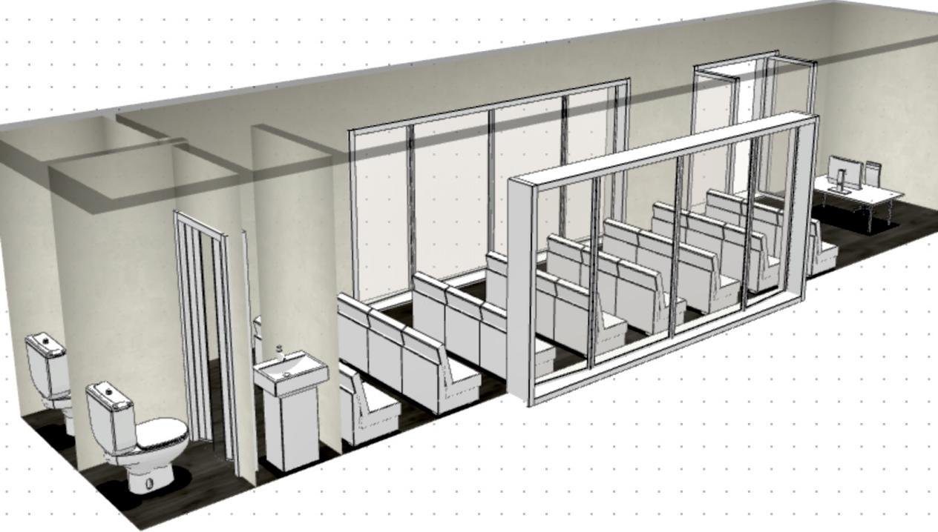

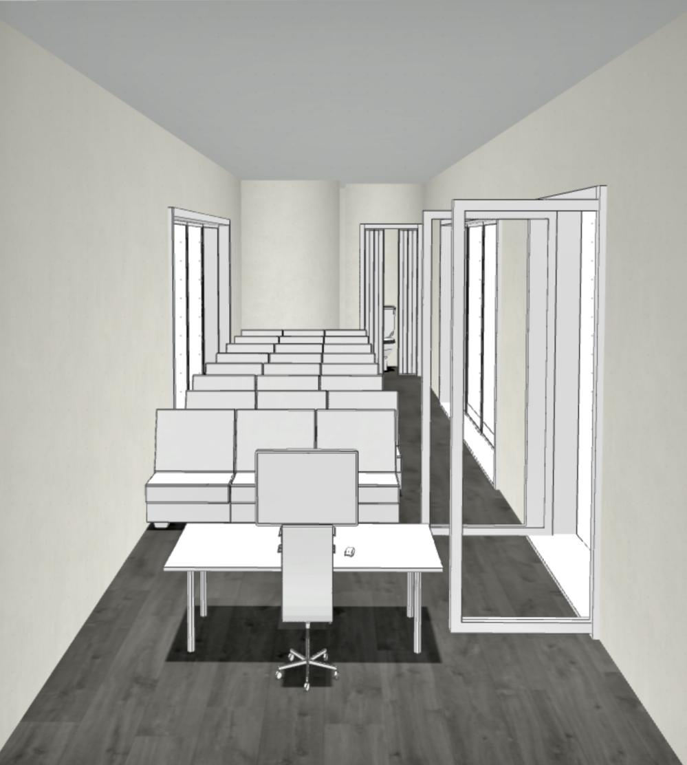

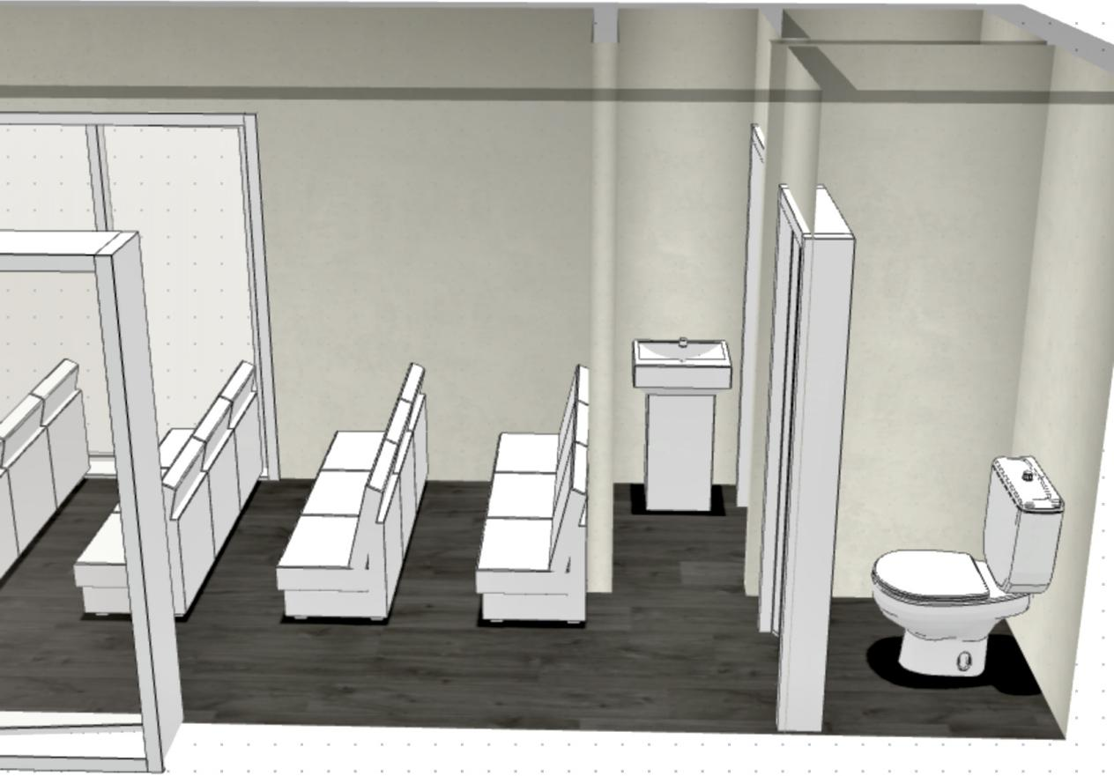

如果是上百人的会议怎么办？稍加改进，也是可以用的。

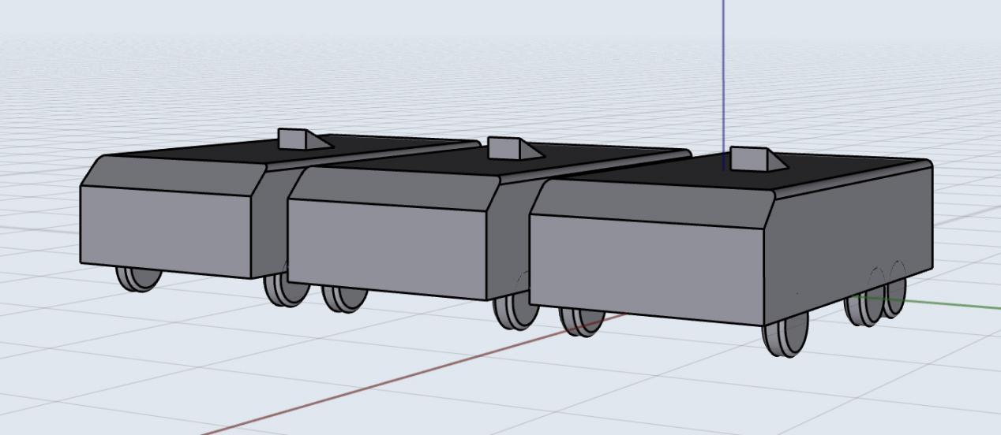

一辆不够就两辆，两辆不够就三辆，只要停车场场地停的下，就能继续加。多辆车停靠在一起，空间很容易相通。

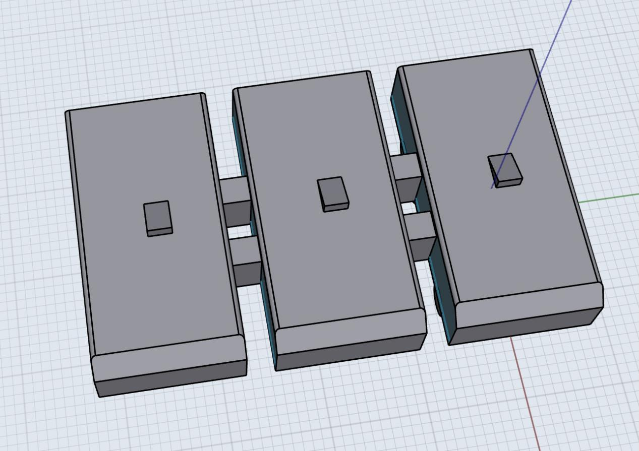

如上图所示，演讲者在中间，左右两边车中的听众可以通过投影同步观看。由于在同一场地，问答交流环节基本不会有障碍。

不只是会议室，很多商业场地都可以做类似的改造，大幅降低场地租用成本。比如 移动教室、移动咖啡馆、移动电影院、移动鲜花店、移动工作室等。



移动鲜花店



移动咖啡馆



移动工作室

# 第五章 自动驾驶

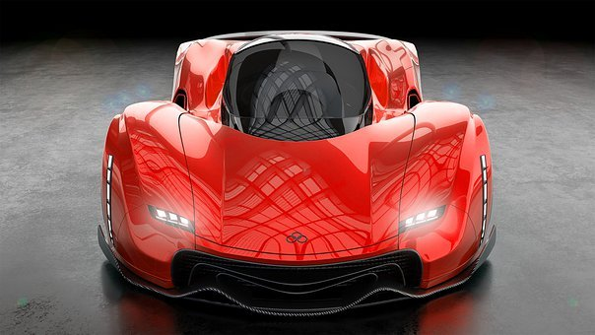

## 自动驾驶分类等级

五年前，李世石对战AlphaGo败北，标志着着机器学习进入了新时代。受益于此，汽车自动驾驶领域的研发不断突破。相比人开车，自动驾驶优势很明显：

不会疲劳分心，

不会违反规则，

更加灵敏精准。

自动驾驶的发展分两大阶段：

第一阶段——载物，主要应用在物流行业；

第二阶段——载人。物流验证升级后，自动驾驶技术和法规更加安全完善，开始载人。

现在是两个阶段的过渡期，国家市场监督管理总局对自动驾驶制订出了《汽车驾驶自动化分级》国家推荐标准(GB/T 40429-2021)，2022年3月1日起正式实施。

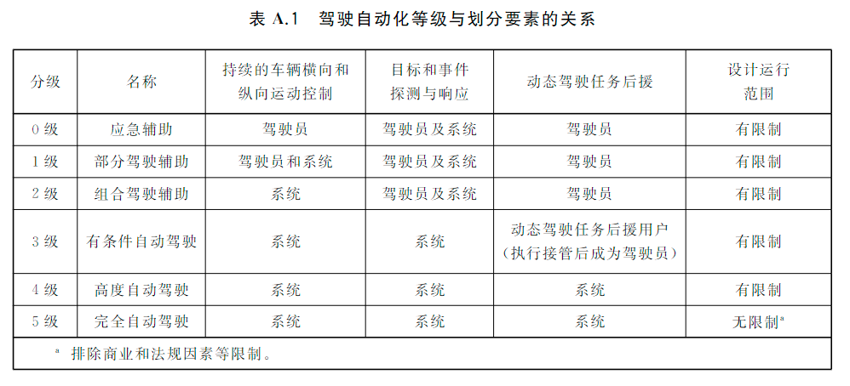

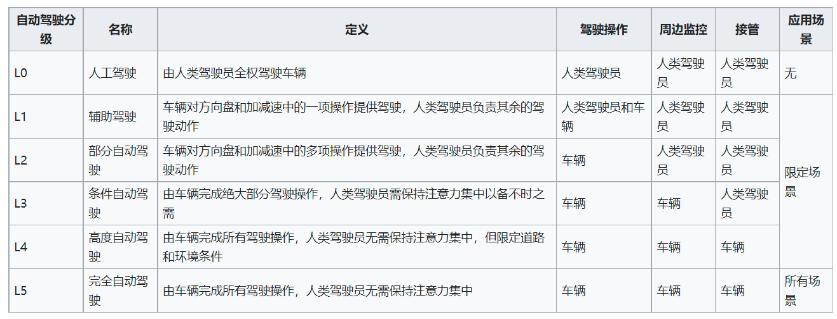

[国际汽车工程师学会](https://zh.wikipedia.org/wiki/%E5%9B%BD%E9%99%85%E6%B1%BD%E8%BD%A6%E5%B7%A5%E7%A8%8B%E5%B8%88%E5%AD%A6%E4%BC%9A" \o "国际汽车工程师学会)标准

L4级的自动驾驶足以胜任大部分城市路况，谷歌Waymo、特斯拉、百度Apollo等都宣称自己达到了L4水平。笔者虽然持怀疑态度，但所期不远。

对于车企急功近利，把L3级的辅助驾驶系统兜售成L4级的自动驾驶，不断发生事故，这是违反法律和道德的问题，不是技术问题。

如同手机的迭代更新，自动驾驶汽车的成本也在快速下降。已经应用自动驾驶的是物流行业，以前局限在港口或封闭园区内，鲜为人知，现在逐渐扩展到了物流配送末端。美团、京东、阿里、百度都在测试自己的无人配送车或无人机。

受新冠疫情影响，由于自动驾驶能有效减少人际接触，相关政策审批有所加速。

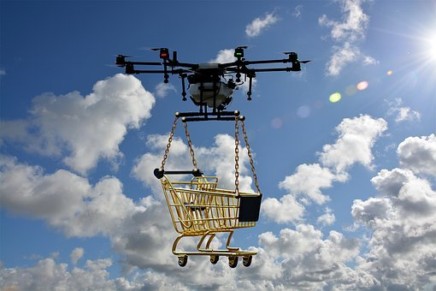

当前自动驾驶普及的障碍主要有两个：

1、政策法规

2、量产成本

此外，还有个隐形障碍——自动驾驶相关企业的职场无间道频频上演，技术核心人物容易出走创业，延迟了商业化进程。

自动驾驶会优先在公交和出租车行业推广，私家车最后效仿。但那时普通私家车可能没有了存在的必要——自动驾驶的网约车能够24小时随叫随到，恶劣天气不会大幅减少，更不会乱涨价，使用成本也比自己买车养车低很多。

打败私人自行车的不是摩托车，也不是电动车，而是——共享单车。汽车行业大概率会经此一劫吧。

值得提醒的是，自动驾驶的载体——电动汽车并不等于清洁能源车，因为我国目前的电力结构主要是火电。此外，废旧电池的回收是个大问题。锂电池回收成本高、污染严重，对环境的污染比塑料还甚。只关心生产销售而忽视回收，实际上是在断子孙后路。

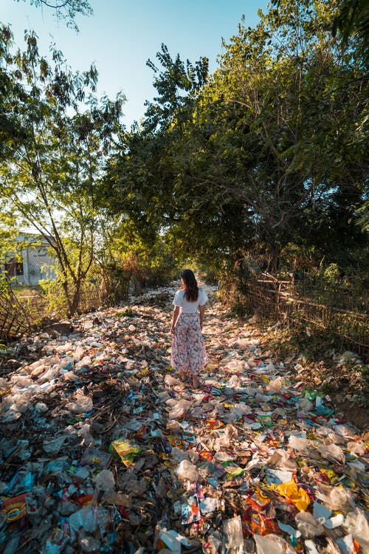

## 自动驾驶带来的便利

自动驾驶会大幅减少停车场的使用，改变以往的停车模式。以前人们要付费停车，而自动驾驶时代，不再需要这样——空闲时间可以当网约车去载客赚钱。此外，自动驾驶使交通半径进一步扩大，更多人会愿意租在性价比高的郊区，因此可以降低人们的租房成本。

30公里的通勤，坐公交需要一个小时，打车半小时左右。自动驾驶的打车费用会比现在便宜很多。相比住在市中心，通勤费用虽然增长了，但节省下来的房租更多。

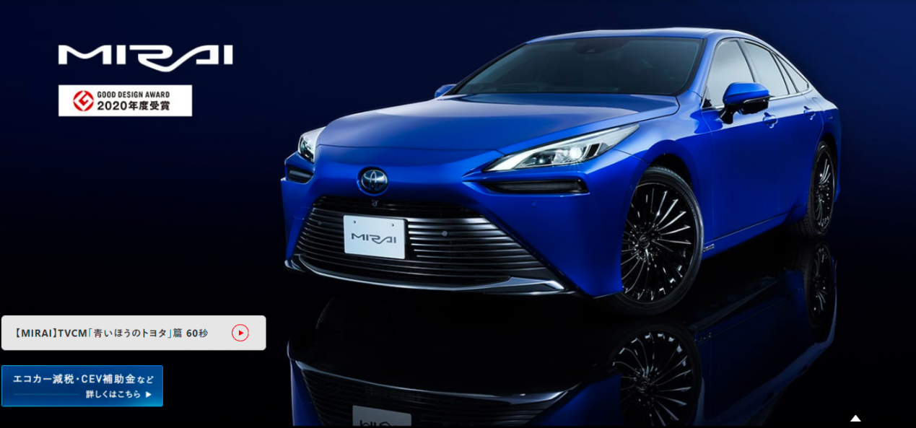

图片源自 <https://toyota.jp/mirai/>

使用成本方面，可以参考氢燃料电池汽车——丰田二代Mirai，氢气容量为5.6公斤，可供电70多千瓦时。目前在日本每公斤氢气的价格为1100日元（人民币65元，零售价格，含税，含存储运输费用），加满氢气的成本为364元人民币，续航里程约650KM，相当于每公里0.56元人民币。这样的成本与国内的燃油家用车相当。

按照特斯拉的自动驾驶方案，马斯克给出的自动驾驶出租车每英里成本为0.18美元(每公里约7毛5)，考虑到运营成本，估算1元一公里(目前出租车成本一公里3元)。

假设张麻子住在北京沙河，五道口附近上班，不想挤公交地铁，我们可以算下往返通勤成本多少。

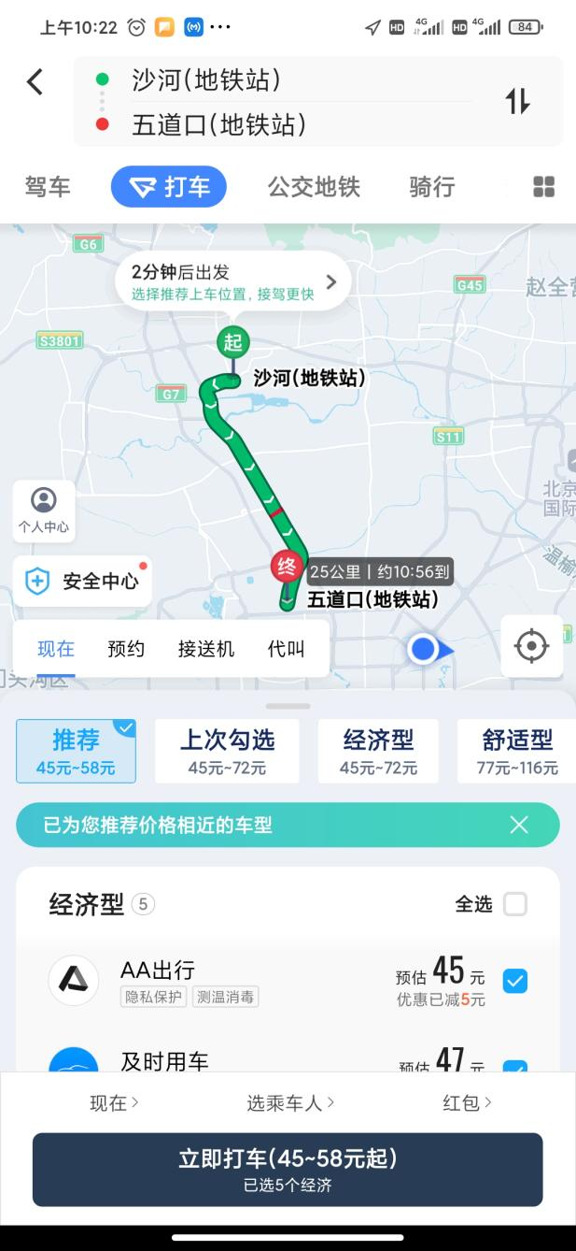

通勤距离约30公里，在拥堵的高峰期乘坐自动驾驶车辆单程时间大约45分钟，月工作日20.83天，打车费累计1249.8元。若采用会员制预约通勤，有20%的降价空间，约合**999.84**元。这是通勤不拼车的价格。

自动驾驶会使人们的生活更加安全便捷，带来的社会效益非常多，降低房租只是冰山一角。举两个栗子：

1 女性在夜间独自乘车的安全性大大提升，不会发生司机或乘客被打劫害命之类的事件。

2 父母不必亲自接送孩子上下学，在家门口把孩子送上车就行，通过车内视频设备和孩子互动。车开到学校内部的停车区，由其班级助教身份认证后打开。

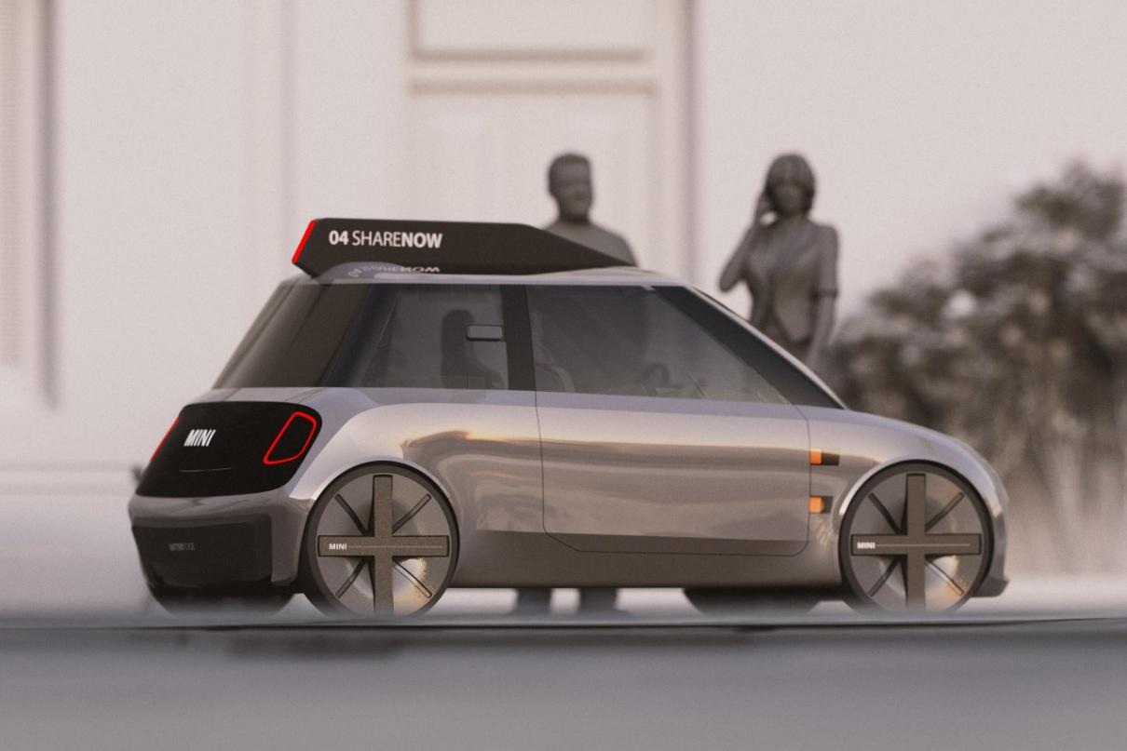

图片源自 yanko design

对于单身人士，如果不想住郊区，又想节省房租，怎么办？

有法子——mini电动巴士公寓。受限于车辆空间不设厨房，只有卫浴间、书房、卧室。舒适度可能差些，但生活居住非常方便。

下班了，把mini电动巴士从停车场一键远程召唤过来。这时车在路上，先在公司附近吃饭，吃完饭车差不多也到了。

有人欢喜有人忧。这时住宿是方便了，可能也意味着加班更频繁了。。。

mini电动巴士公寓的出现，会冲击传统的中低端酒店和公寓行业。但如果酒店和公寓行业能提前布局转型，率先推出mini电动巴士公寓，凭借自身的运营优势和保洁餐饮等服务，低价出租这种公寓，危机就会变成新的机遇。

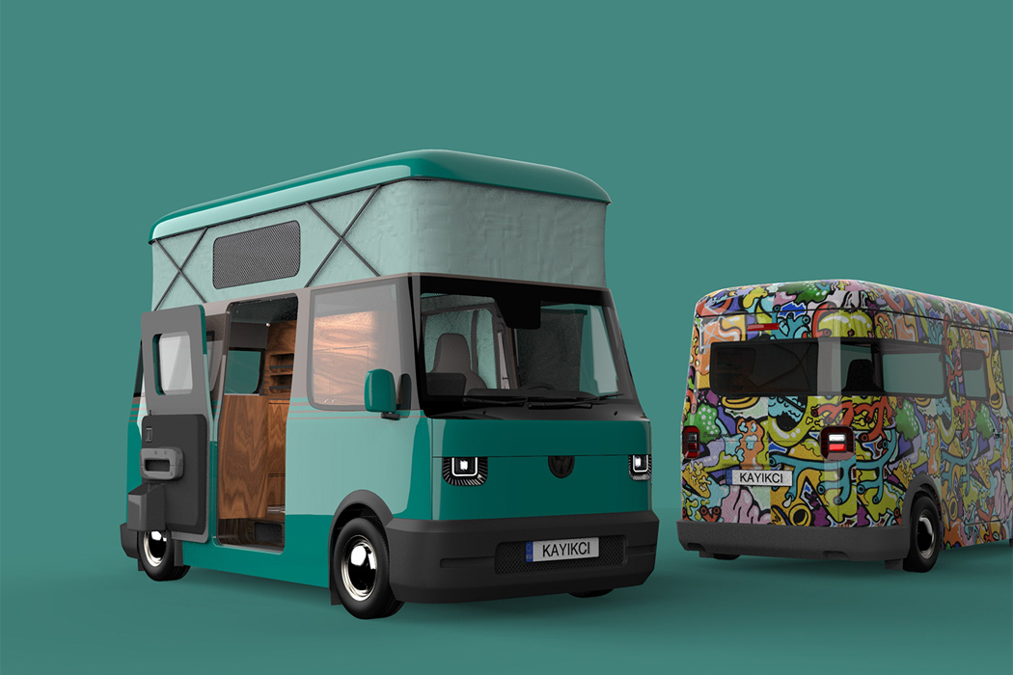

图片源自 yanko design

假设简装修的mini电动巴士15万一辆，报废期限20年，作公寓出租1万/年，除去10%的养护开支，扣除成本，还剩15%的利润。 那么其日租金能够做到30元以内。如果这种mini电动巴士正式量产，月租超过千元的传统公寓将毫无优势。

## 自动驾驶技术路线和进展

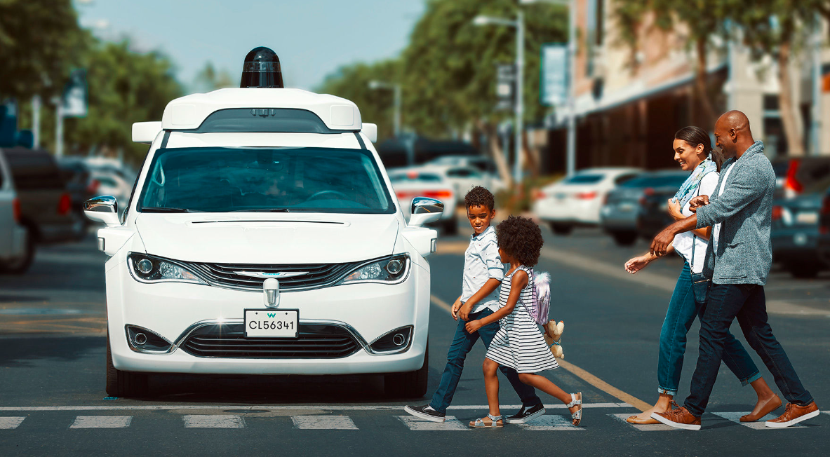

自动驾驶的开路先锋当属Alphabet（谷歌）公司旗下的Waymo，于2009年作为谷歌的自动驾驶汽车项目启动，2016年独立成为子公司。Waymo的训练方式除了现实世界道路测试，还有仿真软件的虚拟世界测试。截至2020年，路测累计2000万英里（3200万公里），仿真里程超过100亿英里（160亿公里），测试地覆盖美国25个城市。

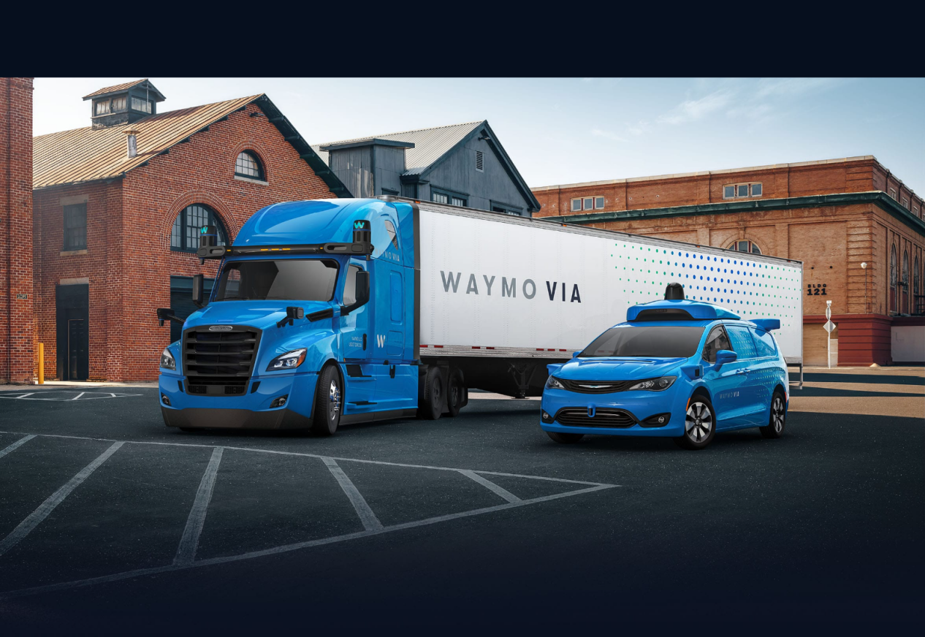

其第五代无人车平台——Waymo Driver，针对四大使用场景：打车服务、卡车运输、货物递送和私人乘用车。摄像头、雷达、激光雷达等传感器和AI计算芯片都接近顶配，仅摄像头就有29颗，此外还配备了清洁和加热系统。硬件配置虽然豪华，但Waymo官方只说性能多么好，对具体参数和实际成本则保持沉默。

2020年10月9日，Waymo正式宣布通过旗下的叫车服务软件Waymo One在凤凰城提供完全无人驾驶服务。

Waymo立意高远，目标是L4以上的无人化自动驾驶。但太过于追求完美导致迟迟无法大规模商用，陷入尴尬境地。虽然是自动驾驶领域的领头羊，市场却被竞争对手占据的更多。可谓成也萧（完）何（美），败也萧何。

不是所有公司都像Waymo一样惹人注目，自动驾驶领域有一个隐形高手——Mobileye，一家以色列汽车科技研发公司，其单目视觉的高级驾驶辅助系统 (ADAS)市场占有率高达70-80%。1999年创立，2017年3月被英特尔以150亿美元并购。目前，全球已超过6000万辆汽车上安装了Mobileye高级驾驶辅助系统。奥迪、宝马、菲亚特克莱斯勒、通用汽车、本田、现代/起亚、日产、大众等全球各大汽车制造商在上百个车型中均有采用。为什么这么受欢迎呢？

自然是产品真的香啊。

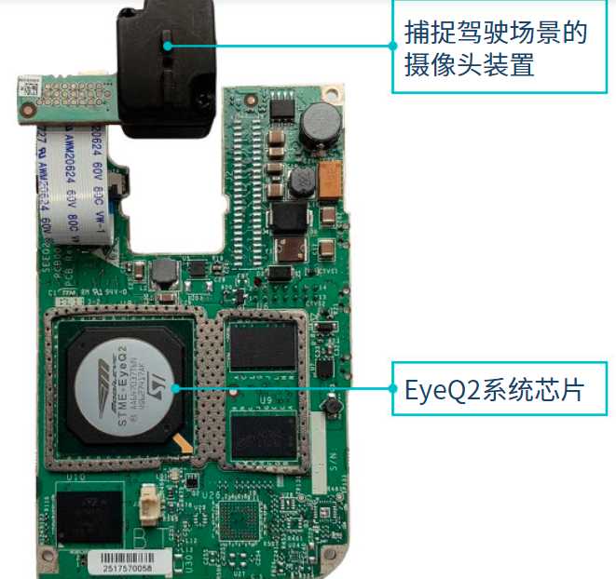

该公司的Powered by Mobileye 产品专为从事高级驾驶辅助系统（ADAS）的制造商而设计。系统包括了一个多合一印刷电路板，由EyeQ2®提供技术支持，是一款专用型视觉计算芯片系统（SoC）。EyeQ2芯片每秒能执行260亿次操作，功率消耗却仅有6瓦。

同时该系统还包括一个摄像头，可以与汽车制造商的其他系统集成，客户用最低限度的软件开发能力便可实现自定义的高级驾驶辅助系统（ADAS）功能。

从技术角度看，自动驾驶分两大路线：

一个是多种传感器融合路线，激光雷达的精准测距，结合毫米波雷达、高分辨率摄像头等多种传感器。设计上冗余较多，说是安全（成本高），大部分厂商采用的是该方案。这种方案看似安全，实际上有不少潜在风险。

首先是数据量更庞杂，难以实时融合且处理费时，导致反应速度偏慢，为减少风险只能慢吞吞地跑；其次，当摄像头和雷达判断发生冲突，无法确定哪个更靠谱，这时汽车就懵了——到底听谁指挥？

另一种是纯视觉路线，即仿生路线（人类司机驾驶就是纯视觉）。摄像头模拟眼睛感知路况信息，AI神经网络系统模拟大脑进行导航决策。看似简单，传感器少，实现却最难。目前只有特斯拉走纯视觉路线，一枝独秀，其他厂商则是观望态度。特斯拉这么做并非单纯的成本考量，更大的愿景是开发出纯视觉通用型自动驾驶系统，可以普及到非汽车领域。比如机器人领域，在汽车上安装一大堆传感器可以，但机器人不行，成本、续航、耐用性都会受到严重影响。

特斯拉早期曾跟Mobileye 合作，在2014年10月推出了L2级自动驾驶系统 AutoPilot，沿用到了2016年。和Mobileye分手后，特斯拉陆续发布了自研的自动驾驶解决方案——Hardware 2.0（HW2.0），基于 HW2.0 的 Enhanced Autopilot（增强自动辅助驾驶，EAP）和Full Self Driving（全自动驾驶能力，FSD）。目前，最新一代是与博通合作研发的 HW 4.0 自动驾驶芯片，采用台积电 7 nm 工艺制造，预计2021年第四季度开始生产。

纵观特斯拉的自动驾驶产品线，不但软件自研，芯片硬件也自研，简直像汽车界的苹果，软硬通吃。不过，有新闻称苹果公司早在2014年就开始了自动驾驶Apple Car 的研发，计划在2025年推全自动驾驶、无方向盘/踏板的汽车。能否如期实现很难说，但增加一个特斯拉的强力竞争对手，对消费者而言是好事。

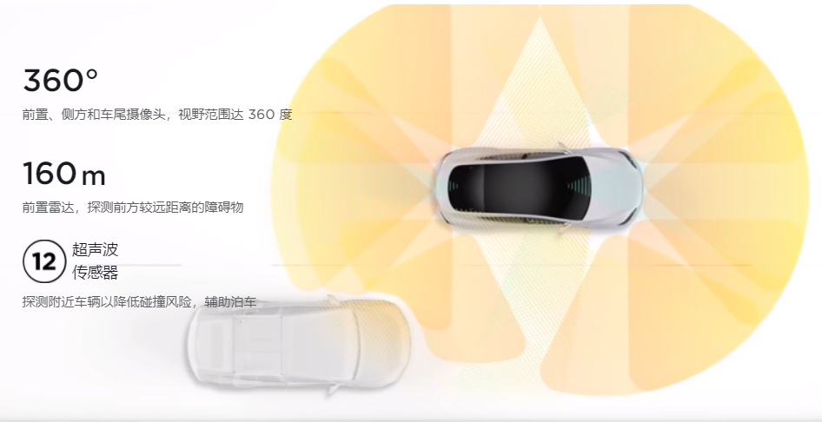

特斯拉起初走的不是纯视觉方案，在发生多次撞车白色卡车事故后，其技术团队分析后确认是毫米波雷达拖累导致，便考虑放弃毫米波雷达。众所周知，早期激光雷达比较昂贵，马斯克曾多次唱衰激光雷达，坚持不用。不少人以为特斯拉不用激光雷达主要是考虑成本，等激光雷达成本降下来，肯定会用。

然而，事情的发展出乎意料，特斯拉非但没用激光雷达，连毫米波雷达也放弃了——宣布使用纯视觉方案。一时在业内引起轩然大波，有的甚至批评特斯拉太激进，置用户安全于不顾。

特斯拉敢于这么做并不是疯了。FSD能利用多相机融合感知汽车周边的环境，以8个摄像头输入的数据为基础绘制3D模型鸟瞰视图，加上时间标签形成4D的空间道路信息，为车辆规划出最优驾驶路径。根据特斯拉 AI 高级总监 Andrej Karpathy在2021 年计算机视觉与模式识别大会上演示的案例，纯视觉方案在功能上已经达到并有望超越激光雷达和毫米波雷达。

总而言之，纯视觉的自动驾驶难度很高，还需要一段时间完善，但前景广阔；多传感器融合的自动驾驶依赖高精地图和激光雷达，目前技术上基本成熟，占据先跑优势，但是后期不行，没有低成本的普及性。

笔者认为，依赖于高精地图的自动驾驶和远程遥控驾驶没有本质区别。真正的自动驾驶，应当可以在断网的情况下，凭自身的离线地图和陀螺仪辅助定位实现自主导航。至于车路协同方案，那纯粹是画饼圈钱的手段，扔掉拐杖才有奔跑的可能。

在前的，将要在后，在后的，将要在前。

诚然，自动驾驶再牛，也做不到绝对安全，但百分之百比人类安全。笔者并非特斯拉的铁粉，但比较欣赏它务实的风格——干就完了，做比嘴炮重要，哪怕跳票打脸，Done is better than perfect。

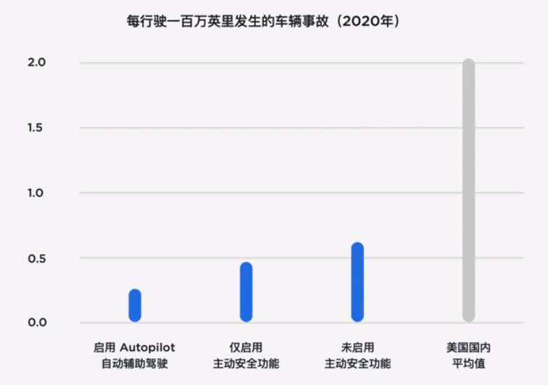

参考特斯拉在美国的运营数据，在启用自动辅助驾驶功能的驾驶活动中，特斯拉车辆平均每行驶一百万英里发生的事故为 0.2 起，而美国境内车辆平均每行驶一百万英里发生 2.0 起事故，是特斯拉车辆的 10 倍。

总之，无论部分媒体怎么唱衰，属于自动驾驶的那一天必将来临。

# 第六章 白话人工智能

## 人工智能

人工智能（Artificial Intelligence，简称**AI**），属于计算机科学的一个分支，本质上是⼀种计算机程序，模拟实现人类的推理、分析、交流、规划等智力行为。这个词概念很宽泛，甚至太大太空，敢贴这个标签的公司，要么是业界的科研领头羊，要么是善于包装圈钱的骗子。

人工智能、机器学习、神经网络之间的关系如下图所示

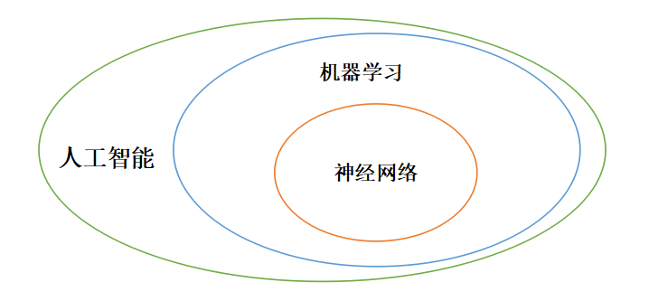

最近几年比较火的卷积神经网络是神经网络**算法**的改良版。

名词解释 算法：通过计算机指令，按照数学逻辑实现的解题方法。

例如：如何把大象放进冰箱？

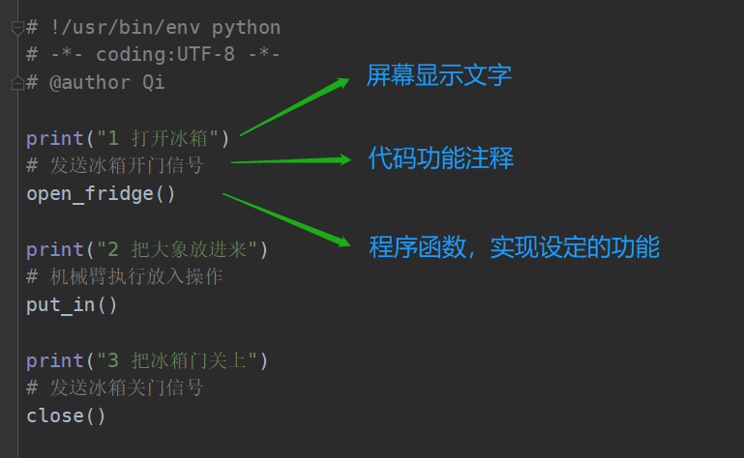

可能有的人不了解什么是 程序函数，举个自定义的加法函数栗子：

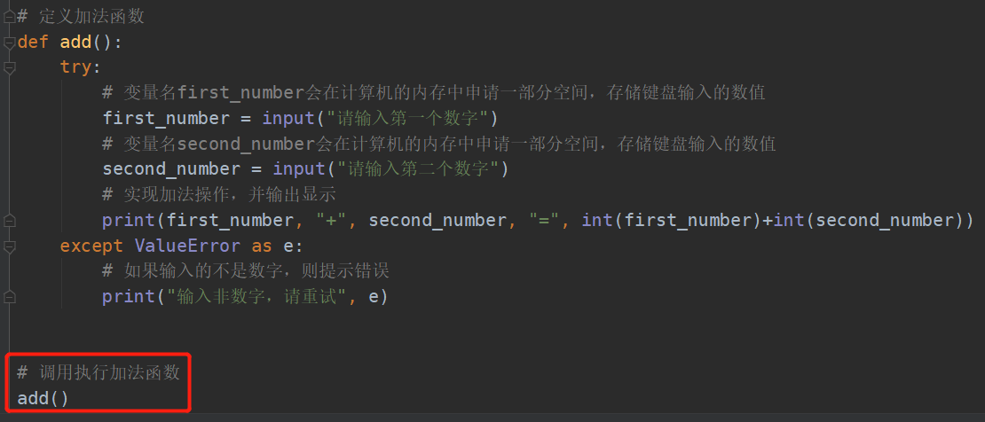

执行程序，输出结果（键盘输入的是绿色数字）

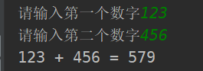

程序员用编程语言写的代码（又名 程序），需要编译器编译一下计算机才能执行。程序代码好比不同语言（python，java，C）的人话，编译器则将这些程序代码翻译成计算机能“读懂”的汇编代码，最底层的硬件可以把汇编代码自动转换成可执行的机器码。

编译器 也是一种程序，可以把程序翻译成计算机能执行的机器指令。

用户运行某程序，就是让程序告诉计算机执行某种指令，产生不同的电磁信号操作，从而达到想要的功能。

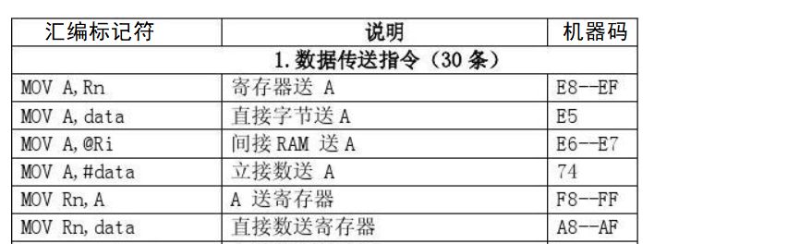

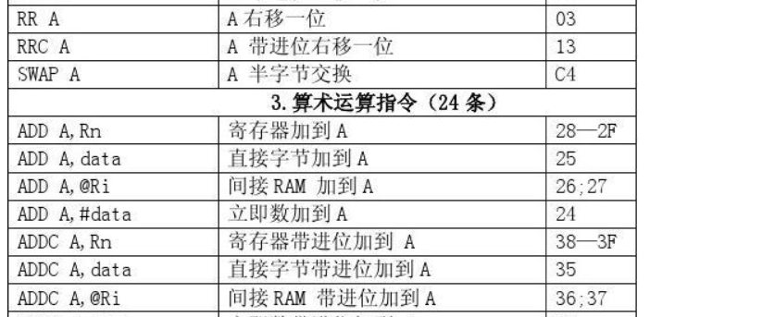

以输出“Hello”字符为例（下图红框部分是汇编代码，黄色区域是机器码）

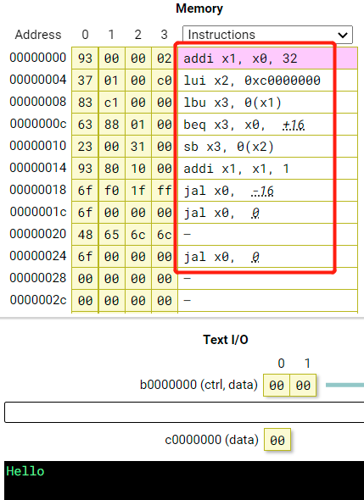

示例来自 <http://tice.sea.eseo.fr/riscv/>

人工智能的水平等价于模拟人类的程度，模拟程度越高则人工智能水平越高。不过，即便人工智能达到了以假乱真的地步，依然无法改变一个事实——人工智能不具有真实的思维能力，不会独立思考，更不会有梦想。它只是在人设定的功能范围内模拟人类的反应。这就像仿真机器人，无论多么逼真、多么厉害，终究不是生命体。

随着人工智能技术的进步，仿真机器人拟人化程度会越来越高，声音、表情、动作、甚至情绪都能模仿得惟妙惟肖。不知那时，会有多少人提出把机器人和人同等对待。

把人当机器，是没人性；

把机器当人，是另一种没人性。

颠倒秩序，把孙子当成爷爷，客人当成主人，这种伪“平等”正是左流所热衷的。所以，为了保护我们和子孙后代的健全人格，对这种行为或呼声我们应以实际行动抵制，而不是沉默。

## 0和1的二元世界

### 二进制

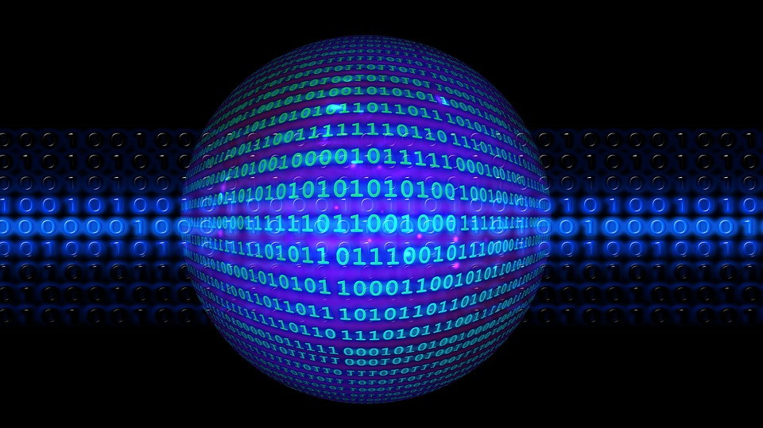

比特流数据

在计算机的眼中，所有的数据都是以二进制的形式表达的，即只有0和1，没有0.5之类的第三者。通过解析转码，然后显示成不同类型的数据。计算机之所以采用二进制，主要是因二元状态对电子元件来说比较容易表达——电路的开关，电压的高低，磁性的南北，平面的凹凸等，都适合二进制的形式表达。

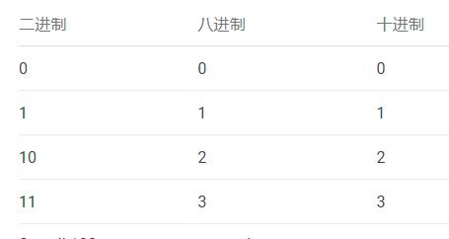

二进制由德国数学家莱布尼茨于1679年以论文的形式提出创立；1689年，他游历于意大利，结识了耶稣会派遣于清朝的传教士闵明我；1697年10月，莱布尼茨和耶稣会另一名法国传教士白晋开始了书信，白晋向他介绍了中国的《周易》，说伏羲（人面蛇身的神话人物）六十四卦的排列与莱布尼茨的二进制记数法的顺序雷同，并在书信中附带了伏羲六十四卦方位图（实际是宋朝邵雍的作品）。

也（瞎）许（编）是担心被告抄袭吧，毕竟周易比他早了上千年，所以，那一年，莱布尼茨没敢发表二进制相关的论文。

对于这段往事，有些人找到了骄傲自豪感——厉害了我的祖宗，几千年前就奠定了二进制的理论基础！其实，不单二进制，计算机的发明也是，连专家都说世界上最早的计算机是老祖宗发明的——算盘，只不过功能单一了点儿。

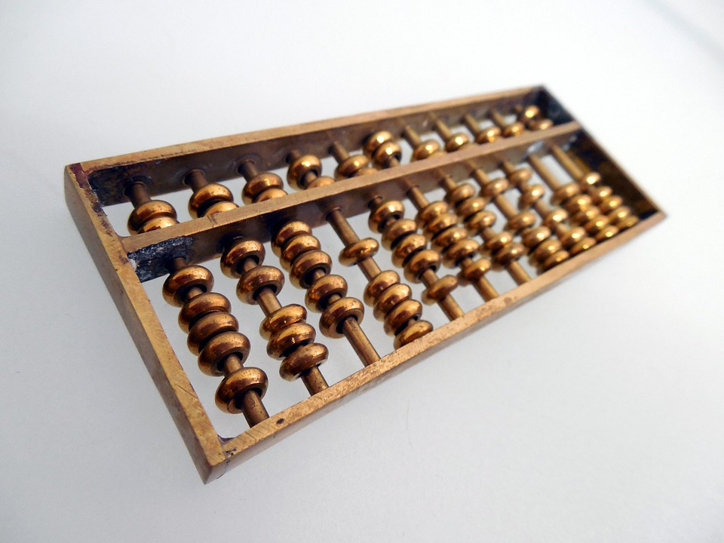

1位数字代表1比特（bit），8比特 = 1字节（byte）。数据在不同设备或元件之间以比特或字节的形式传输，如同水流，故被称作比特流或字节流。

我们在通信运营商办理宽带或者光纤服务，会涉及到“带宽”这个概念，这里的带宽指的就是bit位，即每秒能传输多少比特位的数据。这个“带宽”除以8，就是我们通常拷贝文件的速度（文件大小的单位是 字节）。简单说，如果你在运营商购买了10M（bit）的宽带服务，那么网络流畅的情况下，下载文件的速度是1M（byte）多一点。

二进制在通信领域的最早应用也许是摩尔斯电码，在电话诞生之前的电报机时代，风靡了全世界，二战期间使用尤为广泛。（由于摩尔斯电码是时通时断的信号，把停顿也当作一种信息，有人认为它不是二进制通信）

除去停顿，摩尔斯电码的信号单元有点（**·**）和划（**—**）两种，发送信号时也就是短按和长按的区别，因此我们可以看作0和1。

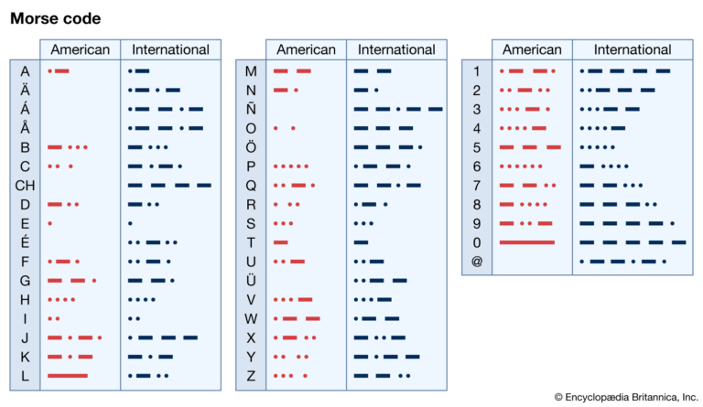

1832年，41岁的塞缪尔·摩尔斯（Samuel Finley Breese Morse）放弃了已小有成就的绘画事业，努力学习电磁领域的知识，在贫困潦倒中坚持研发电报机。

1844年5月24日，他发出了人类历史上第一份电报。谦逊如牛顿，他认为自己只是发现了规律，而不是创造了规律本身，因此电报内容是：“上帝创造了何等奇迹！”。那时的电报传输还是线缆的方式，不是无线电，但足矣称得上是人类通讯方式的一次巨大飞跃。

随着电磁技术的不断突破和电子元件的微型化，电话、网络、计算机接连诞生，信息的传递方式更加丰富便捷。

在计算机和网络中，数据以比特流的形式传输，而比特流在硬件层面实际上是以电信号的方式传递的。居民日常使用的是交流电——电流强度和方向会周期性地变化，通常波形为正弦曲线，加以处理就能作为一种信号载体。

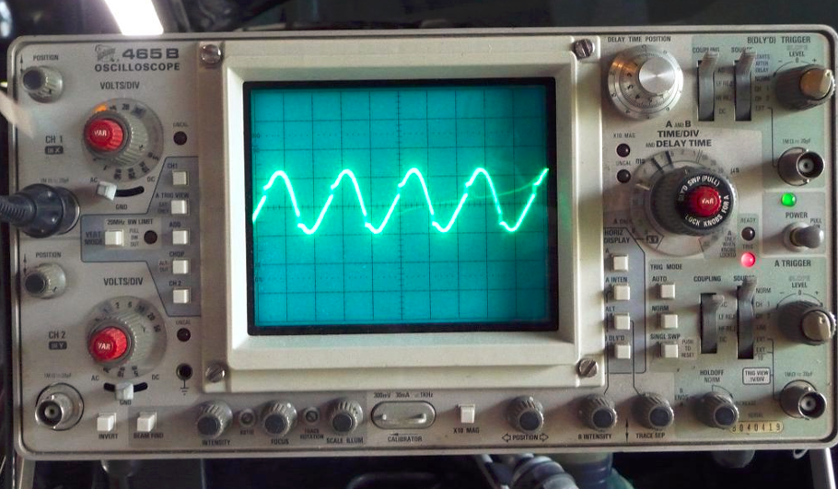

示波器屏幕

电信号可以借助示波器以图形的形式表现出来，可以观察到是一个连续的波浪形状，改变其振幅或频率就可以传递信息，我们称之为模拟信号；通过模数变换器，将它“方块儿”化，高位代表1，低位代表0，这时我们称之为数字信号。光纤通信的原理与此类似，只是用到的设备元件不一样。

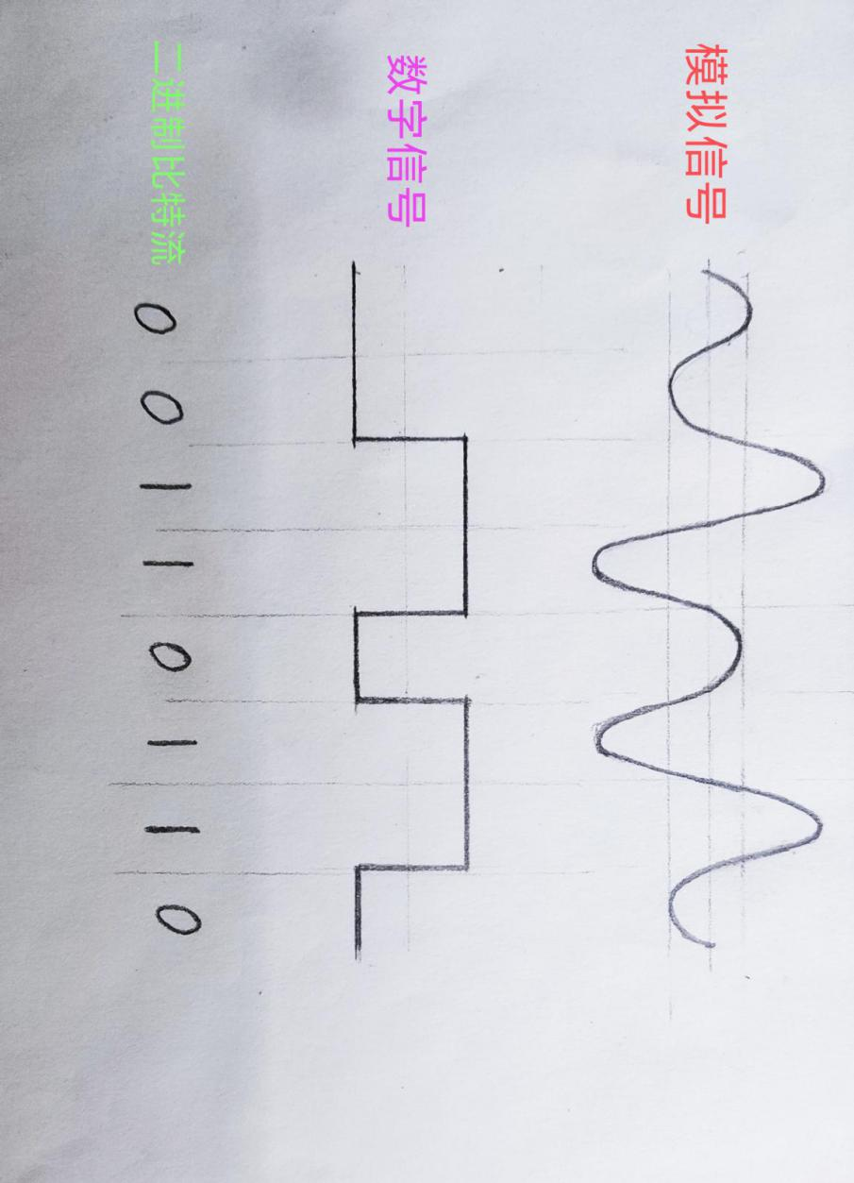

一个字节的比特流

我们日常生活中见到的条形码、二维码，也是基于二进制。条形码由多个宽度不等的黑条和空白组成，有对应的编码规则。黑色和白色反射率相差很大，所以当扫描器发出的光在条形码上反射后，扫描器内部的光电转换器能把强弱不同的反射光信号转换成相应的电信号，最终转换成0和1的比特流。

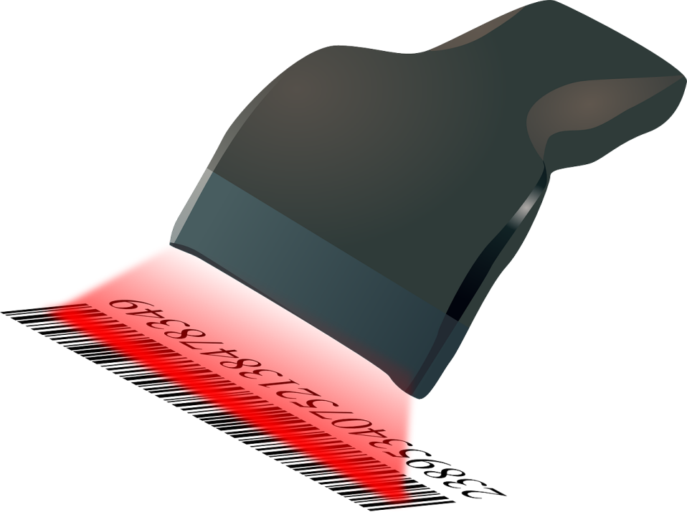

二维码利用很多黑点白点表示二进制数据，相比一维的条形码数据量更大，可以表达更复杂的数据，如网址、文字、图片等。此外，二维码还有两个特性：

1 定位标记。这使读码机器无论从哪个方向扫描，都能够快速地识别解读。

2 容错机制。即便二维码有污损，在信息缺失不大的情况依然能被正确解读。

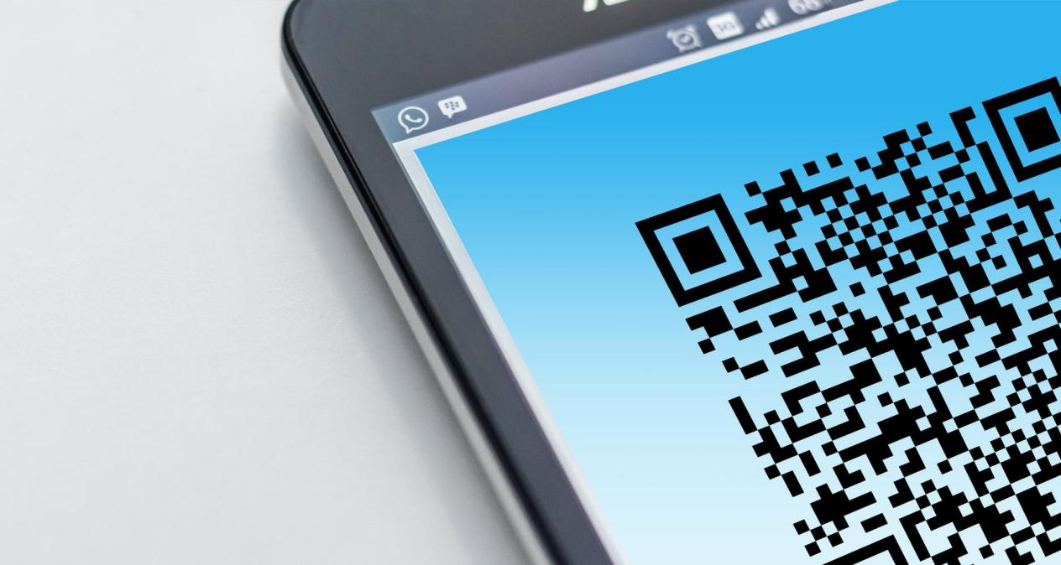

### 文字编码类型

电子设备之间的信息通过发送数据包传递。我们可以把数据包看作设备之间的“虚拟快递”，数据包的头部信息包含

IP、MAC编号、端口号、校验码 等信息，如同快递单上的

地址、手机号、姓名、商品重量 等信息。

数据包中的文本数据经过不同格式的编码解码，最终以人能看懂的字符形式在屏幕上显示出来。最常见的是ASCII 码，可以表示大小写字母、数字、以及一些符号，共计128种字符；中文字符有7万多个，无法通过ASCII码表达，有专属的一些编码方式，如GB2312、GBK、GB18030等。

不同语言需要不同编码，这就导致同样的数字可能被解读成不同的含义。比如，有时文档中会出现一些莫名奇妙的乱码，这就是编码错误的问题。

为此，计算机领域制定了一个公认的标准编码——Unicode码，又称万国码，为每种语言中的每个字符设定了唯一的二进制编码，以满足跨语言、跨平台的文本转换需求。Unicode码的单个字符长度是ASCII 码的两倍，两个字节（16 bit）。

下图以ASCII 码为例（只看第1列和第5列即可）

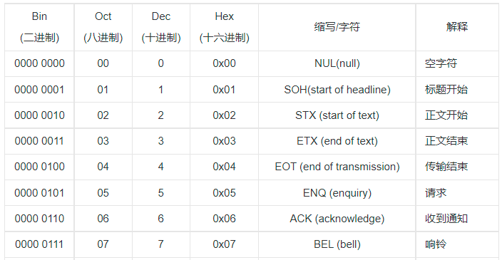

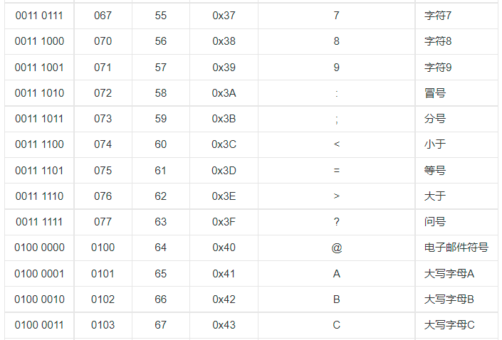

### 声音、图片、视频，如何表示

声音本质上是一种能量波，由物体振动产生。

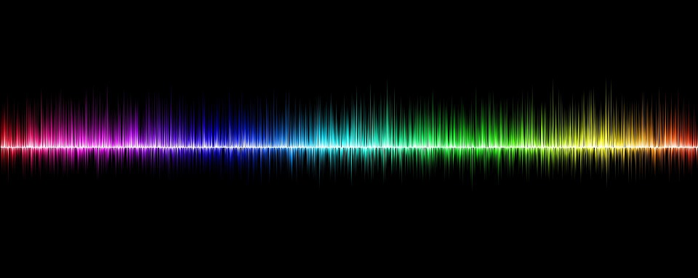

当一个物体收到击打时，实际上会有很多具体部位同时振动，因此人听到的声音是很多波的叠加效果。将声波分解，就会像下图这样（实际更复杂）

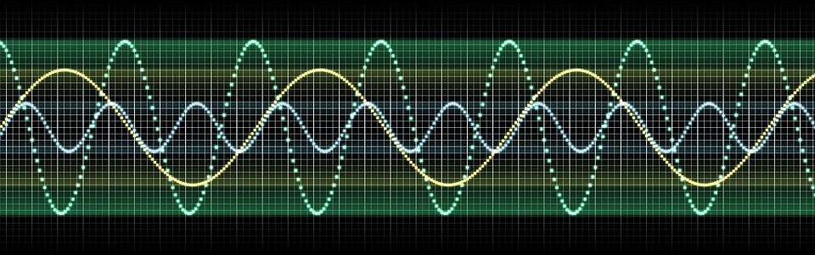

话筒可以将声音转换成电信号。声音引起话筒的振膜振动，继而引起磁场或电容变化，产生不同强度的微弱电流。之后，音频电子设备便将电信号转换二进制的比特流。类似文字有不同编码，声音的比特流也有不同编码，如MP3，AAC，WAV，WavPack(WV)等。

电子屏幕上显示出来的图片实际由很多“像素点”组成，放大看的话是肉眼难以察觉的细小方格。如显示分辨率为2340 x 1080的手机，屏幕就是2340 x 1080个像素点。分辨率数值越大，所能表现的图片清晰度就越高。



电子设备的显示屏可以精确控制每一个像素点，每个像素的颜色和亮度由对应的红、绿、蓝三种光元件叠加控制（详细参考RGB颜色标准）。每个颜色的光元件电信号取值范围在0 - 255之间，占8个比特位（1字节）。

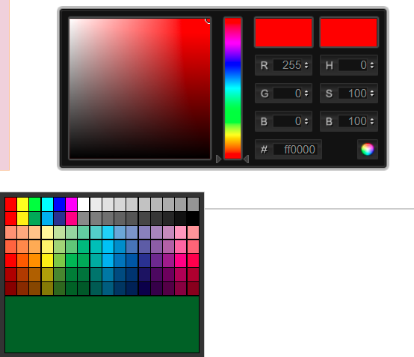

实际应用中常以16进制的数字代表RGB的具体颜色

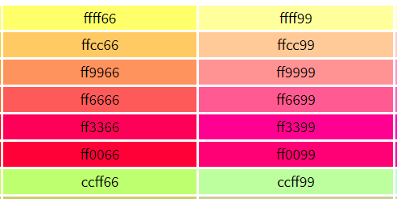

数字代表RGB颜色，可以代表一个像素，而众多像素组成一张图片。因此，电子图片实际上就是一定格式的数字，对计算机而言就是0和1的比特流。

图片也有不同类型的编码，常见的有jpg，png，gif，svg，psd等。

视频由一系列静态图片依次快速显示形成，这些图片又被成为“帧”，帧率（FPS，每秒帧数）超过24时人眼便难以察觉出静态图片，帧率越大动作画面就越流畅，其中的差别较大的几张图片称为“关键帧”。

图片构成视频，因此，视频对计算机而言也是0和1的比特流。

视频常见的编码格式有mkv、mp4、mpeg、avi、mov、wmv等。



从二进制，到文字、声音、图片、视频，啰嗦了这么多，都是为了下面这几句话做铺垫：

一句语音，可以录音转换成音频文件，经过压缩提取变成非常短的比特流，得到音频特征；

和语音内容相同或相近的文字，经过压缩提取变成非常短的比特流，得到文本特征。

把这个音频特征和文本特征相匹配，就是语音转文字或文字转语音。

把一种语言的文本特征和相同含义的另一种语言的文本特征相匹配，就是翻译。

图片也类似，先黑白化处理去掉颜色信息，再经压缩提取变成非常短的比特流，得到图片特征。把图片特征和对应的文字标签相匹配，就是图像识别。而图像识别的准确率是上一章介绍的自动驾驶的命门。

## 机器学习

机器学习是人工智能的核心，涉及高等数学、线性代数、概率统计等多种学科。使用各种算法解析和分类数据，然后对具体的某件事做出最优决策或预测。它涉及的算法非常多，不同算法擅长解决不同类型的问题。

翻译成人话，机器学习就是计算机自动确定感知机参数的过程（稍后介绍什么是感知机）。

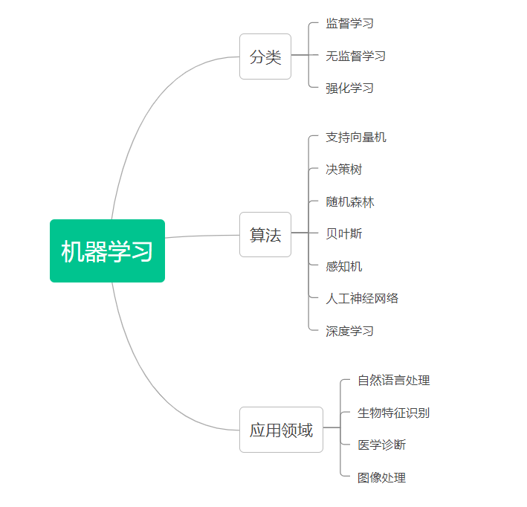

监督学习从人工标记好的训练数据集中设计出一个函数（或者叫做程序模型），当新的数据到来时，可以根据这个函数预测结果。

无监督学习与监督学习基本类似，不同的是训练数据未经人工标记或分类，程序自行去分类识别。结果难以预测，效果无法量化评估，但有助于发现异常的数据，有时会有意外收获。

强化学习也被称为近似动态规划，不同于监督学习和无监督学习，最大的特点是在学习过程中没有正确答案，通过不断试错，得到奖励（加分）或惩罚（减分）来学习，为某一问题（比如下棋、电子游戏）制定最优策略。强化学习主要包含两种模拟对象，一个是决策者（有的称之为智能体），另一个是环境。决策者面对环境，根据观测条件作出动作，会从环境得到奖励和反馈。

### 感知机

感知机是对生物神经突触的简单模拟，也被称为单层的人工神经网络。可以接受多个输入参数，但输出只有一个信号。下图是有两个输入参数的感知机，圆圈代表神经元，箭头代表神经网络。

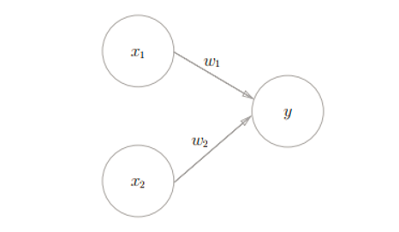

感知机

x1、x2是输入信号，y是输出信号，w1、w2是信号的权重，权重越大，对应的信号的重要性越高。输出的结果只有两种，我们可以赋予它不同含义，比如 0代表否，1代表是。可以用函数表示为：

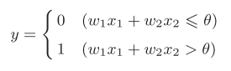

θ是一个临界值，超出这个值则代表“激活神经”。

下面，我们先设计一个判断是否是猫的 感知机，x1、x2代表两个描述特征，

w1=0.6、w2=0.3、θ=0.55（当然也可以是其他值）

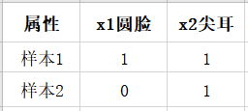

输入样本1的数据（x1=1，x2=1），根据函数计算1x0.6+1x0.3 > 0.5，故y=1，样本1被感知机判断为 是猫。

感知机的特点适合模拟与门、或门等逻辑电路，通过复杂的组合甚至可以模拟计算机处理器（CPU）。感知机的网络（图中表示权重的线或箭头）只有一层，如果改进一下，增加一层，它的功能会有很大提升。

### 神经网络

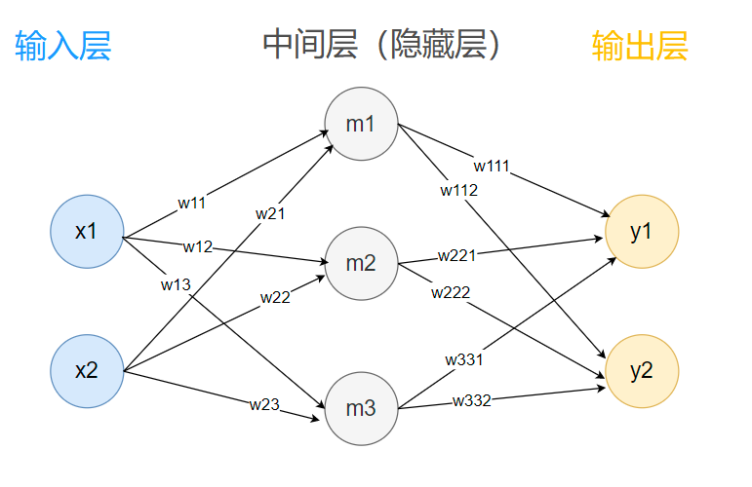

神经网络

上图是一个简单的两层神经网络，形状看起来像多层感知机。两者的区别主要有以下几点：

1 感知机的权重由人工设定、调整，从而达到符合预期的输出；神经网络的权重由它自己从数据中学习得出，最终找到合适的权重。

2 感知机只有一层网络；神经网络有两层以上网络，输入层和输出层之间的为隐藏层。

3 感知机的神经元之间传递的是0或1的二元信号；神经网络中传递的是连续的实数值信号。因此，两者使用的函数也不一样，神经网络用到的更加复杂多样。

依然以上图为例，输入样本1的数据（x1=1，x2=1），隐藏层m1、m2、m3这些神经元的值可能是小数，无需关注，输出值也不再局限为0或1。随便假设一个结果，如y1=0.8 代表喜欢挠东西的概率，y2=0.33 代表喜欢摇尾巴的概率。

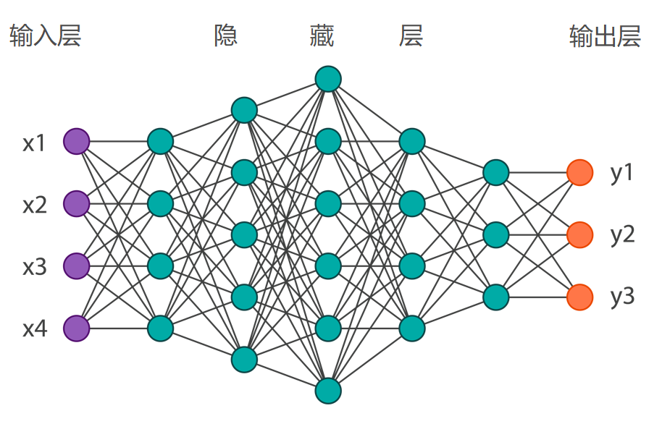

神经网络

实际应用中，神经网络非常庞大，其权重参数高达几十万甚至几十亿个，这就比较考验计算机的性能了。神经网络的分布特点恰好适合矩阵运算，用矩阵来代表神经元和权重参数的值。

矩阵运算可以分布式并行计算（请参考《线性代数》），而并行计算是图形处理器（GPU，又称显卡）的强项，所以有些公司为追求更高的性能，干脆自己设计适合机器学习的芯片。他们所说的训练模型或自主学习，指的就是神经网络中确定合适权重参数的过程。

### 卷积神经网络

卷积神经网络（Convolutional Neural Networks, CNN）适合图像识别、语音识别等任务。正如它的名字，算法过程确实很卷，而且是内卷。相比神经网络多了卷积层、池化层，通俗地说，它会对图片先做缩略处理，假设300*300像素的图片，一直缩略（内卷）到3*3=9像素，最终的这9个像素点便可以看作原图片的特征值，当作神经网络的9个输入参数。若两个图片相似，其特征值也会比较相似。举个假设栗子：

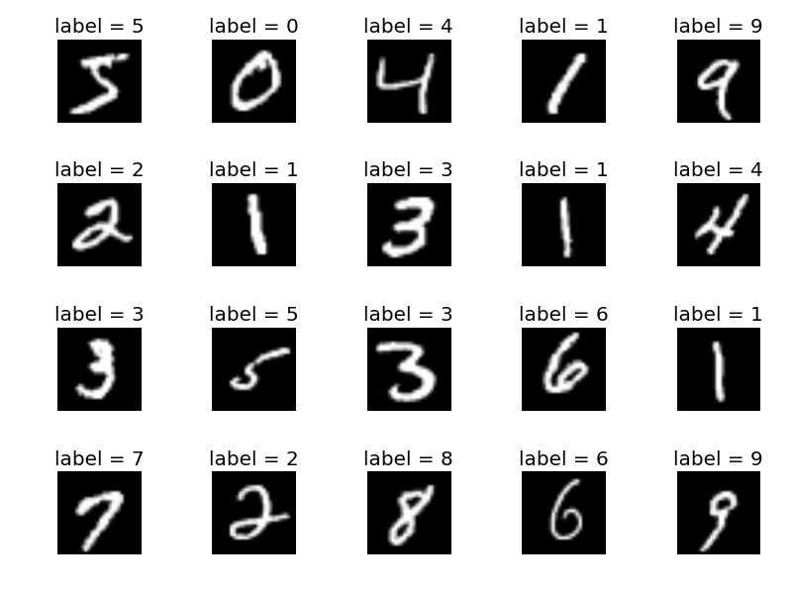

两张手写体数字1的图片特征分别是：

010 010 010,

010 010 011

两张手写体数字3的图片特征分别是：

011 011 111,

111 011 111

两张手写体数字7的图片特征分别是：

111 001 000,

111 001 010

可以看出来，同类数字的特征值“长得比较像”，不同类的差别就会大些。

数字1和3的特征：

010 010 010，

011 011 111

数字1和7的特征：

010 010 010，

111 001 000

苹果官网有一些可免费下载的机器学习模型，感兴趣的读者可以去看一下

[机器学习 - Apple Developer](https://developer.apple.com/cn/machine-learning/)

https://developer.apple.com/cn/machine-learning/

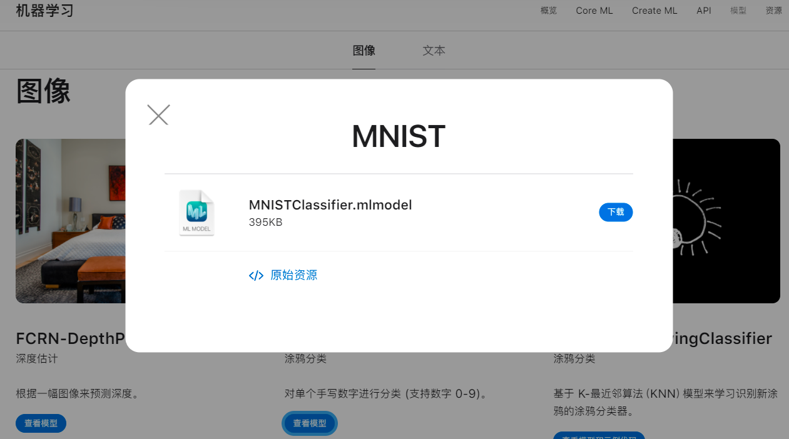

[机器学习 - 模型 - Apple Developer](https://developer.apple.com/cn/machine-learning/models/)

关于深度学习，笔者了解不深。它的定义目前没有统一标准，姑且理解为 很多层神经网络构建成的模型吧，数学上把它看作一个多变量复合函数。根据逼近论，一个复杂的函数可以通过复合多个简单的函数来逼近（代替）。

一般的神经网络只有几层，深度学习则高达到十几层，参数数量爆炸式增长（假如每个神经元有10条分支，第10层就是1010 =100亿）。

深度神经网络的调参是一项比较艰巨的任务，不但需要经验，还需要运气。因为一个参数的调整有可能牵一发而动全身，引发模型“雪崩”，分分钟让你回到解放前。

## AI寄语

人工智能（AI）的发展进入新世纪，掀起了新的“淘金热”。不少人燃起了淘金梦，以为有快钱，不过大都成了群体狂欢之下的炮灰。因此，不要盲目跟风互联网+、AI+，贸然进入大概率会搭进去身家。大多数普通人不是富二代，没有很多试错机会，迈入新的领域步子应当小一些。

AI是一个助手工具，不是到处抢人类饭碗的竞争者。它会提高人类的工作效率，将人们从机械繁琐的重复性工作中解脱出来，投入到更有意义的事情当中。如果无视新岗位的涌现，那么就会理所当然地认为AI使很多人失业。

蒸汽机时代，大量手工纺织者失业了；

内燃机时代，很多人力车夫失业了；

互联网时代，很多纸媒报社倒闭了。

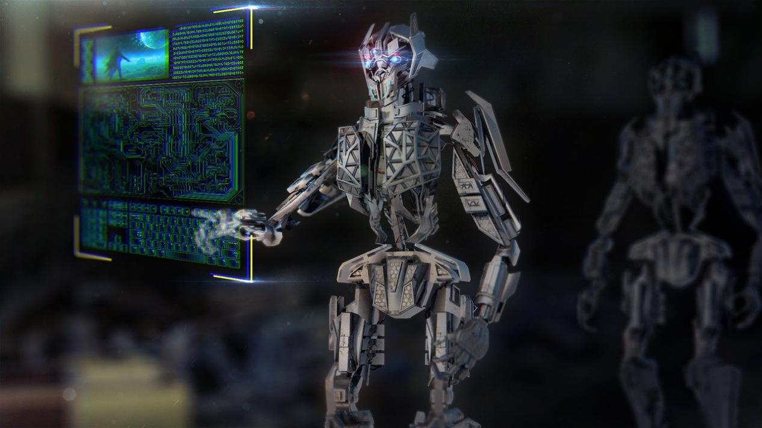

人类相比AI，仍有一些无法替代的优势，比如人际沟通、社交、运动、设计创造等。AI可以帮你更好的运动，告诉你哪个动作不对，但无法替你运动；可以帮你做跨语言的翻译，但无法替你沟通；可以帮你更快速地渲染、上色，但无法替你去创造设计。

AI的功能很强大，但它没有法律意识和道德感，放任自流的话会变成暴走的野兽。因此主导权不能交给它自己，需要限制在人手中、法律伦理的框架之内。

时代在变，一次充电终身放电的年代已经落幕。天地万物，日月星辰尚且不断变化，人类如何能置身事外呢？

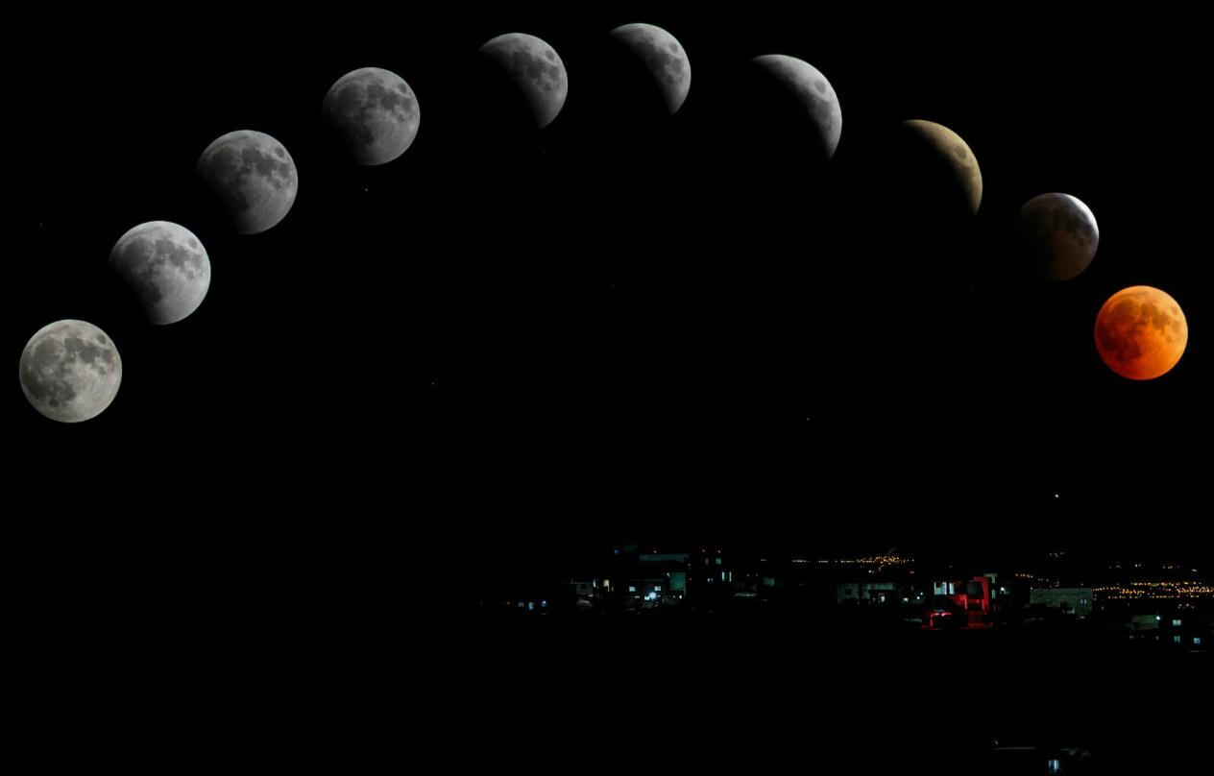

# 第七章 最新电池技术进展

电池的种类繁多，本书仅介绍主流的化学电池，其他的略过。当前电池技术的总趋势是 使用寿命、能量密度稳步提升的同时成本逐步下降。

## 锂电池家族

能量密度(Energydensity)指单位体积或质量的物质中储存能量的大小。对电池而言，能量密度越高，意味更小的体积、更多的能量存储，但受限于技术条件和安全控制水平，实际低于理论值。锂电池的能量密度不是最高，但在生产工艺、成本、使用寿命等方面优势明显，成了电池领域的佼佼者。

锂电池是以含锂的化合物作正极，石墨或其他碳材料作为负极的一种可充电电池。按正极材料分类的话，主要有镍钴锰（三元）锂电池，磷酸铁锂电池，钴酸锂电池，锰酸锂电池等（均已商用）。

其中，能量密度的最高的是三元锂电池，低温性能相对较好；磷酸铁锂安全性高，成本低，但是能量密度也低，低温性能差。

此外，有个更具前景的锂系电池崭露头角——锂硫电池。理论能量密度是三元电池的5倍以上，且更加环保廉价，低温性能良好。受限于一些技术难点，目前还无法量产，好在捷报连连，有望比氢燃料电池更早一步商用。

举两个具体例子：

1. Li-S电池的两个电极具有不稳定性，导致电池的循环寿命短。对此，莫纳什大学Mainak Majumder教授团队提出了一种糖基粘结剂体系。通过设计实验，验证了该体系可大幅提高Li-S电池的性能，Li-S电池在循环达到1000次(9个月)后，硫利用率可达到97%，且容量保持约为700 mAh/g。

相关研究成果以“A saccharide-based binder for efficient polysulfide regulations in Li-S batteries”为题发表在Nature Communications上。

1. 材料公司Lyten（官网<https://lyten.com>）推出LytCell EV™锂硫电池，能量密度是传统锂电池的三倍，约900Wh/kg；充电速度快，不超过20分钟；可在零下30至零上60摄氏度的环境下安全有效地运行。

技术核心是Lyten 3D石墨烯®，可以解决多硫化物穿梭问题，原型设计超过1400次循环。

总之，这家公司的锂硫电池性能参数描述的非常诱人，但又是3D又是石墨烯，仅凭查到的部分资料笔者无法确认该公司的可信度，姑且保留些怀疑。

锂电池的应用非常广泛，比如手机、平板、笔记本电脑等移动设备中的电池部件。随着它的生产成本下降，拓展到了电动汽车领域。目前电动汽车每度（千瓦时）电的电池储能成本是1400元左右。50千瓦时的电池组价格高达7万元。

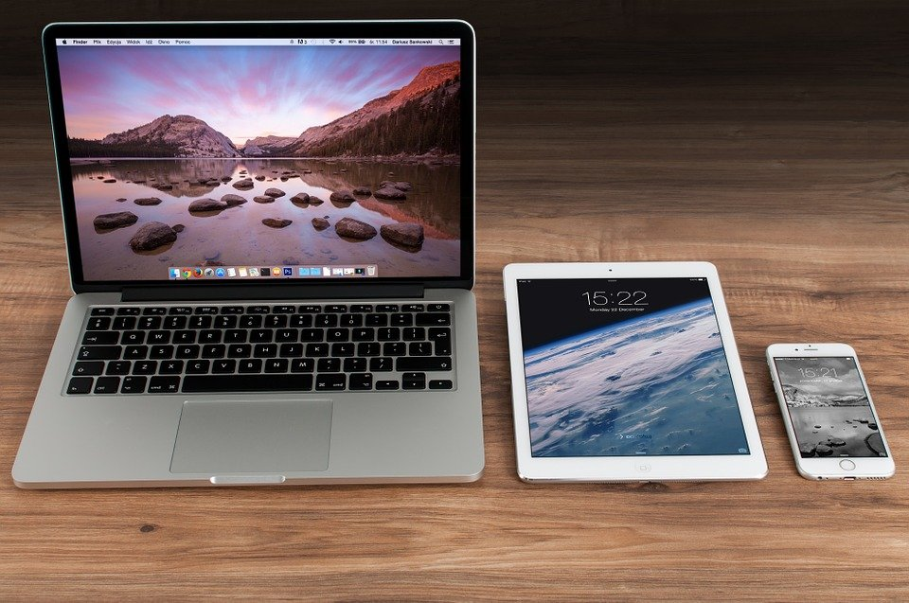

十年间（2010年起），锂电池的市场售价下降了89%，平均每年下降20%，这一状态未来仍会持续。2025年，50千瓦时的电池组价格有望降至2.3万元。

这并不是盲目乐观，因为当前主流的电池设计方案，约有1/2的体积和1/3的重量没用来存储能量，改进空间很大。

把锂电池在汽车上发扬光大的是特斯拉，它具有非常强大的工程设计能力，在2020年发布了锂电池中的杠把子——4680电池，预期2022年量产，是第一款真正意义上使电动汽车比燃油车更具成本优势的电池。

电动汽车在历史上曾经有过辉煌时代。

1900年，以蒸汽、电力或汽油为动力的汽车在4200辆汽车中分别占比40%、38%和22%。1905年，电动车辆的占比超过50%。传统观点认为，汽油车胜出是因为更低的成本，但有新的证据分析表明，电力基础设施是电动汽车当时推广受限和发展停滞的关键。

2015年，国务院发布了《中国制造2025》，对动力电池的发展做出规划：2020年，电池能量密度达到300Wh/kg；2025年，电池能量密度达到400Wh/kg；2030年，电池能量密度达到500Wh/kg。

尤其值得期待的是400Wh/kg，这是电池在航空飞行器上商用的一个基本条件。马斯克曾表示，电池达到400Wh/kg的能量密度才能实现可行的商业电动飞行，并且他认为，这将在3 - 4年内成为可能。

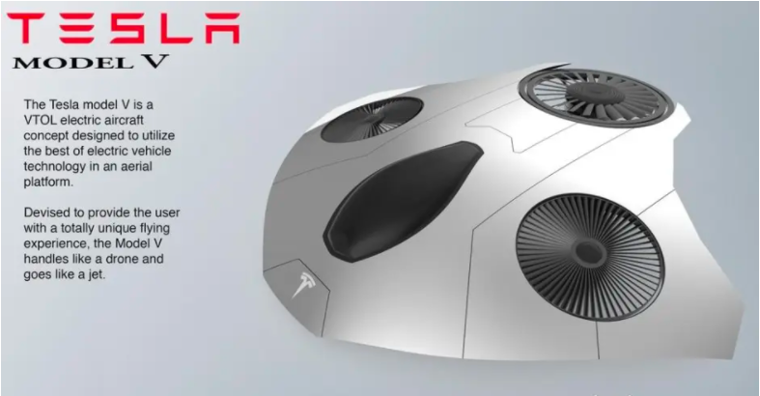

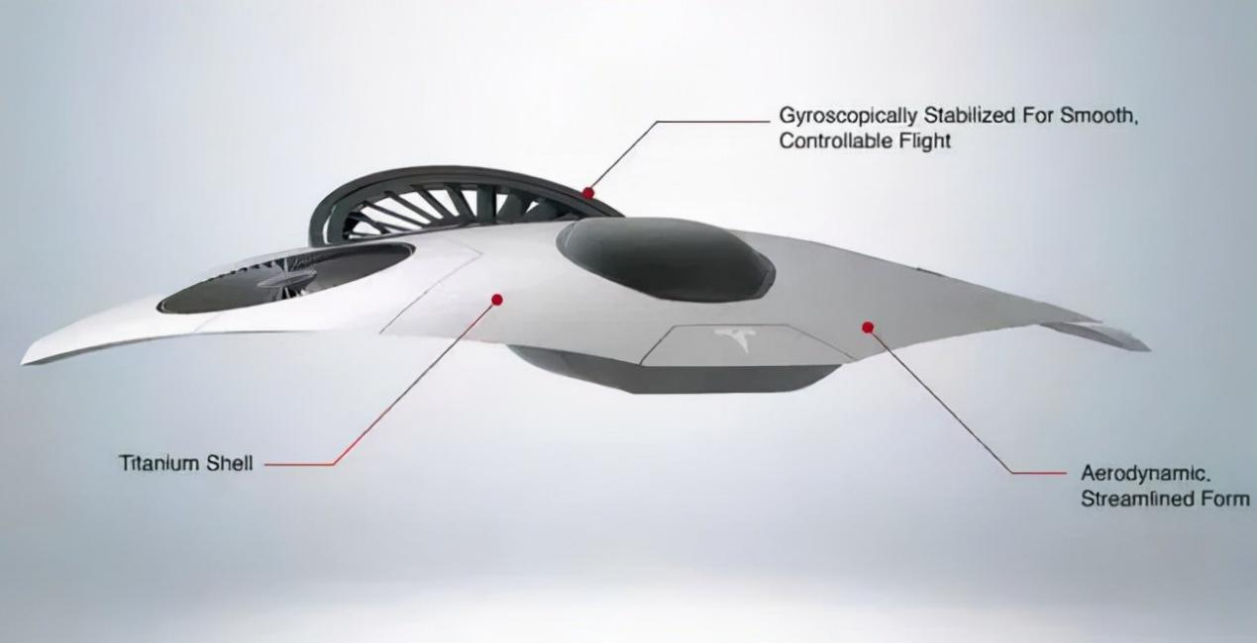

## 氢燃料电池

燃料电池，是通过氧化还原反应将燃料的化学能直接转换成电能的装置，有很多种类，按电解质分类有：

碱性氢燃料电池（AFC）、质子交换膜氢燃料电池（PEMFC）、磷酸氢燃料电池（PAFC）、熔融碳酸盐氢燃料电池（MCFC）、固体氧化物氢燃料电池（SOFC）等。现在多指以纯氢为燃料的固体高分子型质子交换膜燃料电池（PEMFC），技术最成熟，具有能量转化率高、噪音低、低温启动、环保等优点。

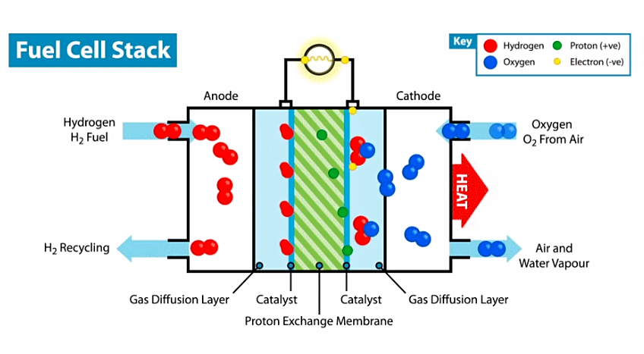

氢燃料电池最近几年才走进大众视野，不过它很早就诞生了，1969年载人登月的阿波罗飞船就用到了它。如今过去了半个世纪，燃料电池的成本大幅下降，它将从航天领域走进千家万户，书写人类能源的新篇章。

与锂电池产业链相比，氢燃料电池产业涉及范围更广，经济体量更大，创造的就业岗位更多。既符合我国碳中和战略，又有利于解决我国能源安全问题，非常值得大力发展。

车载氢燃料电池系统，一般采用质子交换膜燃料电池（PEMFC）技术。由燃料电池堆、氢气储罐、动力电池、直流升压转换器、动力控制器和电机等部件组成。目前成本最高的部分是电池堆（尤其是使用贵金属铂的质子交换膜）和储氢罐。

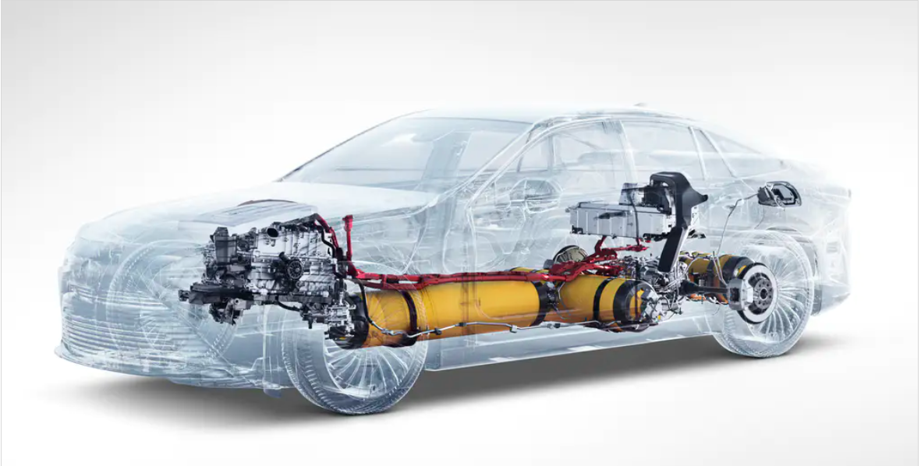

氢燃料电池的成本目前高于锂电池，但是它的续航里程、补充燃料速度、使用寿命、低温性能等方面具有明显优势。因此，氢燃料电池正在卡车、公交等领域逐步取代传统燃油车，赶超电动汽车。

电量的存储对各个国家来说都是老大难问题。由于无法长时间有效存储，2020年我国全国弃风电量166.1亿千瓦时，弃光电量为52.6亿千瓦时，弃水电量301亿千瓦时。而氢气是目前公认的最为理想的能量载体和清洁能源，热值是汽油的2.8倍，应该可以有效解决过剩电量无处安放的问题。

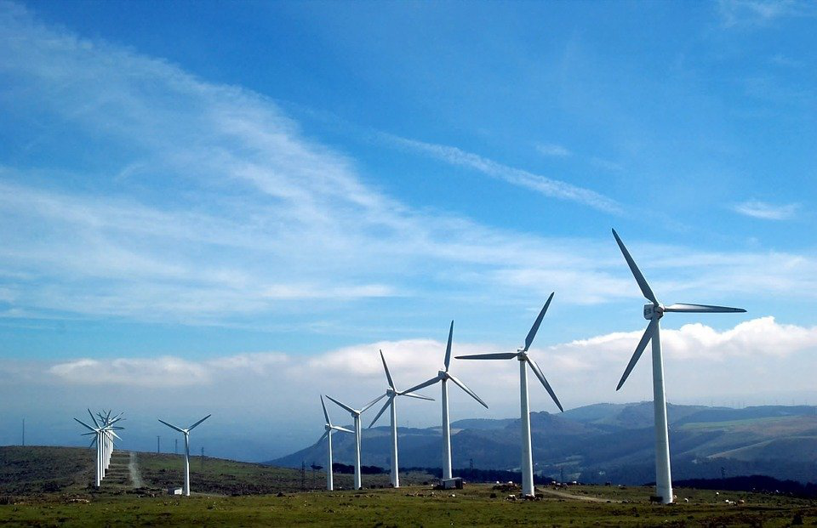

当前瓶颈：制氢，运氢，储氢，电堆。

从一定角度看，氢燃料是一种未来时代的能源，未来的超导电机和液氢燃料电池更是绝配，二者结合有可能使交通工具发生质的飞跃。

制氢的方式主要有：化石燃料制氢、化工副产制氢、生物制氢、电解水制氢等。前两种是目前的主要制氢方式，后两种虽然对环境友好，但工艺还需提升。

我国工业氢气提纯具备充足的氢资源，年产氢约2200万吨，占世界氢产量的三分之一，是世界第一产氢大国。

氢气的运输方式有多种，短距离最适合管道运输，长途适合LOHC（液态有机氢载体）方式，管束车或低温液态输氢也可以，但是成本较高。

不少业内人士看好电解制氢方向，认为清洁、可持续的太阳能光电制氢可能是终极制氢方案。当用电价格为0.50元/kWh时，电解水制氢的成本和汽油相当。低于此价格时便能确立成本优势。如果加氢站分布式电解制氢，能进一步减少运输环节的成本。

截至2021年3月末，我国加氢站已建成131座，在建65座，规划中122座，加氢站建设进入快速发展阶段。

## 其他电池

### 铅酸电池

电极主要由铅及其氧化物制成，电解液是硫酸溶液。放电状态下，正极主要成分为二氧化铅，负极主要成分为铅；充电状态下，正负极的主要成分均为硫酸铅。优点是电压稳定、价格便宜；缺点是能量密度低、重量大、使用寿命短。老式铅酸蓄电池一般寿命在2年左右，而且需定期检查电解液的高度并添加蒸馏水。

由于成本低廉，这种电池在照明、通讯基站、电动两轮/三轮车等领域应用广泛。

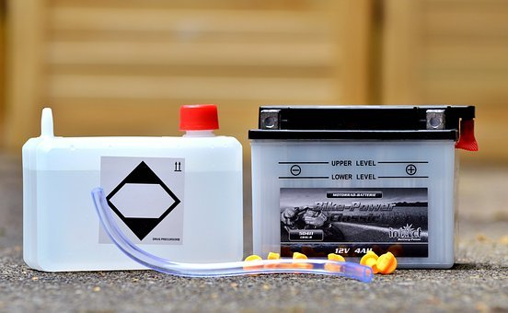

### 一次性干电池（又叫锌锰电池）

干电池有100多种种，如锌-锰干电池、镁-锰干电池、锌-空气电池、锌-氧化汞电池、锌-氧化银电池、锂-锰电池等。锌锰干电池是以糊状电解液来产生直流电的一次性化学电池。中心是正极碳棒，外包石墨和二氧化锰的混合物。最外层是负极金属锌皮筒。常用于手电筒、收音机、遥控器、电子钟表、玩具等。

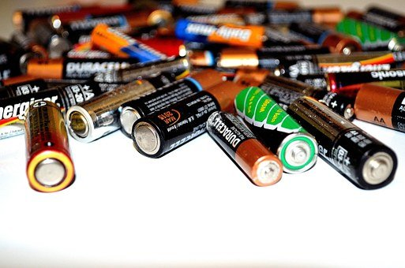

早期的干电池含汞等有毒重金属，不过国家出台了政策，从2005年起停止生产含汞量大于0.0001%的碱性锌锰电池。如今，随着技术和生产工艺的进步，大多数干电池主要含铁、锌、锰等元素，已不再含汞、铅等重金属。

### 固态电池

是一种使用固体电极和固体电解质的电池。由于不含任何液体，相比于传统的锂离子电池，安全性和能量密度都更高。不过，当前固态电池还停留在实验室阶段，造价高昂。

固态电池颇具前景，是锂电池时代后群雄逐鹿的新战场。中日韩和欧美国家对此均有各自的发展目标和产业技术规划：2020 - 2025年着力提升电池能量密度并向固态电池转变，2030年研发出商业化全固态电池。

### 钠离子电池

能量密度与磷酸铁锂电池相近，在低温性能和快充方面更具优势。工作原理与锂离子电池相似，使用钠离子在正极和负极之间移动来存储或释放电能。钠离子电池使用的电极材料主要是钠盐，相较锂盐而言储量更丰富，价格更低廉。目前工艺技术基本成熟，有望在大规模储能中取代传统铅酸电池。

### 镁电池

以镁为负极，某些金属或非金属氧化物为正极的电池。现在常见的种类有镁锰干电池和储备型电池（使用时加清水或海水使之活化，活化后半小时内即可使用，主要供军事通信、气象测候仪、海难救生等使用）。

### 铝离子电池

工作原理与锂离子电池相似，使用铝离子在正极和负极之间移动来存储或释放电能。优点是超快充电、安全性高、成本低廉。

铝离子电池由于其多电子转移反应具有较高的理论比容量，但研究还处于初期阶段。目前的大多数研究都集中在正极反应，特别是针对碳基材料及过渡金属硫化物。虽然正极材料的比容量及循环稳定性已有所突破，但尚无法满足商业化的需求。

### 钾离子电池

钾离子电池的工作原理与锂离子电池类似。钾（地壳总量的2.6％）的储存量远高于锂（地壳总量的0.0065%），并且钾的金属、碳酸盐和层状氧化物比锂的金属、化合物的价格更便宜，因此被视为锂离子电池的合适替代品之一。

钾离子电池优点是成本低、工作电压高，具有大规模储能的潜力。缺点是低比能（单位质量所具有的能量），循环寿命和安全性较差，实现商业化仍有巨大挑战。

### 生物燃料电池

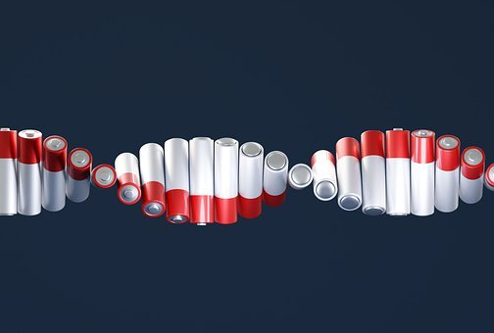

生物燃料电池是利用酶或者微生物组织作为催化剂，将有机物燃料的化学能转化为电能的装置。

1911 年,英国植物学家 Potter 用酵母和大肠杆菌进行实验，宣布利用微生物可以产生电流，标志着生物燃料电池的开始。

2007年，索尼宣布开发出了一种生物电池，利用酶作为催化剂，通过活性有机体产生能量，在碳水化合物（糖类）中生成电流。该款电池以葡萄糖溶液为燃料，体积39立方毫米，输出功率为50毫瓦。

航天领域对生物燃料电池也颇为青睐——用航天员的尿液来发电，一举两得。

生物燃料电池对环境十分友好，安全无污染，只是目前绝大多数研究停留在实验室阶段，商用还很遥远。

### 太阳能电池

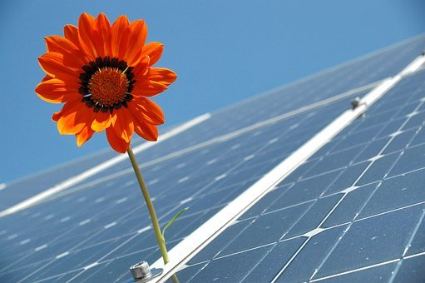

可以把太阳的光能直接转化为电能的电池，分类有硅太阳能电池、有机化合物太阳能电池、无机化合物半导体太阳能电池等。

太阳能电池（又名光伏电池）应用范围地域广泛，从遥远的太空到荒凉的沙漠，有阳光的地方就能发电，绿色无污染（不计电池板的生产环节）。缺点是容易受天气影响，发电效率低，占地面积大，成本回收周期长。

有确切文字记载的人类发展史有三千多年，人类至今仍无法仿制出媲美一片树叶的电池。笔者认为，最环保高效的“太阳能板”是植物的绿叶，具有高效的空间布局和多样化的覆盖方式；最安全的储能物质则是植物合成的糖、脂肪、淀粉等，不会短路，也不会爆炸。当然，这么说有点儿不公平，毕竟植物本身就代表了绿色环保，谁能赢得过裁判？

# 电动飞行器

## 电动垂直起降飞行器

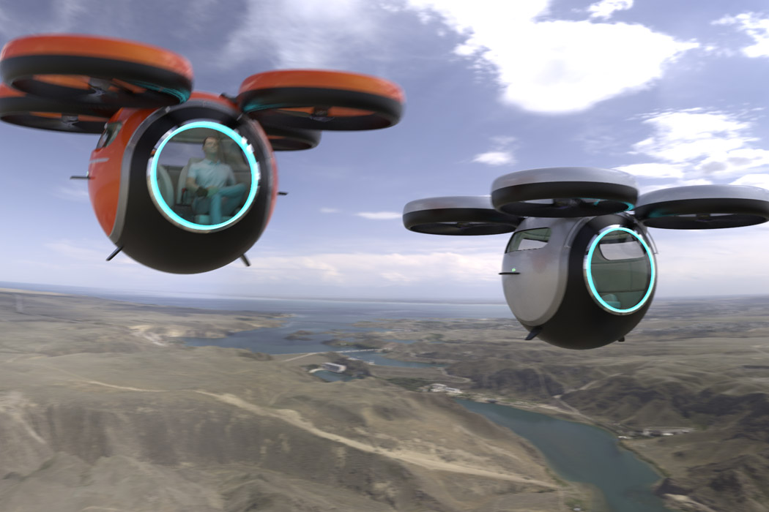

英文简称eVTOL（ Electric Vertical Takeoff and Landing），可以垂直起降，无需广阔的飞机跑道，普通广场或较宽阔的楼顶加以改造即可运营，省去了高昂的机场建设和维护成本。

相比于传统民航飞机和直升机，成本投入少、飞行高度低、点对点通勤灵活、噪音小、低碳环保，能够给乘客更舒适的乘坐体验。固定航线可以自动驾驶飞行。

全球许多航空航天和汽车公司正在加大对eVTOL的投资，如波音、空客、雷神、通用、劳斯莱斯、霍尼韦尔、丰田、现代、吉利等公司。受益于航天工业优势，美国eVTOL的明星公司最多，有Joby Aviation、Archer Aviation、Jaunt Air Mobility和Beta Technologies等；英国有Vertical Aerospace；法国有Ascendance Flight Technologies；德国有Lilium、Volocopter；日本有SkyDrive；中国有亿航智能（EHang）。

除了亿航，国内做eVTOL飞行器的还有小鹏、峰飞、时的、磐拓、沃兰特等公司。不过，eVTOL不是那么好切入的领域，相比造车，除了更加烧钱，它对技术标准和供应链的要求都更高。但这些风险似乎无法阻挡资本涌入的热情，eVTOL可能会是继元宇宙之后的另一个泡沫。

电动垂直起降飞机最前沿的厂商是Joby Aviation公司，计划2024年商用。届时交通从2D平面升级到3D立体时代，交通拥堵的景况也许将一去不返。

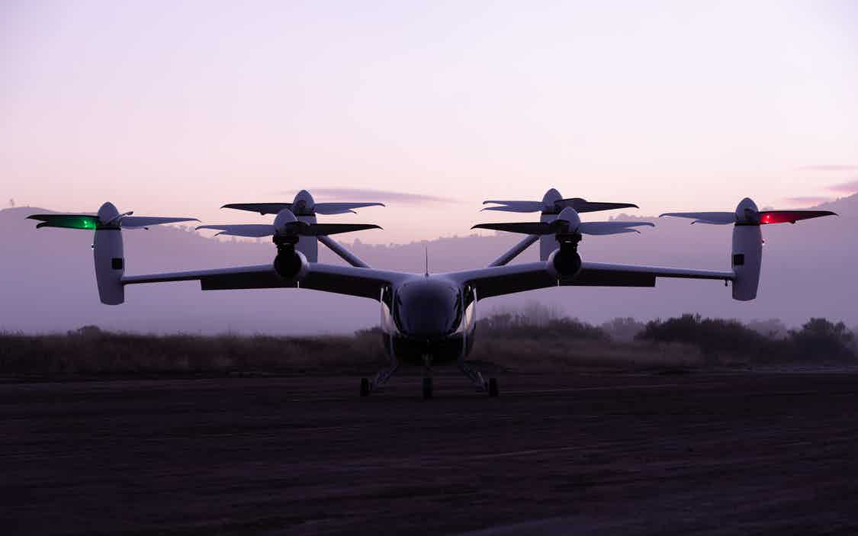

[视频一 点击链接观看](https://www.bilibili.com/video/BV1no4y1Q7XZ?share_source=copy_web)

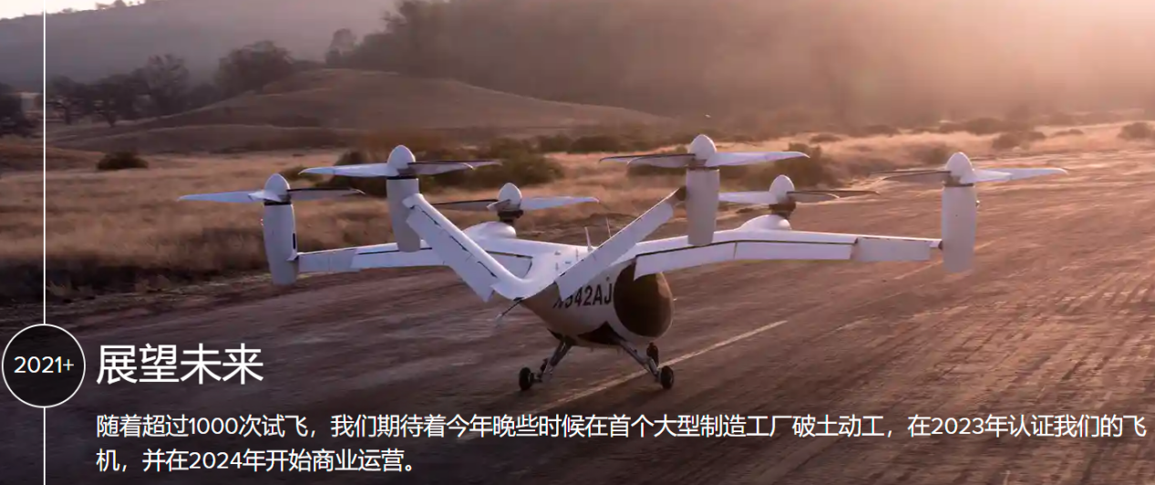

[视频二 点击链接观看](https://www.bilibili.com/video/BV1sU4y1V7BE?share_source=copy_web)

旋翼桨叶的独特设计大幅降低了音噪，低至88分贝，比航拍的mini无人机略高一点。

## 电动固定翼飞行器

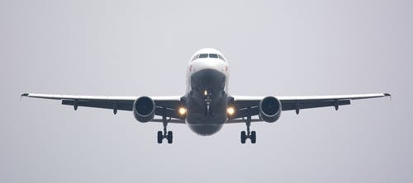

固定翼飞机是指由动力装置产生前进的推力，利用机身的固定机翼产生升力（伯努利原理），在大气层内飞行的重于空气的航空器。相比旋翼飞行器，固定翼具有更高的速度和气动效率，现在常见的的民用客机就是固定翼。

缺点是需要较长的跑道升降，油耗大，碳排放高，成本高昂。为了大幅降低飞行成本，zunum公司提供了一种电动化的固定翼飞机方案。相比传统燃油飞机，成本能降低40%-80%。详细数据请见官网<https://zunum.aero>

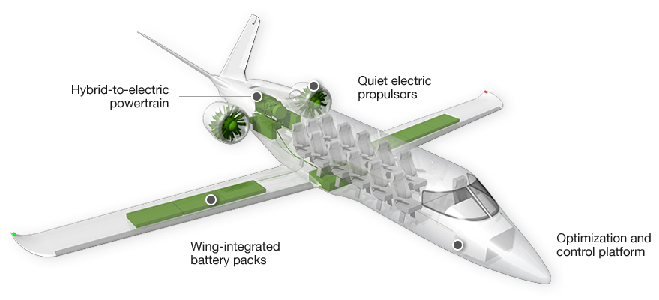

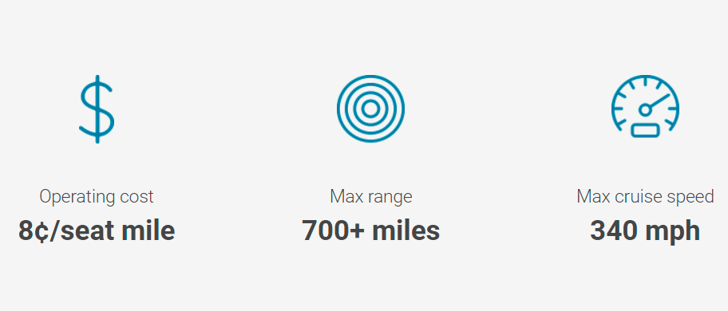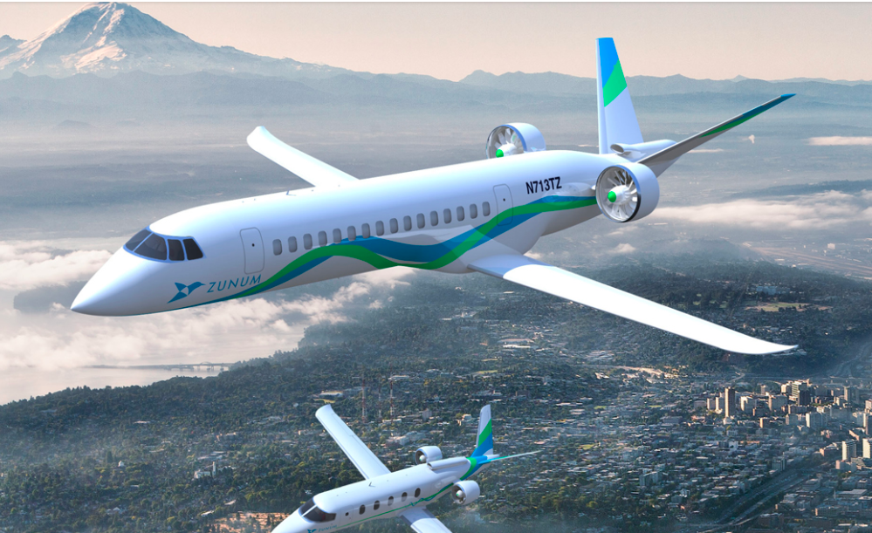

## 仿生扑翼飞行器

人类向往天空久矣，但天空似乎只属于鸟儿。为了实现梦想，尚未建立空气动力学体系的人类便模仿鸟类飞行，制造了各种扑翼飞行器，无一不以失败告终。直到1809 年，英国科学家凯利发表了题为 On Aerial Navigation 的论文，提出应该将推进动力和升力面分开考虑，人类才转向固定翼的飞行。

15世纪，意大利全才科学家达芬奇曾设计过这种飞行器，并有草图手稿流传下来。

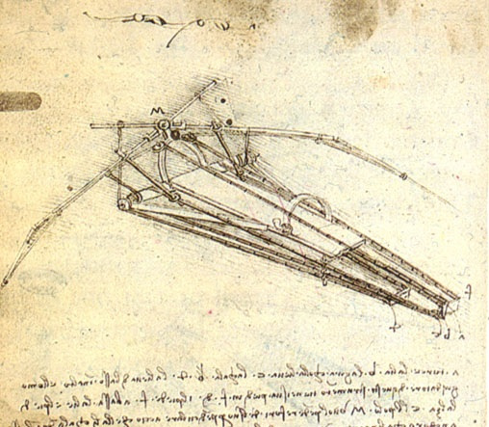

达芬奇的扑翼飞行器手稿

鸟类飞行看似简单，不过要想真正仿制出来，对材料、动力系统、控制系统等都有着非常高的要求，人类目前的技术还达不到。不说鸟类的飞行，单是昆虫的飞行技巧人类都相形见绌。让人讨厌的苍蝇和蚊子，其飞行时的风骚闪避走位，令人类的各种飞行器望尘莫及。

目前最好的仿生扑翼飞行器应该是德国公司Festo的Bionic Swift，仿生领域的天花板。[Bionic Swift飞行视频 点击链接观看](https://www.bilibili.com/video/BV1pa4y1a7Md?share_source=copy_web)

官网 <https://www.festo.com.cn/group/zh/cms/10238.htm>

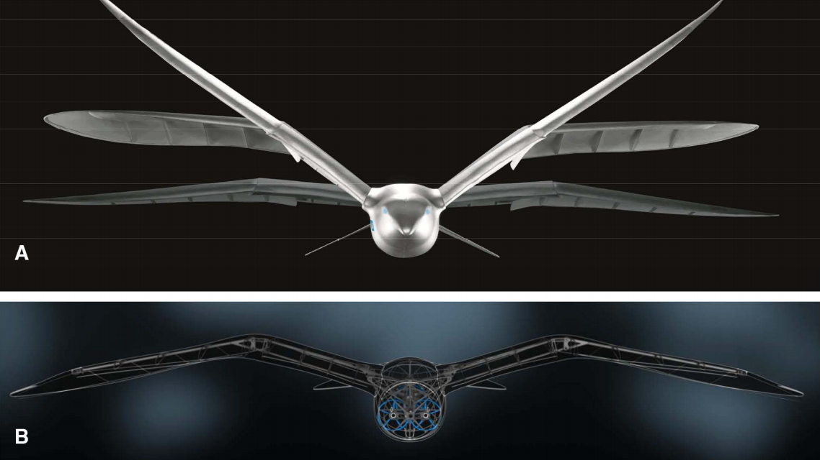

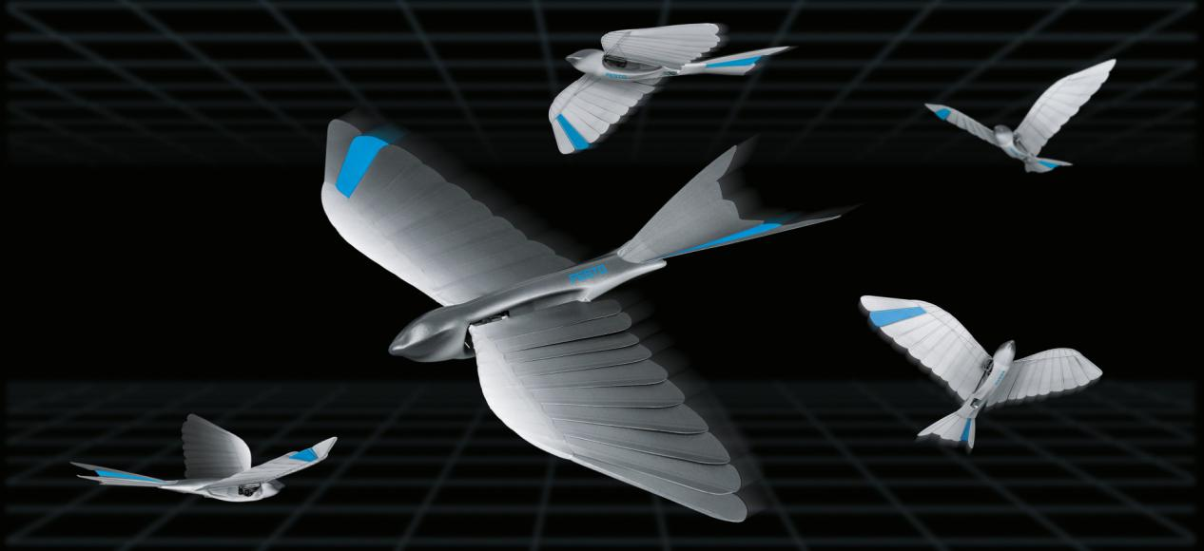

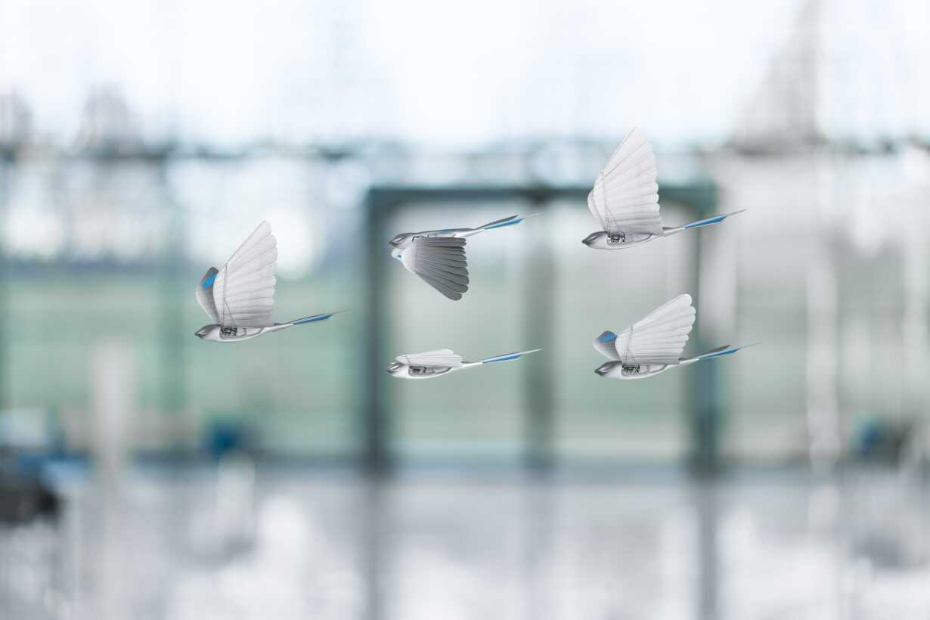

除了仿生鸟，Festo公司还有其他仿生飞行器，如蝙蝠、蝴蝶、蜻蜓等产品。

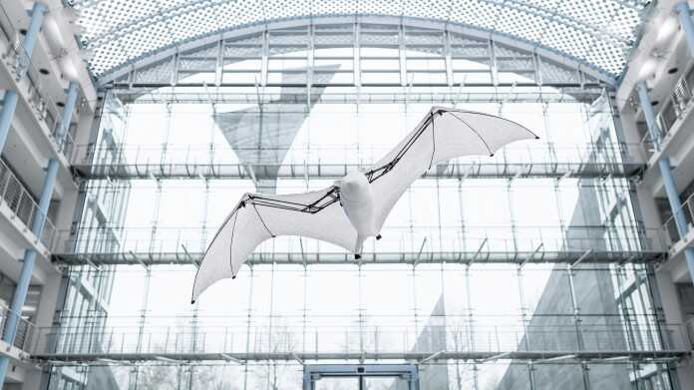

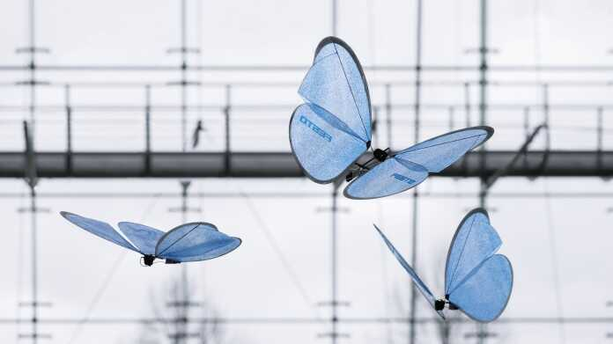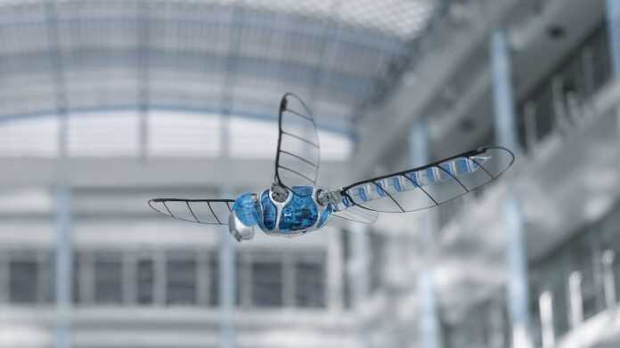

## 地效飞行器

翼地效应：在同样的速度和推力下，近地（或水面，小于或等于1/2翼展的高度）飞行会比空中飞行有更大的升力，更高的升阻比使得能源消耗更少。



准确的说，它接近滑翔，不是真正意义上的飞行。在宽阔的河面有较高应用价值（陆地路况复杂，安全系数低）——在码头采用电磁弹射装置起飞，节省电力进一步提升续航；遇到桥梁或大型船只，可升高越过。

当前最大的挑战可能不是起飞或降落时的飞行控制，而是低空飞行时产生的音噪，这无论是对河流中的生态环境，还是对周边的居民生活，都会产生一定干扰。

相比飞机，地效飞行器能耗大幅降低，其航速500公里/小时的运输成本和40公里/小时的常规船舶相当。

简言之，地效翼飞行器有航运水平的运输成本、不输飞机的速度，性价比十足。如果对河道运营高标准规划，甚至可以替代造价高昂的高铁运输。

## 东山再起的飞艇

飞艇是利用轻于空气的气体来提供升力的一种飞行器，与热气球的主要区别是具有动力系统和可以控制飞行状态。外形一般为流线型，分硬式飞艇和软式飞艇两大类。

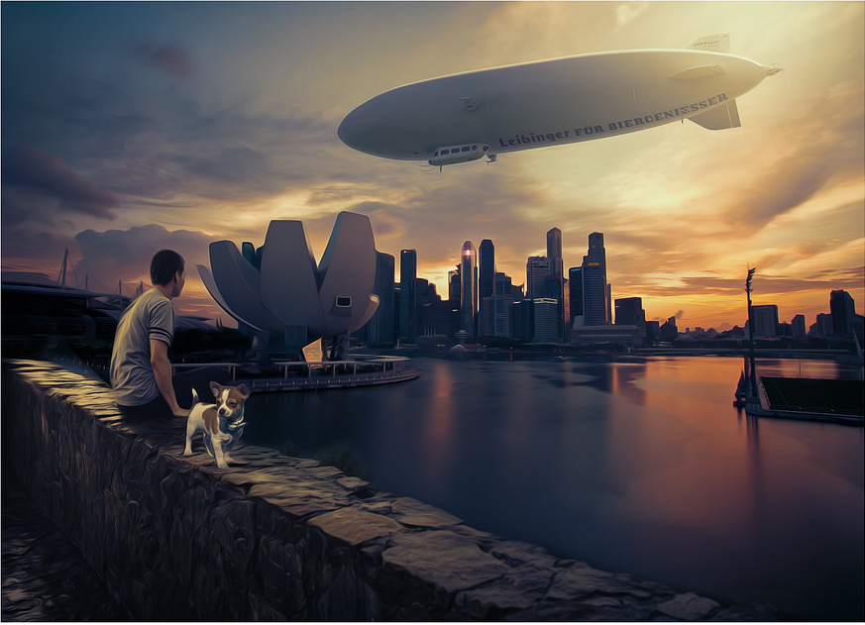

硬式飞艇由其内部骨架保持形状，最外层覆盖蒙皮，内部有许多提供升力的独立气囊；软式飞艇，通过调节气囊中的压力来实现保持形状。

与传统航空工具相比，飞艇更加安静、易悬停、长续航、超大运力，碳排放量减少80-90%。缺点是速度较慢，容易受极端天气影响。飞艇很适合救灾运输和山区的大宗农产品运输，其成本能做到低于卡车，不受地形和公路限制。若有政策支持，必然是扶贫攻坚的一把利器。

19世纪60年代，蒸汽机、内燃机、电动机相继发明，为飞艇的诞生创造了条件；1884年，法国的军官路纳德和克里布制造了人类第一艘能操纵的飞艇——“法兰西”号，长51米，前部最大直径8.4米，用蓄电池供电的电动机作动力。8月9日凌晨4点试飞，历时25分钟，飞行速度最高达每小时24公里。

真正将飞艇发扬光大的是德国退役将军菲迪南德·格拉夫·齐柏林，硬式飞艇的发明者，被后人称为“飞艇之父”。1900年，齐柏林制造了第一架硬式飞艇，相比以前的软式飞艇，安全性大幅提升。后来齐柏林和法兰克福时代报的记者艾肯纳成立了世界上第一家航空公司——德国飞艇运输有限公司，简称DELAG。齐柏林逝世后，继承人艾肯纳于1927年7月建成了一艘环球飞艇，命名为“格拉夫·齐柏林”号，以纪念逝去的友人。

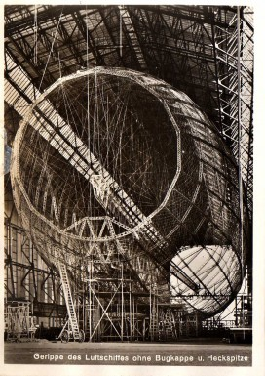

硬式飞艇的成功，吸引了德国军方的注意，很快被应用于英国战场。当时飞机还不成熟，英国人对飞艇空袭一度束手无策。飞艇即便被子弹打成了筛子，依然能够平稳返航降落。后来，英国人找到了克制之法——用特殊的高爆子弹结合燃烧弹，一起攻击飞艇，可以引爆填充飞艇的氢气（最大氦气生产国美国限制氦气出口，德国不得不改用易燃的氢气填充飞艇）。

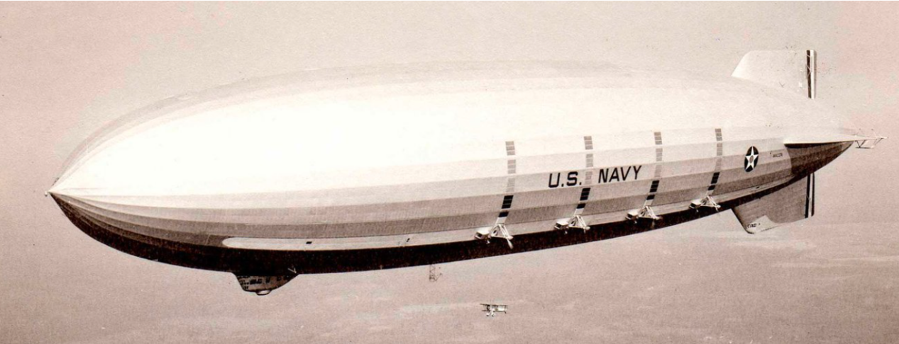

1929年8月8日，“格拉夫·齐柏林”号飞艇开始了伟大的环球飞行，载着16名乘客和37名乘务人员从美国新泽西州的海军航空站出发，经过德国、苏联、中国、日本，于8月29日返回，整个航程历时21天。

1937年5月6日的兴登堡事件是飞艇时代的标志性转折点，大约下午七时三十分，空中的泰坦尼克号——兴登堡号飞艇在新泽西州莱克赫斯特海军航空总站准备着陆时，意外爆燃烧毁（真正的爆燃原因至今是未解之谜），97名乘客和乘务人员中有36人遇难。事故发生前，兴登堡号飞艇已十次安全地往返大西洋两岸之间，共载客1002人次。此后，再没有公司用氢气来填充客运飞艇（改用氦气）。

1939年8月27日，世界上第一架喷气式飞机试飞成功，人类进入喷气飞行时代。新旧交替，飞艇的黄金时代一去不返。

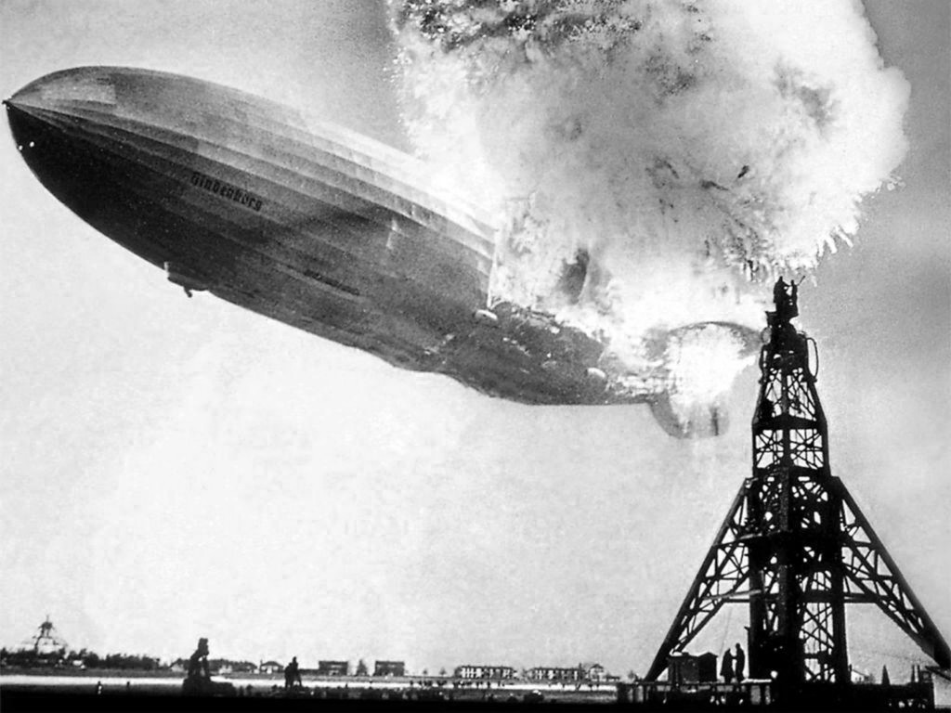

随着现代工艺的进步，当年兴登堡号飞艇的悲剧不会再重演。功能多样的新材料、更加灵敏的传感器、高效的动力系统以及准确的气象监测手段，使得新式飞艇在“碳中和”的大背景下被重新唤醒。飞艇体型虽大，但能耗比飞机低得多,载重量也大。大型飞艇载重可达50吨以上，运输货物有良好的经济效益，空运移动房完全没问题，许多人梦想的飞屋环游也有望实现。

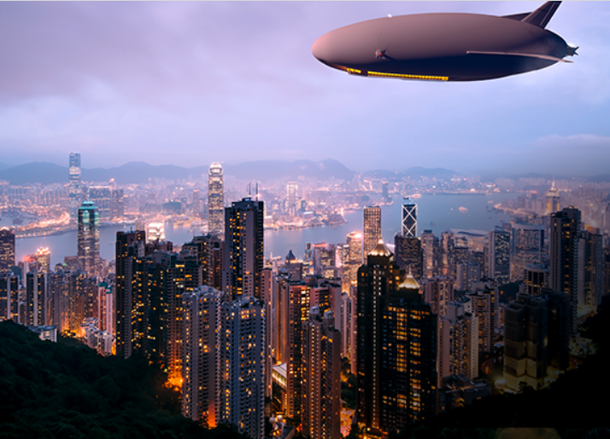

目前，全球最大的现役飞艇是英国Hybrid Air Vehicles公司的Airlander 10。2016年8月17日完成首飞，第二次试飞降落时撞上了一个电线杆，无人伤亡。由于其造型独特，自带网红特质，被网友戏称“飞天屁股”。

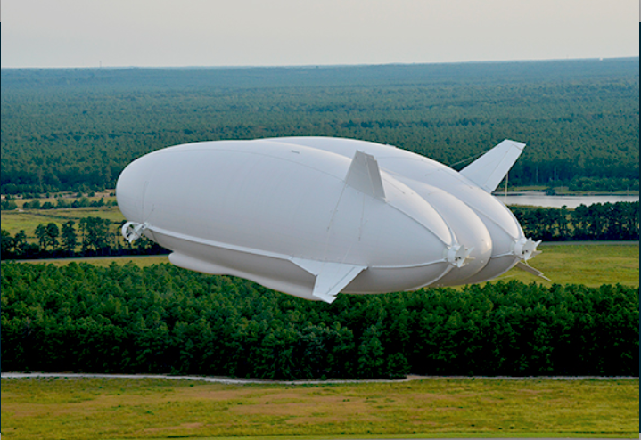

[视频一 点击链接观看](https://www.bilibili.com/video/BV1wx411a7QV?share_source=copy_web)

HAV公司的目标是从2025年起交付混合动力Airlander 10。下一代产品Airlander 50的市场定位是重型货运。Airlander 50 将拥有50吨有效载荷，可携带6个20英尺的ISO集装箱和48名乘客，航程超过2200公里，完全两栖。除了水陆上，还可以在雪地，冰面，沙漠，停机坪，或其他平坦表面起飞和降落。

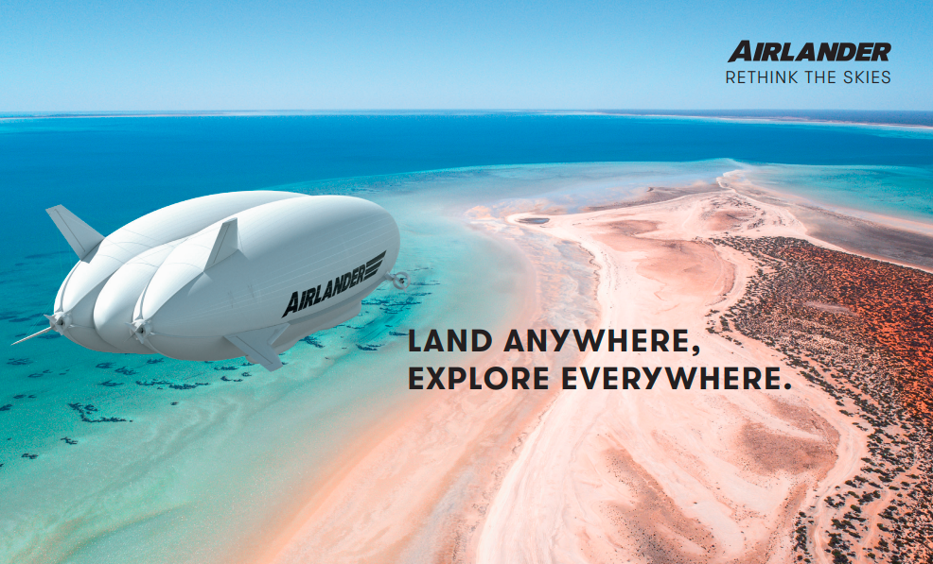

## 电动飞行器如何改变住行

交通工具全面电动化已经开始。电动汽车淘汰燃油汽车，电动飞机淘汰燃油飞机，是越来越明显的趋势。

自动驾驶扩大了交通半径，但30-50公里已达极限。真正带来革命性突破的是电动飞机，能把交通半径扩大到数百公里，抹平城乡房源差异。

曾经，马车是人类出行的主流交通工具，后来是火车，汽车。飞机虽然发展了百年，由于价格高昂依然不是主流。电动垂直起降飞机相比传统飞机，它的制造成本和难度都大幅降低，会让更多人消费得起。

不需要卡脖子的航空发动机，

不需要昂贵的航空燃油，

不需要专业的飞行员，

不需要广阔的跑道场地。

生产、使用、维护等各环节都更加的方便，平民化只是时间问题。

它商用之时，就是租房时代花黄之日——打工人可以住在自己老家的房子，把日常生活中最大的开支留给电动飞机通勤。至于押一付三、年年涨租什么的，可以说拜拜了。

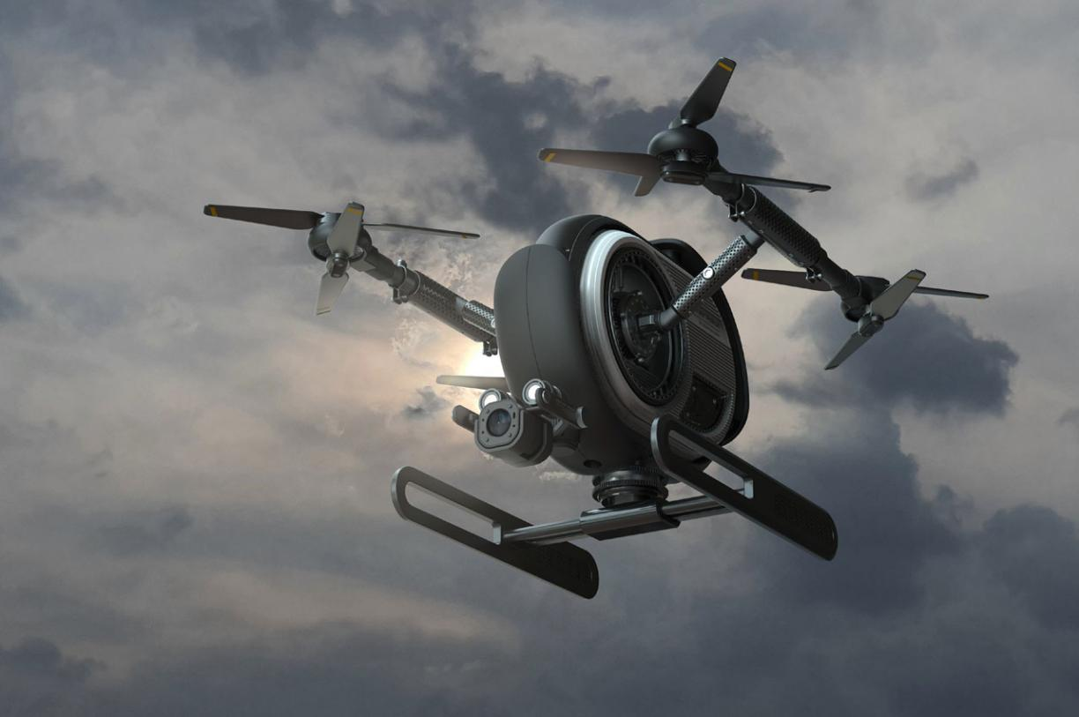

图片源自 yanko design

当下，阻碍电动垂直起降飞机普及的主要因素是电池技术。

锂电池、固态电池，并不是电动飞行器的最优选项。因为电池能量密度太低，自身重量大，大部分能量消耗在克服自身重力做功上。eVTOL使交通换代升级，会极大地便利人们的中短途出行，飞行时速一般在200-300公里，不受地形限制，更不会“堵车”。对载人交通、空中物流、消防救援、紧急医疗等领域影响深远。

电动飞机的时速可达300公里以上。若以北京为中心，北京到丰宁坝上草原、秦皇岛、石家庄、山东德州、山西大同的距离均在300公里半径范围，坐时速300公里的电动飞机即可实现一小时通勤圈。

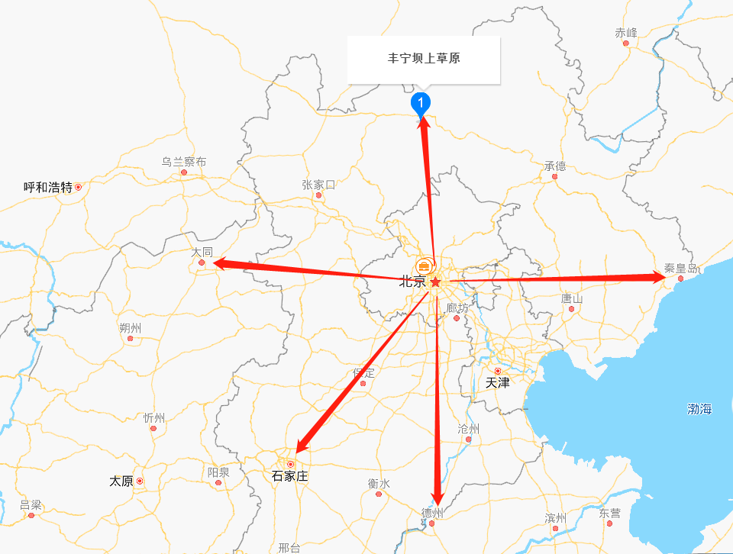

北京市2020年常住人口2153.6万人，居住半径30公里（天安门到机场T2航站楼的距离）。那么，300公里半径，100倍的面积，理论上居住20亿人是可以的。

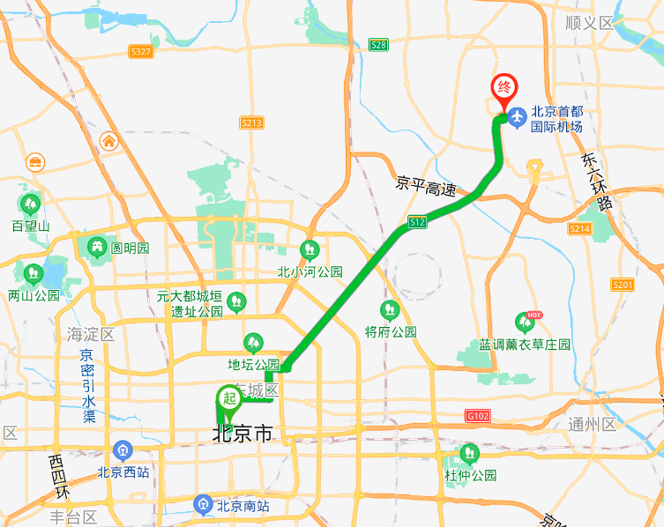

深圳市，30公里半径则是福田站到宝安国际机场

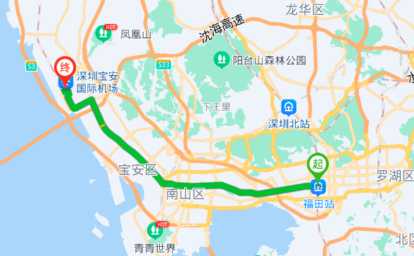

与其付昂贵的房租，不如把钱花在电动飞机通勤上。

300公里行程，氢燃料汽车的成本168元，电动飞机成本可能超出其两倍。但乘坐电动客机共享出行的话，费用可以大幅降低。根据Zunum Aero公司的电动飞行成本数据（官网可查），每座一英里的成本是8美分，即0.34元/座位公里。

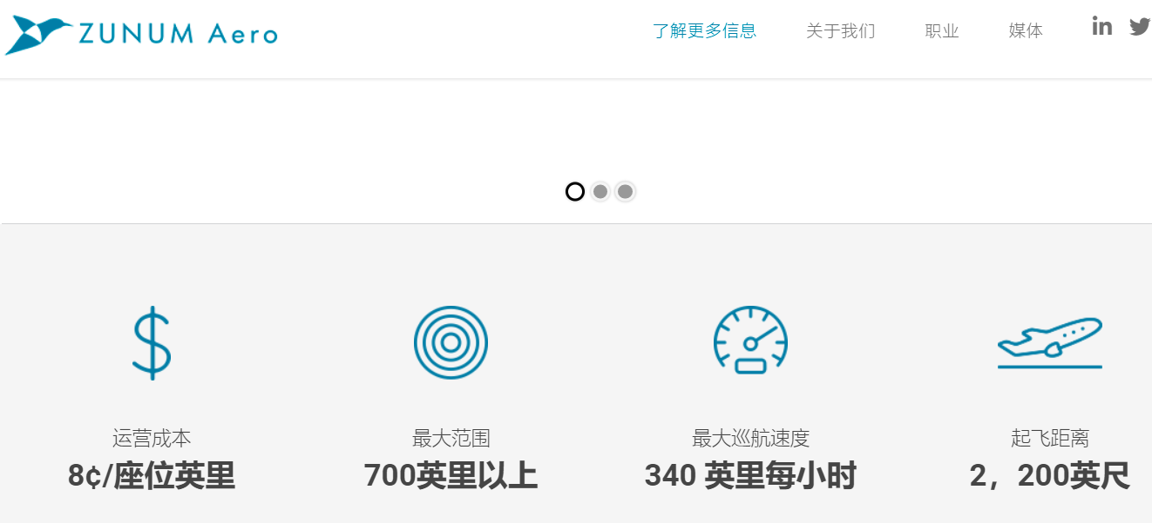

图片源自 <https://zunum.aero/aircraft/>

月工作日20.83天，每天往返通勤费204元，则月费用4249.32元。成本有点高，但低于北京五环内整租房子的价格不少。若居住半径选择在100公里，则月通勤费用1416.44元，大部分打工人应该能承受。

电动飞机时代非常令人向往，比自动驾驶汽车更值得期待，只是我们等待的时间可能比较久，国内大概在2030年之后吧。

# 未来展望

## 移动房对生活的影响

明清到民国时期，帝都曾有粪夫这个职业。这是一个为了生存，诠释“做不到视金钱如粪土，但可以视粪土如金钱”的职业。为争夺粪道，粪夫之间时常会爆发冲突。随着抽水马桶和下水道传入国内，渐渐退出了历史。

移动房时代，垃圾回收更加严格，对粪便单独进行回收再度具有可行性。若能形成规模效应，无论是对下水道系统，还是对过度使用化肥的农业都意义重大。



相比固定房，移动房自带储备水电，停水停电时，优势大到没朋友。当面临海啸、洪水等灾害预警时，能够快速拖家带房转移。

相比传统的厢式货车搬家，移动房搬家省时、省力、省钱。因为搬家时不再需要把各种家当打包，大幅降低了人力搬运和时间成本，预约一辆半挂卡车即可（待自动驾驶普及，司机也不用了）。从一个营地搬到同城另一个营地，仅需几小时。

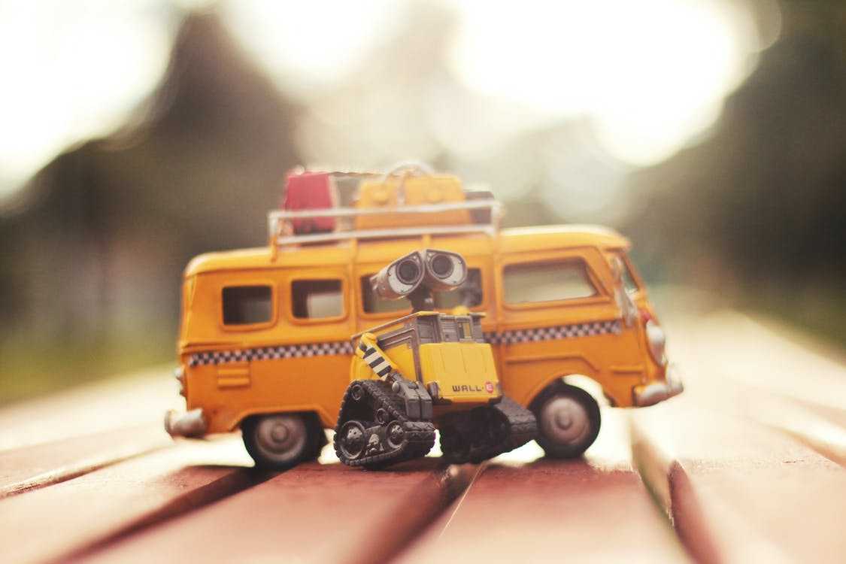

房子移动化，带来的便利远不止这些。如果有孩子上学或者家人住院，可以把移动房停到学校或者医院周边的营地。

届时需要相应的政策来保障，比如学校周边的营地名额，优先给在校师生的家庭；医院周边的，优先给在院医护和病人家属。到期则清退收回，严防黄牛炒作。

移动住房时代，

在外漂泊的游子不再寄人鸽笼下。

不再连夜搬迁，

不再押一付三，

不再会被强拆。

远离高空抛物，

远离噪音污染。

可以安心坐月子，

可以自由换学校（拒绝校园霸凌），

可以随心从容地换工作，

可以告别奇葩物业。

无恒产者无恒心。没有安居，何谈乐业？

有了移动房，也许，我们可以陪伴着家人，又追寻着诗和远方了。



城镇化是越来越明显的趋势，年轻人为了有竞争力的优质教育，迁居城市；老人为了优质的医疗，也迁居城市。农村空心化势不可挡，这不是文化或市场发展的产物，而是政策引导的结果。靠基建的大拆大建，显然不符合“碳中和”的目标，移动房则能以相对环保的方式填充这个过程。

传统不动房的成本高，主要有三个因素：

1 垄断性地价

2 建造成本

3 中介差价

反之，移动房便宜，主要因素是：

1 不破坏地面，如同停车，黄金地价没有市场

2 工厂化生产，造房子比造车还简单，效率提升、生产成本下降

3 明码标价，厂商直销

移动房是工厂化生产，可以解决农民工再就业的问题，并保障落实他们的工资发放和社保缴纳。可以重新激活家电制造、建材、装修等行业，承接当前基建行业的过剩产能，实现经济软着陆。

技术在不断革新，人们的生活方式也在变化。现代社会的人群流动，主要是劳动个体流动，而在移动住房时代，是以家庭为主的流动。更庞大的流动量，伴随着更巨大的消费需求。氢燃料电池+自动驾驶+移动房+电动飞机带动庞大的产业链，其经济体量比房地产更大，创造的就业岗位更多，经济结构也更加合理。

可能有的人对这种未来趋势感到恐慌。这很正常，未知即恐惧，人的一种本能反应。未知之后，会带来惊吓还是惊喜，取决于我们如何去面对。

离技术成熟还有较长一段时间，无论个人还是企业，筹备转型都还来得及。只是，对新事物难以适应的老年群体，社会各界应当给与更多的关照和包容。

抓住机遇猪上树，错失良辰白翻身。总之，我们不必对未来太焦虑，一天的忧虑一天担就够了。旧的岗位退出历史，会有更多新的岗位诞生。

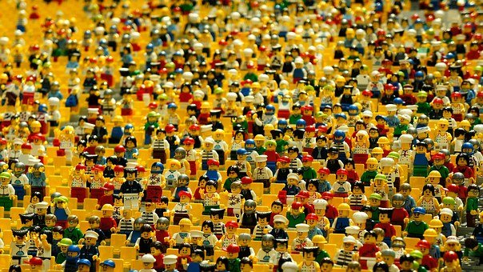

# 结语

人一出生，会面临诸多未知，但有一件100%确定的事——会死亡。在此，笔者弱弱的问一句，倘若我们年轻时买了房子，等还清房贷，住进了养老院，还买得起墓地吗？

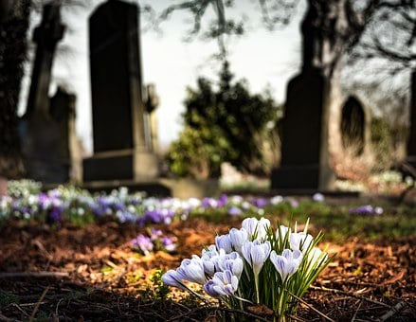

我们可以给儿女留下房子，但留不下工作。他们往往会因为求学、工作等原因离开。大部分80后、90后，每隔几年，都会面临搬家的抉择，房子移动化势在必行。在可预见的未来，文中涉及的价格和事件发生的时间，都多少会有偏差，但技术变革的大致方向不会错。相信也好，不信也罢，太阳不会因为很多人在装睡而延迟升起。

对于普通收入的人而言，一线城市买传统不动房的代价，和买移动房+电动垂直起降飞机差不多。如果你是，会选哪一种呢？

买房几何，请君随意。人生总要背负些东西，不背房贷，还有租房贷。翻过了几座山，还要越过几条河，所以不用急着赶路，歇一会儿，欣赏下沿途的风景吧 :)

无论高山或低谷，生活总有希望。

*希望，是美好的，也许是人间至善，而美好的事物永不消逝。*(电影《肖申克的救赎》台词)

看似昏暗的现在，正是黎明的前夕——破晓！



-----------------------------完-----------------------------

文中如有纰漏，欢迎指正，请发邮件至qsl_hi@163.com